


DE | Bedienungsanleitung | Modell / Modelis / Modèle / Modello:
 | Roboter-rasenmäher | LR180-L
LT | Vartotojo vadovas
 | Vejos pjovimo robotas
FR | Mode d’emploi
 | Robot-tondeuse
IT | Manuale di istruzioni
 | Robot tagliaerba

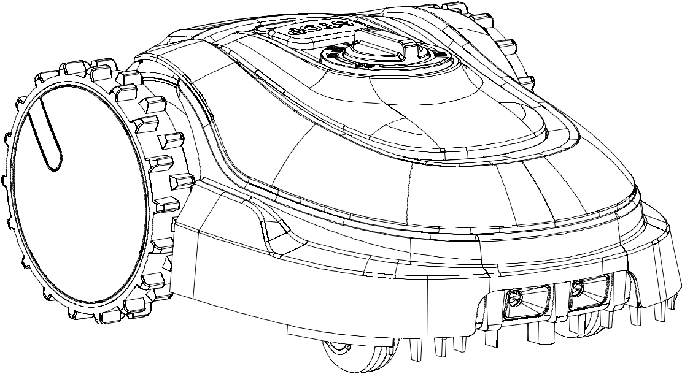

DE
Vor dem gebrauch aufmerksam lesen zum nachlesen aufbewahren Übersetzung der originalanleitungen

LT
Atidžiai perskaitykite prieš naudojimą, saugokite instrukcijas, jei jų prireiktų ateityje Originalios instrukcijos

FR
- lire attentivement avant usage consignes à conserver pour référence Mode d’emploi d’origine (traduit de l’anglais)

IT
Leggere attentamente prima dell'uso conservare per riferimento futuro Traduzione delle istruzioni originali

INHALT

Einführung 4

Sicherheitshinweise 4

Allgemein 4

Schulung 4

Vorbereitung 5

Bedienung 5

Wartung und Lagerung 5

Empfehlungen 6

Die ersten Schritte mit Ihrem Mähroboter 6

Bedienelemente auf der Oberseite 6

Bedienelemente auf der Unterseite 6

Ladestation ..7

Vorbereitung des Rasens 7

Platzierung und Verbindung der Ladestation 7

Laden des Mähroboters 8

Installation des Begrenzungsdrahts 8

Hindernisse umgehen 9

Ihren Mähroboter einrichten 11

Schnitthöhenverstellung 11

Passwort 11

Den Mähroboter starten 1 1

Arbeitszeit und Arbeitszyklus einstellen 12

Stoppen des Mähroboters 12

Passwort ändern 12

Technische Informationen 13

Leuchten 13

Knöpfe 13

Störungssuche 14

Fehlercodes (Statusleuchte) 14

Fehlercodes (Ladestation) 15

Fehlercode löschen 15

Der Roboter-Rasenmäher funktioniert nicht 15

Technische Daten 16

Wartung 16

Reinigung des Mähroboters 17

Lagerung im Winter 17

Ersatzteilübersicht 18

EU-Konformitätserklärung 20

WWW.SENIXTOOLS.EU DE-3

EINFÜHRUNG

Herzlichen Glückwunsch! Sie haben ein qualitativ hochwertiges Produkt erworben. Um die besten Ergebnisse mit Ihrem Senix-Mähroboter zu erhalten, sollten Sie sich mit der Bedienung des Gerätes vertraut machen. Dieses Handbuch enthält alle wichtige Informationen über Ihren Roboter-Rasenmäher.

Bestimmungsgemäßer Gebrauch: Ihr Roboter-Rasenmäher ist dafür ausgelegt, Rasenflächen zu mähen, deren Neigung weniger als 17° beträgt. Im Gegensatz zu vielen Standard-Rasenmähern mäht dieser Roboter-Rasenmäher das Gras, anstatt es abzuschlagen. Diese Schnitttechnik verbessert Ihre Grasqualität. Ein Aufsammeln von Gras ist hier nicht erforderlich, und die Teile des geschnittenen Grases reduzieren den Düngemittelbedarf. Außerdem ist das Gerät emissionsfrei, bequem – und Ihr Rasen sieht immer perfekt gepflegt aus.

Machen Sie sich bewusst, dass Sie als Betreiber des Gerätes für Unfälle oder Gefährdung Dritter oder deren Eigentum verantwortlich sind.

Senix behält sich das Recht vor, das Design, das Aussehen und die Funktion des Produktes ohne vorherige Ankündigung zu ändern.

Das Produkt entspricht den geltenden europäischen Richtlinien, und es wurde eine Methode zur Bewertung der Konformität mit diesen Richtlinien durchgeführt.



Am Ende seines Lebenszyklus darf das Gerät nicht mit normalem Hausmüll entsorgt werden. Stellen Sie sicher, dass das Gerät in Übereinstimmung mit den örtlichen Vorschriften entsorgt werden.

Li-ion-Batterie für alle Akkus und Batteriezellen.

Dieses Produkt enthält eine Li-ion-Batterie, die separat entsorgt werden muss. Achten Sie aus Umweltschutzgründen darauf, dass die Batterie getrennt von Rest des Gerätes recycled wird.

SICHERHEITSHINWEISE


WICHTIG

Lesen Sie die Bedienungsanleitung sorgfältig durch und machen Sie sich mit dem Inhalt vertraut, bevor Sie das Gerät benutzen. Bewahren Sie die Bedienungsanleitung an einem geeigneten, sicheren Ort auf, damit Sie zu einem späteren Zeitpunkt die Möglichkeit haben, Informationen nachzuschlagen!

Allgemein

- ACHTUNG: Lesen Sie die Bedienungsanleitung sorgfältig durch, bevor
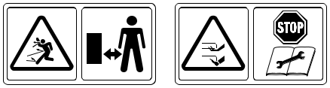
Sie das Gerät benutzen!

• ACHTUNG: Von der Maschine kann bei unsachgemäßem Gebrauch eine Gefahr ausgehen!

- WARNUNG: Halten Sie beim Betrieb immer einen Sicherheitsabstand
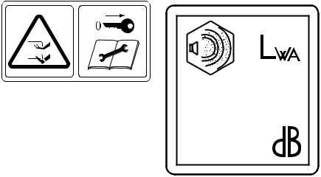
zur Maschine ein! Verwenden Sie die Maschine niemals, wenn sich Personen, Kinder oder Haustiere im Schneidbereich befinden!
• Entfernen Sie immer das Sperrelement (Ein-/Ausschalter), bevor Sie an | 60
der Maschine arbeiten oder diese anheben! | 60
• Nicht auf der Maschine sitzen oder fahren! | 60
• Halten Sie Ihre Hände und Füße von den rotierenden Messern fern. | 60
Legen Sie Ihre Hände oder Füße niemals in die Nähe oder unter das | 60

Gehäuse, wenn der Motor läuft.

- Garantierter Schallleistungspegel von 60 dB(A)

Schulung

  - Lesen Sie diese Anleitung sorgfältig durch. Machen Sie sich zuerst mit den Bedienungselementen und dem richtigen Gebrauch der Maschine vertraut.
  - Lassen Sie niemals Personen, die mit dieser Anleitung nicht vertraut sind, oder Kinder die Maschine benutzen.
  - Sie als Bediener oder Benutzer sind für Unfälle oder Gefahren für andere Personen oder deren Eigentum verantwortlich.
- Die Verwendung dieses Geräts durch Personen (einschließlich Kinder), die über eingeschränkte

4 - DE WWW.SENIXTOOLS.EU

physische, sensorische oder geistige Fähigkeiten verfügen oder denen die erforderliche Erfahrung und/ oder Kenntnisse fehlen, ist verboten, es sei denn, sie wurden bei der Arbeit von einer für deren Sicherheit verantwortlichen Person beaufsichtigt und zuvor in der Verwendung des Geräts geschult. Lassen Sie Kinder nicht mit dem Gerät spielen. Das Gerät ist kein Spielzeug!

- Tragen Sie lange Hosen und festes Schuhwerk, wenn Sie sich in der Nähe oder im Arbeitsbereich des arbeitenden Rasenmähers aufhalten.
- Fahren Sie nicht auf dem Rasenmäher, schieben Sie den Rasenmäher nicht und benutzen Sie ihn nicht für einen anderen als den vorgesehenen Zweck, da Sie oder eine andere Person verletzt werden könnten.
- Verwenden Sie keine automatischen Rasenbewässerungssysteme, während der Rasenmäher in Betrieb ist, da die Bewässerungsanlage beschädigt werden kann und die Wahrscheinlichkeit, dass Wasser in den Rasenmäher eindringt, stark erhöht ist. Stellen Sie die Arbeitszeit des Rasenmähers so ein, dass die Bewässerungssysteme und der Rasenmäher nicht gleichzeitig arbeiten.

Vorbereitung

- Stellen Sie sicher, dass die Ladestation und das Begrenzungskabel gemäß den Anweisungen in diesem

Handbuch sicher installiert wurden.

- Kontrollieren Sie regelmäßig den Bereich, in dem das Gerät eingesetzt werden soll, entfernen Sie alle Steine,

Äste und andere ähnliche Fremdkörper, sich sich in den beweglichen Teilen des Rasenmähers verfangen können. Das Gerät kann beschädigt werden oder die Gegenstände könnten im Betrieb herausgeschleudert werden und Verletzungen verursachen.

- Überprüfen Sie regelmäßig, ob die Klingen, die Klingenbolzen und die Schneideeinrichtung nicht abgenutzt oder beschädigt sind. Ersetzen Sie verschlissene oder beschädigte Klingen und Bolzen satzweise, um stets einen gleichmäßigen Lauf zu gewährleisten.

- Bei Maschinen mit mehreren Klingen ist Vorsicht geboten, da die Drehung einer einzelnen Klinge die

Drehung anderer Klingen verursachen kann.

- Schalten Sie den Rasenmäher zum Tragen aus und tragen Sie ihn mit den Klingen von Ihnen abgewandt, wie in diesem Handbuch beschreiben.
- Achten Sie beim Tragen des Rasenmähers darauf, ihn an den vorgesehenen Stellen zu tragen. Wenn Sie den Rasenmäher auf andere Weise tragen, besteht Verletzungsgefahr durch die Messer oder die Ladebuchse des Rasenmähers.

Bedienung

Allgemein

- Betreiben Sie die Maschine niemals mit defekten Schutzvorrichtungen oder ohne Sicherheitsvorrichtungen.

- Achten Sie darauf, dass sich Ihre Hände oder Füße nicht in der Nähe oder unter den rotierenden Teilen befinden.
- Nehmen Sie die Maschine bei laufendem Motor niemals in die Hand oder tragen diese.

- Betätigen Sie den Ein/Aus-Schalter der Maschine, bevor Sie eine Blockade beseitigen. Stellen Sie unbedingt sicher, dass die Maschine nicht läuft, bevor Sie die Maschine prüfen, reinigen oder an ihr arbeiten. Untersuchen Sie die Maschine auf Beschädigungen, wenn diese auf einen Fremdkörper gestoßen ist oder wenn die Maschine anfängt, ungewöhnlich zu vibrieren. Prüfen Sie die Maschine vor einem Neustart.

- Durch das Produkt erfasste Gegenstände können herausgeschleudert werden und den Benutzer oder andere Personen treffen. Achten Sie immer darauf, dass andere Personen, Kinder oder Haustiere sich in einem sicheren Abstand zum Produkt befinden, wenn es in Betrieb ist. Verwenden Sie das Gerät nicht, wenn Sie wissen, dass sich Haustiere, Kinder oder Personen im Mähbereich befinden.

- Verwenden Sie den Rasenmäher nicht, wenn das Gehäuse beschädigt ist. Die Klinge kann Sie versehentlich schneiden oder Sie können durch von den Klingen weggeschleuderte Fremdkörper verletzt werden.
- Versuchen Sie niemals, den Rasenmäher zu manipulieren. Dies kann zu Unfällen führen.

Beim Einrichten der Begrenzung

- Wir empfehlen, die Maschine nicht bei Regenwetter zu betreiben.

- Bedienen Sie die Maschine nicht, wenn Sie barfuß oder mit offenen Sandalen laufen. Tragen Sie bei der Bedienung stets festes Schuhwerk und lange Hosen.
- Vergewissern Sie sich, dass Sie auf Hängen sicher stehen können.

- Seien Sie äußerst vorsichtig, wenn sich die Maschine auf sie selbst zubewegt.

- Schalten Sie den Motor immer gemäß den Anweisungen in diesem Handbuch ein, achten Sie darauf, dass Ihre Füße möglichst weit von dem/den Messer(n) entfernt sind.

Wartung und Lagerung

- Stellen Sie sicher, dass alle alle Muttern, Bolzen und Schrauben fest sitzen, um zu gewährleisten, dass sich die Maschine in einem sicheren Betriebszustand befindet.
- Ersetzen Sie verschlissene oder beschädigte Teile aus Sicherheitsgründen.

WWW.SENIXTOOLS.EU DE-5

- Stellen Sie sicher, dass nur Ersatzschneidmittel des richtigen Typs verwendet werden.

- Stellen Sie sicher, dass die Batterien mit dem richtigen, vom Hersteller empfohlenen Ladegerät aufgeladen werden. Bei unsachgemäßem Gebrauch besteht die Gefahr eines elektrischen Schlags, einer Überhitzung oder des Auslaufens korrosiver Flüssigkeit aus der Batterie.

- Wenn Sie mit der Batterieflüssigkeit in Kontakt gekommen sind, spülen Sie den betreffenden Bereich mit Wasser oder einer anderen neutralisierenden Flüssigkeit. Wenn diese mit den Augen in Kontakt gekommen ist, konsultieren Sie einen Arzt.

- Jede Wartung der Maschine muss gemäß der Vorgaben des Herstellers erfolgen.

Empfehlungen

- Verbinden Sie die Maschine und die Ladestation nur mit einer abgesicherten Steckdose, die durch eine Fehlerstromschutzeinrichtung mit einem Auslösestrom von höchstens 30 mA geschützt ist..
- Vermeiden Sie es, die Maschine und ihr Zubehör bei schlechtem Wetter zu nutzen, besonders wenn die Gefahr eines Gewitters besteht.

LERNEN SIE IHREN Mähroboter KENNEN

Vor der Benutzung sollten Sie sich mit Ihrem Gerät vertraut machen. In diesem Kapitel finden Sie eine Übersicht über alle Funktionen Ihres Roboter-Rasenmähers.

Bedienelemente auf der Oberseite
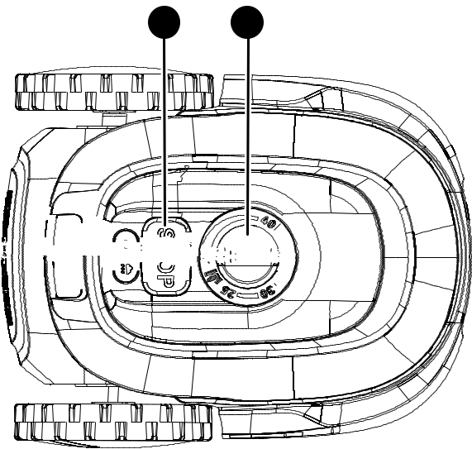

1 2

3 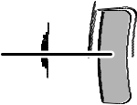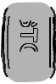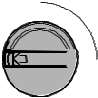


Nummer Beschreibung

1 Stop-Taste – Stoppt Ihren Rasenmäher

- Schneidhöhenverstellung – Ändern Sie die Höhe der Klingen, um die Höhe Ihres Rasens einzustellen

- Bedienfeld – Details siehe Abbildung 2
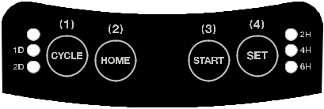

Abb. 1 Oberseite, Bedienfeld siehe im Detail in Abb. 2 | Abb. 2 Bedienfeld (Detail)

Bedienelemente auf der Unterseite
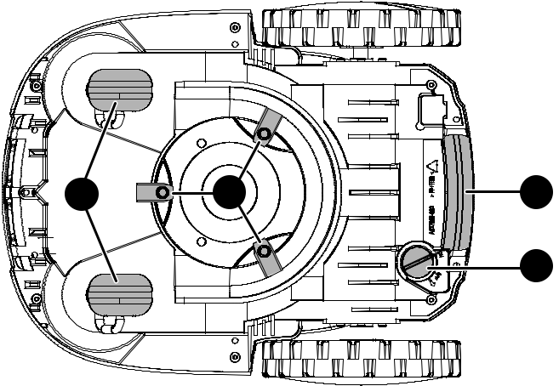

4 | 3 | 1
 |  | 2

Nummer | Beschreibung
1 | Griff

- An/Aus-Schalter

- Klingen

- Steuerräder

Abb. 3 Unterseite

6 - DE WWW.SENIXTOOLS.EU

Ladestation

 | Nummer | Beschreibung
 | 1 | Ladestiftes
2 | 2 | Befestigungslöcher
2 | 3 | Ladeanzeige
 | 4 | Ladebuchse (auf der Rückseite, siehe Abb. 5)
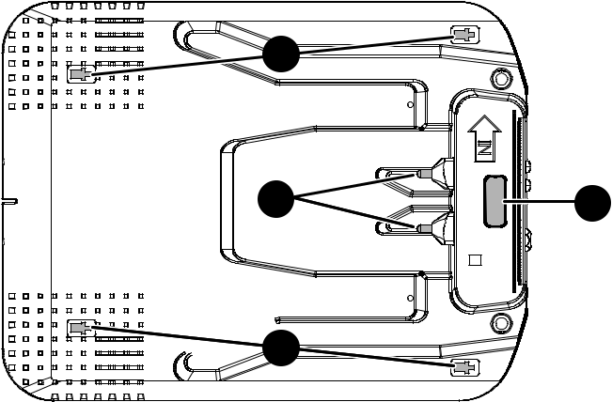

5 | Terminal für Begrenzungsdraht
5 | (Rückseite, siehe Abb.5)

1 | 3 | 4 | 5
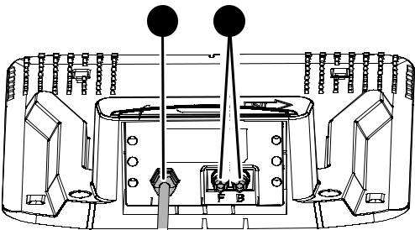

2

Abb. 4 Ladestation

Abb. 5 Rückseite der Ladestation

Bevor Sie mit Ihrem Roboter-Rasenmäher mähen können, müssen Sie zunächst Ihren Rasen vorbereiten, einen geeigneten Platz für Ihre Ladestation finden und zuletzt den Begrenzungsdraht verlegen, um die Grenzen des Mähbereiches festzulegen.

VORBEREITUNG DES RASENS

Stellen Sie vor dem Betrieb Ihres Roboter-Rasenmähers sicher, dass der Mähbereich frei von Haustieren, Kindern oder Gegenständen ist. Entfernen Sie Steine, lose Holzstücke, Draht oder Kabel vom Rasen. Stellen Sie sicher, dass die Rasenhöhe 65 mm oder weniger beträgt, Senix empfiehlt eine Höhe von 50

- Ist der Rasen höher, mähen Sie den Rasen mit einem handelsüblichen Rasenmäher auf eine Höhe von 50 mm. Schneiden Sie den Bereich, in dem Sie den Begrenzungsdraht verlegen möchten (siehe Kapitel "Begrenzungsdraht einrichten"), auf die niedrigste Einstellung, die Sie mit Ihrem herkömmlichen Rasenmäher erreichen.

Platzierung und Verbindung der Ladestation

Finden Sie einen geeigneten Platz für die Ladestation, an der Ihr Roboter-Rasenmäher aufgeladen wird und zu der er selbstständig zurückkehrt.

- Nehmen Sie den Roboter-Rasenmäher aus der Ladestation und platzieren diese auf einer ebenen Fläche außerhalb des Mähbereiches.

Stellen Sie sicher, dass

- dass Sie vor der Ladestation eine gerade Strecke von ca. 1,5 m Länge haben.

- dass die Basis fest auf dem Boden steht und sich nicht verbiegt.

- dass die Ladestation nicht in engen Bereichen aufgestellt wird.

- dass Sie ca. 1,0 m Freiraum senkrecht zur Ladestation haben.

- dass die nächste Steckdose innerhalb von 9 Metern Entfernung liegt.

- dass die Ladestation möglichst nicht in direktem Sonnenlicht platziert ist.

Wir empfehlen Ihnen, die Ladestation möglichst nahe an einer geeigneten Steckdose aufzustellen. Das mitgelieferte Netzkabel besitzt einen Länge von 9 m.

Hinweis: Ihr Roboter-Rasenmäher kann nur gegen den Uhrzeigersinn automatisch zur Ladestation zurückkehren.

Hinweis: Wenn Ihr Roboter-Rasenmäher längere Zeit direkter Sonneneinstrahlung ausgesetzt ist, kann die Batterie heiß werden und nicht mehr richtig funktionieren.

WWW.SENIXTOOLS.EU DE-7

- Befestigen Sie die Ladestation mit den vier beigelegten Befestigungen.

- Schließen Sie die Ladebuchse an den Ladeadapter an.

- Schließen Sie den Ladeadapter an die Stromversorgung an (siehe Abb. 6 rechts).

Stellen Sie sicher, dass die Stromversorgung - sich in der Nähe der Ladestation befindet

- vor Regen geschützt ist, etwa unter einem Dach

- wenn möglich vor direkter Sonneneinstrahlung geschützt ist.

Wir empfehlen Ihnen, die Ladestation an einen Ladeadapter mit Fehlerstromschutzeinrichtung anzuschließen.

Sie sollten nun eine rote Leuchte (Power) an der Ladestation sehen.

Das grüne Licht (Arbeit) an der Ladestation zeigt den Verkabelungszustand der Ladestation an.
Falls die grüne Leuchte blinkt, wurde der Begrenzungsdraht nicht korrekt installiert und der Roboter-Mäher kann nicht richtig arbeiten.

LADEN DES RASENMÄHERS

Der Akku Ihres Roboter-Rasenmähers kann bei der Auslieferung bis zu einem gewissen Grad aufgeladen sein, es wird jedoch empfohlen, den Akku des Rasenmähers vor dem Gebrauch vollständig aufzuladen. Führen Sie zum Aufladen Ihres Roboter-Rasenmähers die folgenden Schritte durch:

- Schalten Sie Ihren Roboter-Rasenmäher ein. Der Ein/Aus-Schalter befindet sich an der Unterseite.

Abb. 6 Ladeadapter
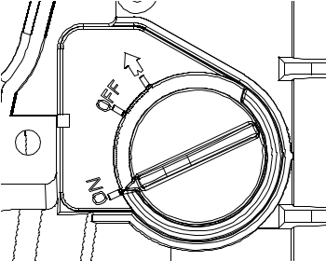
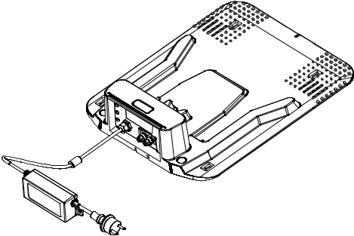

Abb. 7 An / Aus- Schalter

Hinweis: Ihr Roboter-Rasenmäher wird nicht aufgeladen, wenn er nicht eingeschaltet ist.

Hinweis: Der Roboter-Rasenmäher wechselt nach der Eingabe des Passworts oder bei einer Unterbrechung der Stromzufuhr während des Mähens oder Aufladens (signalisiert durch eine blinkende Statusleuchte) in einen Selbstüberprüfungszustand über (normalerweise innerhalb von 5 Sekunden). Befindet sich der Mäher in diesem Selbstüberprüfungszustand, hören Sie keinen Ton, wenn Sie eine Taste drücken, und die Tasten funktionieren nicht.

- Schieben Sie Ihren Roboter-Rasenmäher in die Ladestation, um ihn aufzuladen.

- Überprüfen Sie die Anzeige an der Ladestation. Die Stromleuchte (Power) leuchtet und der Rasenmähroboter lädt. Wenn die Stromleuchte nicht aufleuchtet, sollten Sie überprüfen, ob der Netzstecker des Netzteils richtig eingesteckt ist und ob der Mäher korrekt in der Station steht.

INSTALLATION DES BEGRENZUNGSDRAHTS

Während der Rasenmäher auflädt, können Sie den Begrenzungsdraht installieren. Der Rasenmähroboter verwendet den Draht zur Orientierung. Der Draht definiert hierbei die Grenzen des Mähbereichs. Alles im inneren Bereich gehört zum Mähbereich, alles im äußeren Bereich gehört nicht zum Mähbereich. Der Draht dient auch dazu, Hindernisse zu markieren und sie vom Mähbereich auszuschließen.
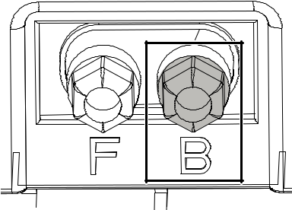

- Führen Sie das Ende des Begrenzungsdrahtes durch die Führung an der Ladestation, bis er auf der anderen Seite zu sehen ist.
- Entfernen Sie vorsichtig ca. 10-15 mm der Isolierung des Drahtes.

Hinweis: Sie sollten eine Länge von 15-20 cm am Anfang und am Ende des Drahtes für eine bessere Handhabung frei haben.

- Schließen Sie den Anfang des Drahtes an die rechte (schwarze) Klemme der Ladestation an.

Abb. 8 Anschließen des Begrenzungsdrahtes (Anfang)

8 - DE WWW.SENIXTOOLS.EU

- Starten Sie im Uhrzeigersinn Ladestation und gehen gegen den Uhrzeigersinn vor. Rollen Sie den Draht von der Spule, spannen Sie ihn und fixieren ihn mit einem Befestigungsstift. Verwenden Sie einen Hammer, um diese im Rasen zu befestigen. Stellen Sie sicher, dass der Draht gerade ist und auf einer Länge von 1,5 m mit der Ladestation in einer Linie liegt.

- Setzen Sie den nächsten Befestigungsstift in einem Abstand von 75 bis 100 cm (vom ersten Befestigungsstift an gesehen). Wählen Sie einen für Ihre Umgebung geeigneten Abstand.
- Fahren Sie fort, den Draht um den Mähbereichs herum zu legen. Für eine genauere Begrenzung empfehlen wir Ihnen, bei der Begrenzung von Objekten (wie Blumenbeeten, Sträucher, Bäume oder andere Gegenstände) weniger als 75 cm zwischen den Befestigungsstiften zu lassen. Siehe auch das Kapitel "Markieren von Hindernissen".

ACHTUNG:

- Nicht ausreichend befestigter Draht kann während des Mähens beschädigt werden.

- Stellen Sie sicher, dass der Befestigungsdraht flach auf dem Untergrund liegt.

- Nutzen Sie zusätzliche Befestigungsstifte, wenn der Begrenzungsdraht zu locker ist.

- Der Draht sollte gespannt sein, bevor der nächste Befestigungsstift gesetzt wird (wenn Sie mehrere Finger unter den Draht legen können, ist dieser nicht straff genug)
- Verwenden Sie in Ecken oder Kurven ausreichend Befestigungsstifte.

Hinweis: Wenn der Mähbereich an einen ebenen Weg oder eine Fläche grenzt, die auf Rasenhöhe liegt, kann es vorkommen, dass Ihr Roboter-Rasenmäher darüber fährt. In solchen Fällen sollte der Begrenzungsdraht bis zur Rasenkante reichen (bzw. 10 cm davor, da Sie Platz für die Befestigung benötigen. Erhöhen Sie den Abstand auf ca. 35 cm, wenn Sie Wände oder Stufen markieren möchten). Achten Sie darauf, bei Kieswegen einen ausreichenden Abstand einzuhalten (mehr als 5 cm) , da Ihr Rasenmäh-Roboter im Kies stecken bleiben könnte oder Kiesel hochgewirbelt werden könnten. Für unebenes und abschüssiges Gelände empfehlen wir den Abstand von dem Begrenzungsdraht zur Außenkante auf 40 cm zu erhöhen.

Hinweis: Wenn Sie den Draht um einen Teich o.ä. legen, muss der Abstand zwischen dem Draht und dem

Rand des Teiches aus Sicherheitsgründen mehr als 75 cm betragen. Denn im Falle eines Stromausfalls wird

Ihr Roboter-Rasenmäher anhalten, nachdem er den Draht 50 cm lang nicht registriert hat.

Hinweis: Denken Sie bei der Markierung von Objekten daran, dass zwischen zwei Objekten ein Abstand von mindestens 75 cm eingehalten werden muss. Ein geringerer Abstand führt zu Interferenzen. Dies gilt für alle Mähroboter, die mit Draht arbeiten.

Hinweis: Installieren Sie das Kabel nicht auf der Böschung über 17° oder 30%, da Ihr Rasenmäher sonst aus der Begrenzung herausrutschen könnte.

Hindernisse umgehen

Markieren Sie Gegenstände, die der Mäher nicht überfahren soll, wie etwa Wurzeln, Teiche, Blumenbeete oder Steine. Dadurch wird verhindert, dass Ihr Roboter-Rasenmäher mit Gegenständen kollidiert oder in diese hineinfährt.

Um ein Hindernis zu umgehen

- Verlegen Sie den Draht von der Begrenzung des Mähbereiches hin zum Objekt.

- Führen Sie den Draht im Uhrzeigersinn um das Objekt herum. Verwenden Sie ausreichend Befestigungsstifte, so dass sie weniger als 100 cm auseinanderliegen.
- Führen Sie den Draht zurück zur Begrenzung des Mähbereiches. Stellen Sie sicher, dass der Abstand des Drahtes um das Objekt und der Abstand zur Begrenzung mindestens 75 cm beträgt.

Stellen Sie sicher, dass die beiden (parallelen) Drähte, die hin zum und vom markierten Objekt weg führen, so nahe wie möglich beieinander liegen. Am besten befestigen Sie die Drähte unter derselben Seite des Stiftes. Dadurch wird der Draht für Ihren Rasenmäh-Roboter unsichtbar. Stellen Sie sicher, dass sich die Drähte an keiner Stelle überkreuzen. Ein Beispiel für das Umgehen von Hindernissen sehen Sie in Abb. 11.

Hinweis: Denken Sie daran, ca. 30 cm Abstand zwischen Hindernis und Draht zu lassen! Ein Tipp: Wenn die Hindernisse weniger als 75 cm von der Rasenkante entfernt sind, umgehen Sie das Hindernis bei der Verlegung des Drahtes komplett und lassen Sie das Hindernis außerhalb des Rasenmähbereichs.

Hinweis: Der Begrenzungsdraht muss so nahe wie möglich an der Oberfläche des Rasens verlaufen.

Benutzen Sie ausreichend Befestigungsstifte, damit der Begrenzungsdraht gut aufliegt.

WWW.SENIXTOOLS.EU DE-9

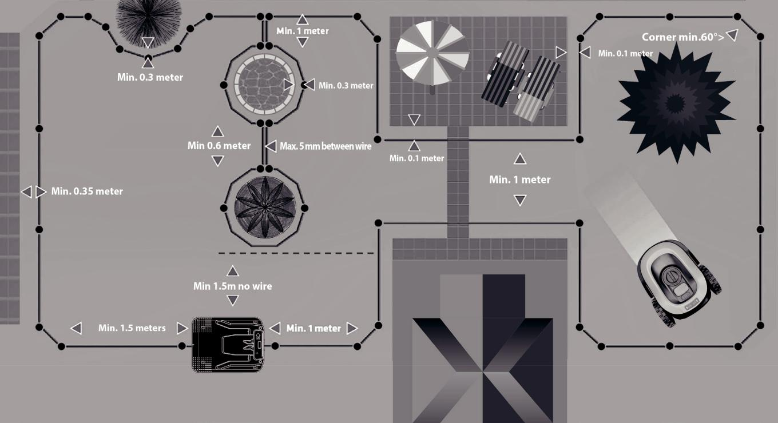

Abb. 9 Umgehen von Hindernissen, Beispiel

- Wenn der Begrenzungsdraht um den gesamten Mähbereich herum gelegt wurde, schneiden Sie den Draht ab und entfernen Sie ca. 10-15 mm der Isolierung.
- Schließen Sie den Draht an die linke (rote) Klemme an (siehe Abb. 10).
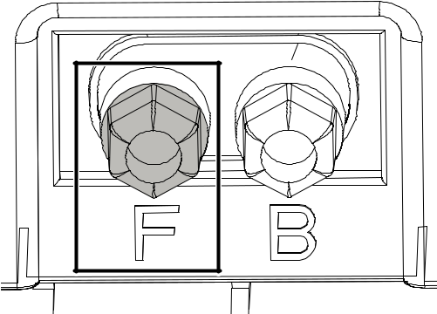

Abb. 10Anschließen des Begrenzungsdrahtes (Ende)

Hinweis: Halten Sie folgende Abstände ein, wenn ein zweiter Mähroboter auf dem Nachbargrundstück oder auf dem gleichen Grundstück eingesetzt wird (siehe Abb. 11 unten)

> 10 m
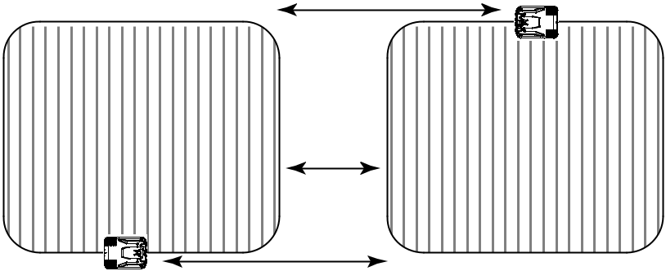

Own land Neighbour

A1 _{1M} A2

> 10 m

Abb. 11 Mindestabstände zwischen zwei Mährobotern

10 - DE WWW.SENIXTOOLS.EU

IHREN ROBOTER-RASENMÄHER EINRICHTEN

Wenn der Akku Ihres Rasenmäh-Roboters voll geladen ist, können Sie mit der Einrichtung des Rasenmähers beginnen.

Schnitthöhenverstellung

Zuerst müssen Sie die Schnitthöhe einstellen. Drehen Sie den Knopf an der Oberseite, um die Klingen auf eine passende Schnitthöhe einzustellen. Sie können manuell zwischen 25 mm und 50 mm Höhe wählen.

Passwort

Ihr Roboter-Rasenmäher ist passwortgeschützt. Um den Rasenmäher zum ersten Mal zu starten, müssen Sie das Passwort eingeben (die Leuchten 2D, 2H, 4H und 6H blinken). Das werkseitig voreingestellte Passwort ist 1111. Sie können das Passwort über das Bedienfeld auf der Oberseite des Rasenmähers eingeben:

- Drücken Sie CYCLE (für die Zahl “1”) Die Leuchte 2D geht aus.

- Drücken Sie CYCLE (für die Zahl “1”) ein zweites Mal. Die Leuchte 2H geht aus.
- Drücken Sie CYCLE (für die Zahl “1”) ein drittes Mal. Die Leuchte 4H geht aus.
- Drücken Sie CYCLE (für die Zahl “1”) ein viertes Mal. Die Leuchte 6H geht aus.

Fig. 12 Blade height adjusting knob
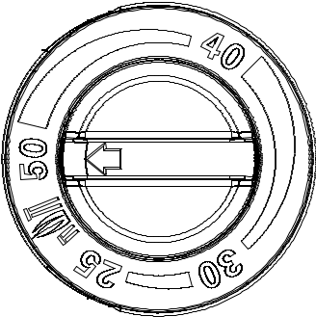
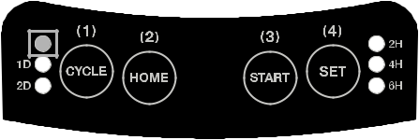

Abb. 13 Bedienfeld auf der Oberseite, die Statusleuchte ist hier mit einem Rechteck markiert.

Hinweis: Wenn kein Passwort eingegeben wird, befindet sich das System in einem geschützten Zustand, das Gerät kann nicht über das Bedienfeld bedient werden, der Mäher kann aber aufgeladen werden. In diesem Zustand sind die Zustandsleuchten (1D, 2D, 2H, 4H, 6H) ausgeschaltet, und die Maschine kann nicht automatisch arbeiten.

Den Roboter-Rasenmäher starten

Hinweis: Der Roboter-Rasenmäher funktioniert nur, wenn sich kein Wasser auf dem Regensensor befindet.

Wenn sich der Rasenmäher auf der Ladestation befindet:

1. Drücken Sie START + SET |  |  | oder | START + CYCLE.
2. Geben Sie das Passwort ein |  |  |  | Geben Sie das Passwort ein
 |  | Der Mäher startet, wenn er aufgeladen ist |  |  |  | Der Mäher startet, wenn der Akku ausreichend
 |  |  |  |  |  | geladen ist (abhängig von der eingestellten
 |  |  |  |  |  | Arbeitszeit)

Wenn sich der Rasenmäher außerhalb der Ladestation befindet:

- Geben Sie das Passwort ein.

- Drücken Sie START + SET oder START + CYCLE

Der Mäher beginnt zu mähen, sobald er vollständig aufgeladen ist oder wenn der Akkuladestand hoch genug ist.

Der Robotermäher beginnt manuell oder automatisch mit dem Mähen, sobald die Mähbedingungen geeignet sind.

Beim manuellen Start:

Mähbedingungen: 1. Die Temperatur des Mähers liegt innerhalb der Arbeitstemperatur.

- Auf dem Regendetektor befindet sich kein Wasser.

- Die Akkuladung ist höher als der Ladestrom

Beim automatischen Start

Mähbedingungen:

- Die Temperatur des Mähers liegt innerhalb der Arbeitstemperatur, wenn sich der Mäher an der Ladestation befindet.
- Auf dem Regendetektor befindet sich kein Wasser.

- Die Akkuladung ist höher als der Ladestrom.

- Der Akku verfügt über genügend Energie für die erforderliche Arbeitszeit.

Wenn der Mäher beim Drücken von START+SET oder START+ZYKLUS bereits vollständig geladen ist, beginnt er wenige Augenblicke später mit dem Mähen.

Hinweis: Die Voreinstellung ist wie folgt:

• Arbeitszyklus: 1 Tag • 2 Stunden Arbeitszeit pro Tag

WWW.SENIXTOOLS.EU DE-11

Sie können den Mäher mit oder ohne Änderung der automatischen Startzeit durch folgende Kombinationen starten:

Button | Aktion | Funktion
Button | Aktion | Funktion
START + |  | Beginnt nach der ursprünglich eingestellten
START + | Der Roboter-Mäher arbeitet | Arbeitszeit, unabhängig von der Startzeit des
CYCLE | Der Roboter-Mäher arbeitet | Arbeitszeit, unabhängig von der Startzeit des
CYCLE |  | Mähers
START + SET | Der Roboter-Mäher arbeitet | Startet entsprechend der Startzeit des Mähers
HOME + | Der Roboter-Mäher kommt zur Ladestation | Entsprechend der ursprünglich festgelegten
CYCLE | zurück | Arbeitszeit nach dem Laden.
HOME + SET | Der Roboter-Mäher arbeitet | Entsprechend der Startzeit nach dem Aufladen

Arbeitszeit und Arbeitszyklus einstellen

Sie können einstellen, wie lange der Mähroboter pro Tag arbeitet. Sie können zwischen 2, 4 oder 6 Stunden pro Tag wählen. So stellen Sie die Arbeitszeit ein:

- Drücken Sie Set

- Wählen Sie die Arbeitszeit durch wiederholtes Drücken der Taste SET. Die entsprechende Leuchte (2H, 4H oder 6H) leuchtet.
Die Arbeitszeit beginnt ab dem Start des Mähers und schließt die Ladezeit mit ein. Zum Beispiel: Wenn Sie den Mäher mit der Einstellung 2h starten, arbeitet er ab dem Start zwei Stunden lang. Wenn Sie den Mäher mit der Einstellung 6h starten, arbeitet er sechs Stunden ab dem Start.

- Drücken Sie CYCLE um eine Arbeitszykluszeit von einem Tag oder zwei Tagen einzustellen (angezeigt durch die 1D- bzw. die 2D-Leuchte).

Der Mäher arbeitet jeden Tag für die eingestellte Zeit (1D) bzw. der Mäher arbeitet jeden zweiten Tag für die eingestellte Zeit (2D).

Hinweis: Die Arbeitszeit ist inklusive der Ladezeit.


Stoppen des Roboter-Rasenmähers

Sie können Ihren Rasenmäh-Roboter jederzeit durch Drücken der

Taste STOP stoppen.

Der Mähroboter wird mit dieser Not-Aus-Taste sofort gestoppt.

Hinweis: Die STOP-Taste hat die höchste Priorität, der Roboter-Rasenmäher halt auf jeden Fall sofort an.

Drücken Sie die Not-Aus-Taste STOP, wenn:

Abb. 14 Stop -Taste

- Der Roboter-Rasenmäher den Mähbereich ohne anzuhalten verlässt;

- Eine Notsituation eintritt.

Zum Neustart des Mähers nach Drücken der STOP-Taste gehen Sie wie folgt vor:

- Stellen Sie sicher, dass alle Bedingungen für das Starten des Mähers erfüllt sind (für den Mäher selbst und für den Mähbereich)
- Geben Sie das Passwort ein

- Drücken Sie CYCLE und jede andere der drei Tasten zum Verlassen des Not-Aus.

- Drücken Sie START und anschließend CYCLE, um den Mäher neu zu starten.

Passwort ändern

Sie können das Passwort jederzeit von der Standardeinstellung ("1111") in eine eigene Kombination aus vier

Zahlen ändern:

- Drücken Sie SET und CYCLE gleichzeitig.

- Geben Sie ein neues Passwort ein (Statusleuchte leuchtet), das aus vier Zahlen besteht

- Geben Sie das neue Passwort ein zweites Mal ein (1D-Leuchte leuchtet)

Wenn beide Passwörter gleich sind, ist die Änderung erfolgt. Andernfalls blinkt die Statusleuchte (Änderung fehlgeschlagen).

12 - DE WWW.SENIXTOOLS.EU

TECHNISCHE INFORMATIONEN

Leuchten

Leuchte |  |  | Erstfunktion | Zweitfunktion
Statusleuchte |  |  | Zeigt den Fehlercode an | Beim Ändern des Passworts: zeigt an, dass das Passwort zum
 |  |  | Zeigt den Fehlercode an | ersten Mal eingegeben werden soll
1D |  |  | Wiederkehrender | Beim Ändern des Passworts: zeigt an, dass das Passwort zum
 |  |  | Arbeitszyklus: 1 Tag | zweiten Mal eingegeben werden soll
 |  |  | Wiederkehrender | Bei der Eingabe des Passworts: stellt die erste Ziffer des
2D |  |  | Wiederkehrender | Passworts dar, wenn die erste Ziffer eingegeben wurde, geht
 |  |  | Arbeitszyklus: 2 Tage
 |  |  | Arbeitszyklus: 2 Tage | die Leuchte aus.
 |  |  | Arbeitszeit: 2 Stunden | Bei der Eingabe des Passworts: stellt die zweite Ziffer des
2H |  |  | Arbeitszeit: 2 Stunden | Passworts dar, wenn die zweite Ziffer eingegeben wurde, geht
 |  |  | pro Tag
 |  |  | pro Tag | die Leuchte aus.
 |  |  | Arbeitszeit: 4 Stunden | Bei der Eingabe des Passworts: stellt die dritte Ziffer des
4H |  |  | Arbeitszeit: 4 Stunden | Passworts dar, wenn die dritte Ziffer eingegeben wurde, geht
 |  |  | pro Tag
 |  |  | pro Tag | die Leuchte aus.
 |  |  | Arbeitszeit: 6 Stunden | Bei der Eingabe des Passworts: stellt die vierte Ziffer des
6H |  |  | Arbeitszeit: 6 Stunden | Passworts dar, wenn die vierte Ziffer eingegeben wurde, geht
 |  |  | pro Tag
 |  |  | pro Tag | die Leuchte aus.
Buttons
Button |  | Erstfunktion |  |  | Zweitfunktion
 |  |  |  |  | - Bei der Eingabe des Passworts: Ziffer Eins (1)
 |  |  |  |  | - Bei der Einstellung der Passwortschutzzeit: Zeit
 |  |  |  |  | verlängern. Wenn die Fehleranzeige blinkt,
 |  |  |  |  | drücken Sie diese Taste, um den Passwortschutz
Cycle |  | Einstellen des wiederkehrenden |  |  | des Systems zu verzögern.
Cycle |  | Arbeitszyklus |  |  | - Wenn ein Problem mit Fehlercode auftritt:
 |  |  |  |  | Fehlercode anzeigen. Sie haben eine Minute,
 |  |  |  |  | um die Fehlerursache anzusehen (wenn keine
 |  |  |  |  | Eingabe erfolgt, wird der Passwortschutz des
 |  |  |  |  | Systems nach 20 Sekunden aktiviert)
Home |  | Schickt den Rasenmäher an die Ladestation |  |  | Bei der Eingabe des Passworts: Ziffer Zwei (2)
Start |  | Startet den Mähroboter |  |  | Bei der Eingabe des Passworts: Ziffer Drei (3)
Set |  | Legt die Arbeitszeit pro Tag fest |  |  | Bei der Eingabe des Passworts: Ziffer Vier (4)

WWW.SENIXTOOLS.EU DE-13

STÖRUNGSSUCHE
Der Mähroboter zeigt einen Fehlercode an, wenn unerwartete Ereignisse auftreten. Sie können den Fehlercode prüfen, um das Problem einzugrenzen. Eine Liste der Fehlercodes finden Sie unten.
Wenn Sie nicht sicher sind, wie oft die Statusleuchte blinkt, drücken Sie erneut die CYCLE-Taste, um den Fehlercode erneut zu sehen.

Fehlercodes (Statusleuchte)

Blinken | Status der Maschine
1 mal | Not-Aus wurde gedrückt
2 mal | Selbstüberprüfung (in diesem Zustand reagiert die Taste nicht, warten Sie
2 mal | einfach, bis die Selbstüberprüfung abgeschlossen ist).
3 mal | Neigen oder Umkippen, Mähen beendet
4 mal | Kein Begrenzungssignal erkannt, Mähen beendet (überprüfen Sie , ob der
4 mal | Begrenzungsdraht richtig angeschlossen ist)
5 mal | Mäher außerhalb des Mähbereiches, Mähen beendet (überprüfen Sie , ob
5 mal | der Begrenzungsdraht richtig angeschlossen ist)
6 mal | Anhebe-Sensor ausgelöst, Mähen beendet
7 mal | Geringe Spannung, Mähen beendet
8 mal | Hohe Temperatur, Mähen beendet
9 mal | Blockierung des Mähmotors, Mähen beendet
10 mal | Alternative Bremse ausgelöst, Mähen beendet
11 mal | Begrenzungssensor fehlerhaft, Mähen beendet
12 mal | Ausfall der Hauptbremse, Mähen beendet
13 mal | Motor zu heiß, Mähen beendet
14 mal | Mäher kam wegen Regen zurück zur Ladestation
15 mal | Der Antriebsmotor funktioniert nicht normal
16 mal | Abnormaler Strom des Mähmotors
17 mal | Der linke Antriebsmotor funktioniert nicht normal.
18 mal | Der rechte Antriebsmotor funktioniert nicht normal.
19 mal | Zweimaliges Ändern des Passworts ist fehlgeschlagen
20 mal | Mäher konnte nicht arbeiten, ist abgerutscht oder außerhalb des Bereiches
Leuchte ist an | Mäher funktioniert normal
Leuchte ist aus | Kein Strom oder im Niedrigspannungsschutz.

14 - DE WWW.SENIXTOOLS.EU

Fehlercodes (Ladestation)

Blinken | Status der Maschine
Kontinuierliches, schnelles | Der Rasenmäher lädt gerade
Blinken (viermal pro Sekunde) | Der Rasenmäher lädt gerade
Kontinuierliches langsames | Der Mäher ist vollständig aufgeladen
Blinken (alle zwei Sekunden) | Der Mäher ist vollständig aufgeladen
1 mal | Schutz vor zu hoher Ladetemperatur
2 mal | Ladegeräteschutz, Ladestrom ist zu niedrig
3 mal | Ladegeräteschutz, Ladestrom ist zu hoch
4 mal | Batterieschutzmodus, Batteriespannung ist zu niedrig (Ladung unter 10V)
5 mal | BMS-Schutz, keine Aufladung möglich
 | Der Mäher schaltet sich nicht ein oder befindet sich im
Leuchte ist aus | Spannungsschutzmodus (die Spannung ist niedriger als 16V, der Mäher
 | sollte neu gestartet werden)

Fehlercode löschen

Gehen Sie wie folgt vor, um den Fehlercode zu löschen:

- Vergewissern Sie sich, dass alle Bedingungen für einen Neustart des Mähers erfüllt sind (gilt für den Mäher selbst und den Mähbereich)
- Geben Sie das Passwort ein

- Der Mäher schaltet nach der Eingabe des Passworts in eine Selbstüberprüfung (normalerweise innerhalb von 5 Sekunden), ohne auf die Tastenbedienung zu reagieren.
- Drücken Sie CYCLE und eine beliebige andere der drei Tasten, um den Fehlercode zu löschen.

- Drücken Sie START und dann CYCLE, um den Mäher neu zu starten.

Der Roboter-Rasenmäher funktioniert nicht
Problem | Grund | Aktion
 | a) Batteriespannung niedrig
Der Mäher stoppt während des | b) Unerwartete Unterbrechung | a) Mäher aufladen.
Mähens. | des Mähers. Passwort | b) Passwort eingeben.
 | notwendig.
Die Statusleuchte blinkt mit allen | Automatische Einstellung ist
anderen LEDs in wiederkehrenden | Automatische Einstellung ist | Passwort erneut eingeben.
anderen LEDs in wiederkehrenden | ungültig | Passwort erneut eingeben.
Zyklen während des Ladevorgangs. | ungültig
 |  | Geben Sie das Passwort ein und
 |  | überprüfen Sie, was der Grund sein
 |  | könnte:
Der Mäher benötigt beim Aufladen |  | - Wenn der Mäher nicht an der
Der Mäher benötigt beim Aufladen | Das Laden wurde unterbrochen | Ladestation ist, schließen Sie ihn
ein Passwort. | Das Laden wurde unterbrochen | wieder an.
 |  | - Wenn die Stromversorgung
 |  | der Ladestation nicht korrekt
 |  | angeschlossen ist, schließen Sie
 |  | diese wieder an.
Nach Eingabe des Passworts startet | Die START-Taste wurde nicht
Nach Eingabe des Passworts startet | oder zu spät (mehr als 10 | Passwort erneut eingeben.
der Mäher nicht. | Sekunden nach der letzten Ziffer | Passwort erneut eingeben.
 | des Passworts) gedrückt.
 | a) Das Ändern des Passworts
 | ist wegen einer falschen
Die Passwortänderung funktioniert | Passworteingabe | Passwortänderung wiederholen
Die Passwortänderung funktioniert | fehlgeschlagen. | Passwortänderung wiederholen
nicht | fehlgeschlagen. | Passwortänderung wiederholen
nicht | b) Die Änderung des Passworts
 | erfolgte zu langsam (mehr als
 | 20 Sekunden).
 | a) Nach dem Neustart des | a) Laden Sie den Mäher innerhalb
 | a) Nach dem Neustart des | von 5 Sekunden in der
 | Mähers mit Ein/Aus-Schalter | von 5 Sekunden in der
Der Mähers wird aufgrund einer | Mähers mit Ein/Aus-Schalter | Ladestation auf .
Der Mähers wird aufgrund einer | blinkt die Betriebsanzeige. | Ladestation auf .
Der Mähers wird aufgrund einer | blinkt die Betriebsanzeige. | b) Laden Sie den Mäher in der
schwachen Batterie automatisch | b) Nach dem Neustart des | b) Laden Sie den Mäher in der
schwachen Batterie automatisch | b) Nach dem Neustart des | Ladestation auf, achdem Sie das
abgeschaltet. | Mähers mit dem Ein/ | Ladestation auf, achdem Sie das
abgeschaltet. | Mähers mit dem Ein/ | Kabel des Begrenzungsdrahts
 | Aus-Schalter blinkt die | Kabel des Begrenzungsdrahts
 | Aus-Schalter blinkt die | an der Ladestation ausgesteckt
 | Betriebsanzeige nicht. | an der Ladestation ausgesteckt
 | Betriebsanzeige nicht. | haben.

WWW.SENIXTOOLS.EU DE-15

Technische Daten

Modell | LR180-L
Motortyp | Bürstenlos
Max. Bereich | 500 m ²
Schnittbreite | 18 cm
Max. Hangneigung | 30% (17°)
Begrenzungsdraht | 100 m
 | B25LR
Batterietyp | Integrierte Li-Ion-Batterie
Batterietyp | 18 V, 20 V max.,
 | 2.5 Ah, 45 Wh
Laufzeit (bei vollständiger Ladung) | up to 120 min
Ladestation | Modell CHSLR01
Gewicht (ohne Batterie) | 7.0 kg
Gewicht mit 2.5 Ah Batterie | 7.6 kg
Lautstärke LpA und K | 46 dB(A), K=3 dB(A)
Lautstärke LWA und K | 57 dB(A), K=3 dB(A)
Maximale Laustärke | 60 dB(A)
Ladeadapter | CHLR01-EU 2 A
Eingang | 220-240V, 50/60Hz, 60W
Ausgang | 21 V d.c. 2A
Ladezeit | 90 min

WARTUNG

Befolgen Sie den Wartungsplan, um die besten Ergebnisse mit Ihrem Roboter-Rasenmäher zu erzielen.

Teil | Aktion | Wöchentlich | Jährlich / alle 500 Stunden
Klingen | Überprüfen | X
Klingenplatte | Überprüfen | X
STOP-Knopf | Überprüfen | X | X
Gehäuse | Reinigen | X
 | Überprüfen |  | X (halbjährlich)
Ladestation | Reinigen | X
 | Überprüfen |  | X
Basis der Ladestation | Überprüfen | X
Antriebsräder | Reinigen | X
 | Überprüfen |  | X (halbjährlich)
Gelenkte Räder | Reinigen | X
 | Überprüfen |  | X (halbjährlich)

16 - DE WWW.SENIXTOOLS.EU

Reinigung des Rasenmähers
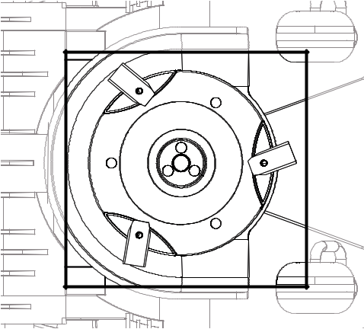

VORSICHT: Stellen Sie den Ein/Aus-Schalter

unbedingt auf AUS (OFF),

bevor Sie mit der Reinigung beginnen! Tragen Sie

beim Bewegen des Mähers und beim Reinigen dicke

Handschuhe. Die Klingen sind scharf!

Verwenden Sie keine Hochdruckreiniger!

1. Stellen Sie den Ein-/Aus-Schalter des Mähers
auf AUS (OFF).
2. Reinigen Sie die Klingen und die Klingenplatte
mit einer Bürste.
3. Reinigen Sie die Oberfläche des Mähers mit
einem Tuch. Verwenden Sie keine Lösungsmittel. | Abb. 15 Reinigung der Klingen
 | und der Klingenplatte. VORSICHT!

Hinweis: Verwenden Sie keine starken Reinigungsmittel oder Hochdruckreiniger. Haushaltsreiniger, die aromatische Öle oder Lösungsmittel wie Kerosin enthalten, können Kunststoffe beschädigen. Wischen Sie Feuchtigkeit oder Schmutz mit einem weichen Tuch oder einer Bürste ab.

Lagerung im Winter

Bewahren Sie Ihren Roboter- Rasenmäher und die Ladestation im Winter an einem trockenen Ort auf. Wir empfehlen einen Schuppen, eine Garage oder einen Innenlagerplatz. Zur Aufbewahrung des Mähers und der Ladestation beachten Sie bitte die folgenden Punkte:

- Laden Sie den Akku vollständig auf.

- Stellen Sie den Ein-/Aus-Schalter auf OFF.

- Reinigen Sie den Mäher.

- Trennen Sie das Netzteil von der Steckdose.

- Trennen Sie das Netzkabel von der Ladestation.

- Reinigen Sie die Ladestation und die Basisplatte ebenfalls.

- Verstauen Sie den Roboter-Rasenmäher und die Ladestation an einen trockenen Ort.

- Bewahren Sie das Kabel in einer Kabelbox auf.

WWW.SENIXTOOLS.EU DE-17

TEILE
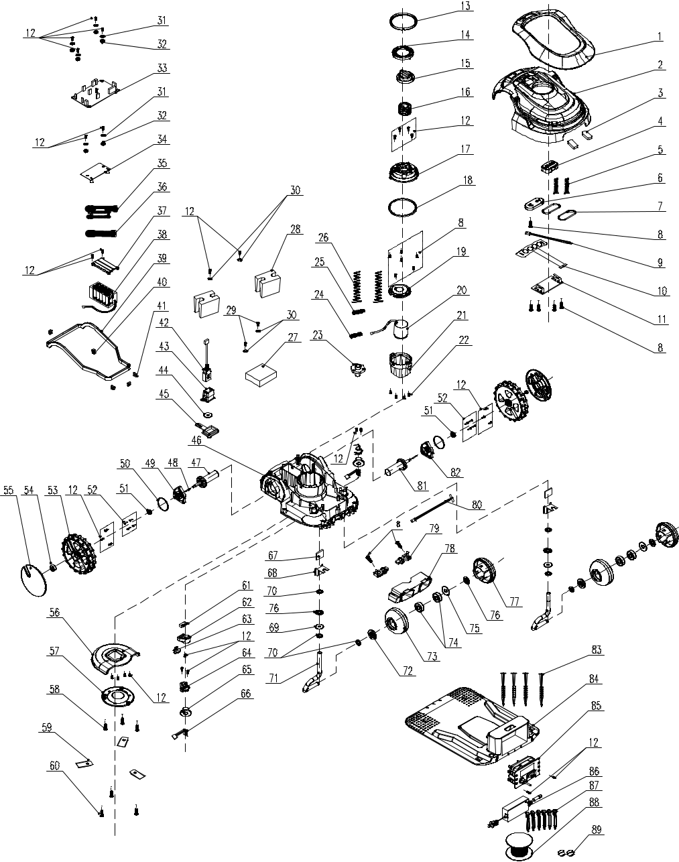

18 - DE WWW.SENIXTOOLS.EU

TEILE

Nr. | Teil # | Beschreibung | Menge
1 | A02/005-166 | Dekorative Abdeckungen | 1
2 | A027005-172 | obere | 1
2 | A027005-172 | Gehäuseabdeckung | 1
3 | A02/005-124 | Gummistecker | 2
4 | A027005-047 | Knopf | 1
5 | A027005-145 | Konische Druckfeder | 2
6 | A027005-044 | Platte | 1
7 | A027005-109 | Dichtungsring | 2
8 | 8SJAB30-12D | Blechschraube | 13
9 | A027005-070 | Anschlusskabel | 1
10 | A027005-091 | Platte | 1
11 | A027005-098 | Elektronische Baugruppe | 1
12 | 8SJAB40-16D | Blechschraube | 41
13 | A027005-103 | Dichtungsring | 1
14 | A027005-058 | Knaufabdeckung | 1
15 | A027005-060 | Knopf | 1
16 | A027005-059 | Knauf | 1
17 | A027005-057 | Knauffassung | 1
18 | A027005-130 | Dichtungsring | 1
19 | A027005-056 | Abdeckung | 1
20 | A027005-002 | Motoreinheit | 1
21 | A027005-055 | Feste Aufnahme, hinten | 1
22 | 8SJGN04-12D01 | Stellschrauben | 4
22 | 8SJGN04-12D01 | (drei Kombinationen) | 4
23 | A027005-023 | Feste Aufnahme, hinten | 1
24 | 8SHCF05-08 | Stellschraube | 1
25 | 8SHCF05-12 | Stellschraube | 1
26 | A027005-151 | Druckfeder | 2
27 | 8301-513901 | Gegengewicht | 2
28 | 8301-512001 | Gegengewicht | 1
29 | 8SJAB40-10D | Blechschraube | 2
30 | 8202-462203 | Bremsunterlegscheibe | 6
31 | 8202-741001 | Flachdichtung | 6
32 | A027005-101 | Stoßdämpferkissen | 6
33 | A027005-100 | Elektronische Baugruppe | 1
33 | A027005-099 | Elektronische Baugruppe | 1
34 | A027005-100 | Elektronische Baugruppe | 1
34 | A027005-099 | Elektronische Baugruppe | 1
35 | A027005-071 | Anschlusskabel | 1
36 | A027005-077 | Anschlusskabel | 1
37 | A027005-043 | Abdeckung | 1
38 | A027005-123 | Akku | 1
39 | A027005-102 | Dichtungsring | 1
40 | A027005-108 | Gummistecker | 1
41 | A027005-105 | Stopper | 4
42 | A027005-080 | Kabel) | 1
43 | A027005-051 | Fester Sockel (USB) | 1
44 | 8201-754101 | Manschette | 1
45 | A027005-110 | Gummistopfen (USB) | 1
46 | A027005-032 | Gehäuse | 1
47 | A027005-114 | Motoreinheit | 2
48 | A027005-020 | Zylinderstift | 2
49 | A027005-067 | Fixierte Platte | 1
50 | A027005-104 | O-Ring | 2
51 | A027005-142 | Dichtungsring | 2

Nr. | Teil # | Beschreibung | Menge
52 | 207420900002 | Stellschrauben | 8
52 | 207420900002 | (drei Kombinationen) | 8
53 | A027005-036 | Rad | 2
54 | 8NE-08D01 | Mutter | 2
55 | A027005-037 | Radabdeckung | 2
56 | A027005-052 | Sicherheitsabdeckung | 1
57 | A027005-053 | Halterung | 1
58 | 8SEEF04-08D | Kopfschraube | 3
59 | A027005-025 | Klinge | 6
60 | A027005-015 | Flachkopfschraube | 6
61 | A027005-090 | Einzelmikroschalter | 1
62 | A027005-045 | Untere Abdeckung | 1
63 | A027005-046 | Schlüssel | 1
64 | A027005-035 | Halterung | 2
65 | A027005-125 | Rohrmuffe | 2
66 | A027005-096 | Elektronische Komponente | 2
67 | A027005-132 | Magnetfliese | 2
68 | A027005-061 | Gleitklotz | 2
69 | 8208-463106 | Öldeckeldichtung | 2
70 | A027005-143 | Unterlegscheibe | 6
71 | A027005-031 | Radachsen-Baugruppe | 2
72 | A027005-041 | Abdeckung | 2
73 | A027005-039 | Radabdeckung | 2
74 | 8BC-220807- | Rillenkugellager | 4
74 | SS03 | Rillenkugellager | 4
75 | A027006-002 | Plastikmatte | 2
76 | 8202-502204 | Interne Zahnscheibe | 4
77 | A027005-040 | Radabdeckung | 2
78 | A027005-042 | Fixierte Platte | 1
79 | A027005-018 | Kontaktblech | 2
80 | A027005-076 | Anschlusskabel | 1
81 | A027005-003 | Motoreinheit (links) | 1
82 | A027005-038 | Fixierte Platte | 1
83 | 8007-810102 | Drahtbefestigungsnägel | 4
84 | A027005-048 | Ladestation | 1
85 | A027005-113 | Gehäusebaugruppe | 1
85-1 | A027005-050 | Abdeckung | 1
85-2 | A027005-095 | Elektronische Baugruppe | 1
85-3 | A027005-107 | Dichtung | 1
85-4 | 8NH-04D | Kontermutter | 2
85-5 | A027005-093 | Leuchtanzeige | 1
85-6 | A027005-049 | Abdeckung | 1
85-7 | 8208-760106 | O-Typ-Dichtring | 2
85-8 | A027005-092 | Halterung für | 1
85-8 | A027005-092 | Verbindungskabel | 1
85-9 | 8208-855116 | O-Ringe | 1
85- | A027005-073 | Verbindungsstück | 1
10 | A027005-073 | Verbindungsstück | 1
85-11 | A027005-087 | Stromanschlusskabel | 1
85- | 8SJAB40-16D | Blechschraube | 4
12 | 8SJAB40-16D | Blechschraube | 4
85- | 8SJAB30-12D | Blechschraube | 2
13 | 8SJAB30-12D | Blechschraube | 2
86 | A027005-115 | Netzteil | 1
87 | A027005-012 | Nagel | 150
88 | A027005-088 | Begrenzungskabelgruppe | 1
89 | A027005-144 | Kabelanschluss | 2

WWW.SENIXTOOLS.EU DE-19

EU-KONFORMITÄTSERKLÄRUNG

Wir

SENIX Europe GmbH,

Theodorstraße 42 – 90, Haus 2b

22761 Hamburg

Deutschland

erklären hiermit, dass der Roboter-Rasenmäher für das Mähen von Gras in Bodenbereichen mit einer

Neigung von weniger als 17° bestimmt ist.

Model: LR180-L

Erfüllt die Anforderungen der Maschinenrichtlinie 2014/30/EG Maschinenrichtlinie 2006/42/EU

Richtlinie über Funkgeräte 2014/53/EU

RoHS-Richtlinie (EU) 2015/863 zur Änderung der Richtlinie 2011/65/EU

Richtlinie 2000/14/EG über Geräuschemissionen im Freien, geändert durch 2005/88/EG, Anhang VI

Gemessener Schallleistungspegel: 57,11 db(A)

Garantierter Schallleistungspegel: 60 dB(A)

Namen, Adresse und Identifikationsnummer der benannten Stelle:

ISET S.r.l. Unipersonale

Nummer der benannten Stelle: 0865

Adresse: Via Donatori del Sangue, 9 46024 - Moglia (MN), Italien

Um die Übereinstimmung zu gewährleisten, wurden folgende harmonisierten Normen sowie nationale

Normen und Bestimmungen angewendet:

EN 60335-1

EN50636-2-107

EN 55014-1

EN 55014-2

EN IEC 61000-3-2

EN 61000-3-3

EN 301 489-1 V2.2.3

EN 301 489-3 V2.1.1

EN 303 447 V1.1.1

EN 62311:2008


Dokumentationsbevollmächtigter
Name: Hendrik Peters |  | Hendrik Peters
Anschrift: SENIX Europe GmbH |  | Geschäftsführer
Theodorstraße 42 – 90, Haus 2b |  | SENIX Europe GmbH
22761 Hamburg |  | SENIX Europe GmbH
 |  | Theodorstraße 42 – 90, Haus 2b
Deutschland |  | Theodorstraße 42 – 90, Haus 2b
Deutschland |  | 22761 Hamburg
Datum der Erklärung: | 2020/04/01 | 22761 Hamburg
Datum der Erklärung: | 2020/04/01 | Deutschland


随订单变动

20 - DE WWW.SENIXTOOLS.EU

TURINYS

Įžanga 3

Saugos instrukcijos 3

Bendrosios 3

Apmokymas 3

Paruošimas 4

Naudojimas 4

Priežiūra ir sandėliavimas 4

Rekomendacijos 4

Pažinkite savo vejos pjovimo robotą 5

Viršutinės pusės valdymo elementai 5

Apatinės pusės valdymo elementai 5

Įkrovimo stotis 5

Vejos paruošimas 6

Įkrovimo stoties padėtis ir prijungimas 6

Vejos pjovimo roboto įkrovimas 6

Perimetro vielos parengimas 7

Kliūčių išvengimas 8

Vejos pjovimo roboto parengimas darbui 9

Ašmenų aukščio reguliavimo rankenėlė 9

Slaptažodis 9

Įjungti pjovimo robotą 9

Nustatyti darbo laiką ir darbo ciklą 10

Sustabdyti vejapjovės veikimą 10

Pakeisti slaptažodį 11

Techninė informacija 11

Šviesos statusas 11

Mygtukai 12

Trikčių šalinimas 12

Klaidos kodai (būsenos lemputė) 12

Klaidos kodai (krovimas) 13

Ištrinti klaidos kodą 13

Vejapjovė neveikia 13

Techniniai duomenys 14

Priežiūra 14

Vejapjovės valymas 15

Sandėliavimas žiemos metu 15

Dalys 16

EB atitikties naudoti deklaracija 18

2 - LT WWW.SENIXTOOLS.EU

ĮŽANGA

Sveikiname! Jūs įsigijote aukštos kokybės produktą. Norėdami, kad jūsų „Senix“ vejos pjovimo robotas tinkamai veiktų, turėtumėte žinoti, kaip jis veikia. Šiame Vadove pateikiama informacija apie jūsų vejos pjovimo robotą.

Numatyta paskirtis: jūsų vejos pjovimo robotas yra skirtas pjauti žolę vietose, kur nuolydis yra mažesnis negu 17°. Kitaip negu dauguma įprastų vejos pjovimo mašinų, vejos pjovimo robotas pjauną žolę, o ne ją nurauna. Dažna pjovimo technika pagerina žolės būklę. Nereikia surinkti žolės, o mažos nupjautos žolės dalys sumažins trąšų poreikį. Be to, jis neišmeta dujų, yra patogus, o jūsų veja visada atrodys tinkamai prižiūrėta.

Atkreipiame jūsų dėmesį į tai, kad naudotojas yra atsakingas už galimus nelaimingus atsitikimus ar pavojų, kylančius kitiems žmonėms ar jų nuosavybei.

„Senix“ pasilieka teisę pakeisti produktų dizainą, išvaizdą ar funkcijas be išankstinio įspėjimo.

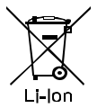

Produktas atitinka taikomas Europos direktyvas ir buvo taikomas šių direktyvų atitikties vertinimo metodas.
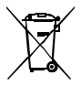

Kai prietaisas taps nebenaudojamas, jį reikės išmesti su įprastomis buitinėmis atliekomis. Įsitikinkite, kad prietaisas išmetamas laikantis vietos reikalavimų.

Ličio jonų baterija visoms sudėtinėms baterijoms ir galvaniniams elementams. Šis produktas pažymėtas simboliu, reiškiančiu visų sudėtinių baterijų ir galvaninių elementų „atskirą surinkimą“. Jos bus perdirbamos ar išardytos siekiant sumažinti poveikį aplinkai.

SAUGOS INSTRUKCIJOS


SVARBU
Atidžiai perskaitykite naudojimo instrukcijas ir susipažinkite su jų turiniu prieš naudodami prietaisą. Saugokite naudojimo instrukcijas, kad vėliau galėtumėte jas vėl peržiūrėti!

Bendra informacija

- ĮSPĖJIMAS: Prieš naudodami prietaisą perskaitykite vartotojo instrukcijas!
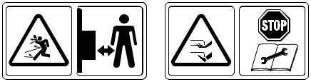
• | ĮSPĖJIMAS: Prietaisas gali būti pavojingas, jei yra naudojamas netinkamai.
• | ĮSPĖJIMAS: Naudodami prietaisą visada laikykitės saugaus atstumo!
 | Niekada nenaudokite prietaiso, kai suaugusieji, vaikai ar naminiai gyvūnai yra pjovimo zonoje!
•
• | Visada nuimkite išjungimo prietaisą (Įjungimo/išjungimo jungtį) prieš naudodami ar keldami prietaisą ! | 60
• |  | 60
• | Nesėdėkite ir nevažinėkite ant prietaiso! | 60
• | Nekiškite plaštakų ir pėdų prie besisukančių ašmenų. Nekiškite plaštakų ar pėdų prie korpuso ar po juo, kai variklis yra įjungtas. | 60
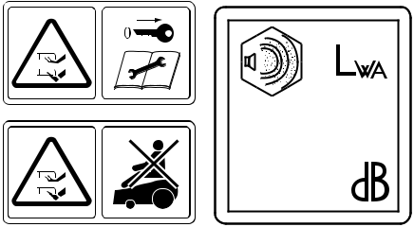

- Garantuotas garso stiprumo lygis yra 60 dB(A).

Apmokymas

- Atidžiai perskaitykite instrukcijas. Susipažinkite su prietaiso valdymu ir tinkamu naudojimu.

- Neleiskite žmonėms, nesusipažinusiems su šiomis instrukcijomis, ar vaikams naudotis šiuo prietaisu. Vietos reglamentai gali apriboti vartotojo amžių.
- Vartotojas ar naudotojas yra atsakingas už nelaimingus atsitikimus ar pavojų, kylančius kitiems žmonėms ar jų nuosavybei.

- Šį prietaisą draudžiama naudoti asmenims (įskaitant vaikus), turintiems ribotus fizinius, jutiminius ar protinius gebėjimus ar patirties bei žinių trūkumą, nebent jų darbą prižiūri asmuo, atsakingas už jų saugumą ir prieš tai apmokytas naudoti šį prietaisą. Neleiskite vaikams žaisti su šiuo prietaisu. Šis prietaisas nėra žaislas!

- Dėvėkite ilgas kelnes ir avėkite tvirtus batus, kai esate netoli darbo zonos ar joje, kai vejos pjovimo robotas yra įjungtas;

- Nevažinėkite ant vejos pjovimo roboto, nestumdykite vejos pjovimo roboto ir nenaudokite jo kitais tikslais, išskyrus jo numatytą paskirtį, kitaip jūs ar kitas asmuo gali būti sužalotas;
- Nenaudokite automatinių vejos laistymo sistemų, kai vejos pjovimo robotas veikia, nes laistymo įranga gali būti sugadinta ir vandens patekimo į vejos pjovimo robotą rizika labai padidėja. Suderinkite vejos pjovimo roboto veikimo laiką taip, kad laistymo sistemos ir vejos pjovimo robotas nebūtų įjungti tuo pačiu metu.

WWW.SENIXTOOLS.EU LT-3

Paruošimas

- Užtikrinkite tinkamą įkrovimo stoties ir perimetro vielos įrengimą, kaip tai pateikiama šiame vadove.

- Periodiškai tikrinkite zoną, kurioje prietaisas bus naudojamas, ir pašalinkite visus akmenis, pagalius, laidus, šakas ir kitus pašalinius objektus.
- Periodiškai vizualiai tikrinkite ašmenis, ašmenų varžtus ir pjovimo prietaisų rinkinį, kad įsitikintumėte, jog jie nėra nusidėvėję ar sugadinti. Pakeiskite nusidėvėjusius ar sugadintus ašmenis ir varžtus, naudojamus rinkiniuose, kad išsaugotumėte pusiausvyrą.
- Būkite atsargūs, kai naudojate multivelenius prietaisus, nes sukant vieną ašmenį gali pasisukti kiti ašmenys.

- Nešdami vejapjovę, išjunkite ją ir neškite ją taip, kaip paaiškinta šiame vadove, peilius nukreipus nuos savęs.
- Nešdami vejapjovę, įsitikinkite, kad ją nešate už tam skirtų vietų. Jei vejapjovę nešate kaip nors kitaip, rizikuojate susižeisti vejapjovės ašmenimis ar įkrovimo lizdu.

Naudojimas

Bendra informacija

- Niekada nenaudokite prietaiso su defektyviomis apsaugomis ar be saugos prietaisų.

- Nekiškite plaštakų ar pėdų prie besisukančių dalių ar po jomis.

- Niekada nekelkite ir neneškite prietaiso, kai variklis yra įjungtas.

- Prieš pašalindami užsikimšimą, išimkite (arba valdykite) įjungimo/išjungimo jungtį iš prietaiso; prieš tikrindami, valydami ar naudodami prietaisą; atsitrenkus į pašalinį objektą, norėdami patikrinti, ar prietaisas nepažeistas; jei prietaisas pradeda neįprastai vibruoti, ir prieš paleisdami iš naujo patikrinkite, ar nėra pažeidimų.

- Prietaiso išmesti objektai gali pataikyti į vartotoją ar kitus asmenis. Visada įsitikinkite, kad kiti asmenys ar naminiai gyvūnai yra per saugų atstumą nuo prietaiso, kai jis veikia. Nenaudokite prietaiso, jeigu žinote, kad vejos pjovimo zonoje yra naminių gyvūnų, vaikų ar suaugusiųjų.

- Nenaudokite vejapjovės, jeigu išorinis korpusas yra sugadintas. Ašmenys gali netyčia įpjauti arba jūs galite susižeisti nuo ašmenų mėtomų nuolaužų.
- Nebandykite sugadinti vejapjovės. Tai gali sukelti nelaimingą atsitikimą.

Nustatant ribas

- Rekomenduojama prietaiso nenaudoti lietingu oru.

- Nenaudokite prietaiso basomis ar avėdami atvirus sandalus. Visada avėkite tinkamą avalynę ir dėvėkite ilgas kelnes.
- Visada patikrinkite nuolydį.

- Būkite labai atsargūs, kai prietaisas yra nukreiptas į jus.

- Visada įjunkite variklį laikydamiesi šiame vadove pateiktų instrukcijų ir laikydami savo pėdas pakankamai toli nuo ašmens (ašmenų).

Priežiūra ir sandėliavimas
- Tinkamai prisukite visas veržles ir varžtus, kad įsitikintumėte, jog prietaisas saugiai veikia.
- Saugumo sumetimais pakeiskite nusidėvėjusias ar sugadintas dalis.
- Įsitikinkite, kad naudojamos tik tinkamos rūšies pakaitinės pjovimo priemonės.
- Įsitikinkite, kad baterijos įkraunamos naudojant tinkamą gamintojo rekomenduojamą įkroviklį. Netinkamas naudojimas gali sukelti elektros smūgį, perkaitimą arba korozinio skysčio nutekėjimą iš akumuliatoriaus.
- Nutekėjus elektrolitui, nuplaukite jį vandeniu / neutralizuojančia priemone, kreipkitės į gydytoją, jei jis pateko į akis.
- Prietaisą reikia prižiūrėti pagal gamintojo instrukcijas.

Rekomendacijos
Prijunkite prietaisą ir (arba) jos išorinius įrenginius tik prie maitinimo grandinės, apsaugotos likutinės srovės įtaisu (RCD) su išjungimo srove ne didesne kaip 30 mA.
- Venkite naudoti prietaisą ir jos papildomus įrenginius esant blogoms oro sąlygoms, ypač kai yra žaibo pavojus.

4 - LT WWW.SENIXTOOLS.EU

PAŽINKITE SAVO VEJOS PJOVIMO ROBOTĄ

Prieš naudodamiesi, turėtumėte susipažinti su savo prietaisu. Šiame skyriuje rasite vejos pjovimo roboto funkcijų apžvalgą.

Viršutinės pusės valdymo elementai
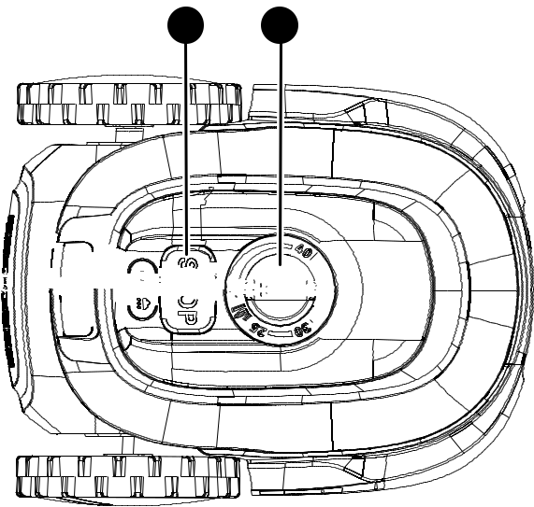

1 2

3 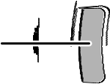

Numeris Aprašas

1 Sustabdymo mygtukas – Sustabdo vejapjovę

- Ašmenų aukščio reguliavimo rankenėlė – Norėdami nustatyti vejos aukštį, sureguliuokite ašmenų aukštį

- Valdymo skydelis – detali informacija pateikiama 2 pvz.

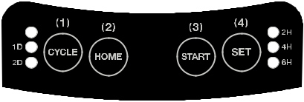

Pvz. 1 Viršutinė pusė, control panel detail see fig. 2 Pvz. 2 Valdymo skydelis (Detali informacija)

Apatinės pusės valdymo elementai
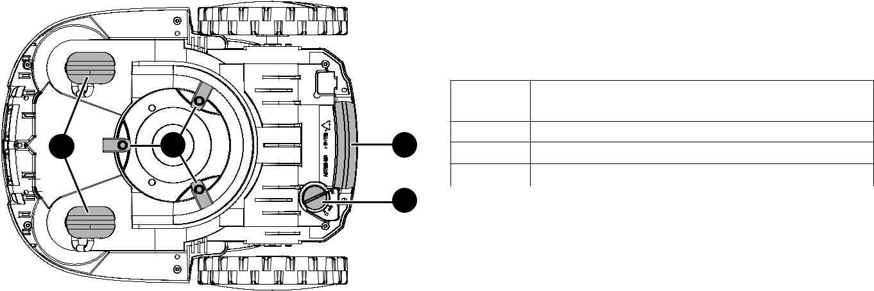

4 | 3 | 1
 |  | 2

Numeris | Aprašas
1 | Rankena

- Įjungimo/išjungimo svirtis

- Ašmenys

- Ratukai

Pvz. 3 Apatinė pusė
Įkrovimo stotis | Numeris | Aprašas
 | 1 | Įkrovimo kaiščiai
2 | 2 | Tvirtinimo skylės
2 | 3 | Įkrovimo indikatorius
 | 4 | Įkrovimo lizdas (galinė pusė, žr. pvz. 5)
 | 5 | Perimetro vielos terminalas (galinė pusė, žr. pvz. 5)
1 | 3 | 4 | 5

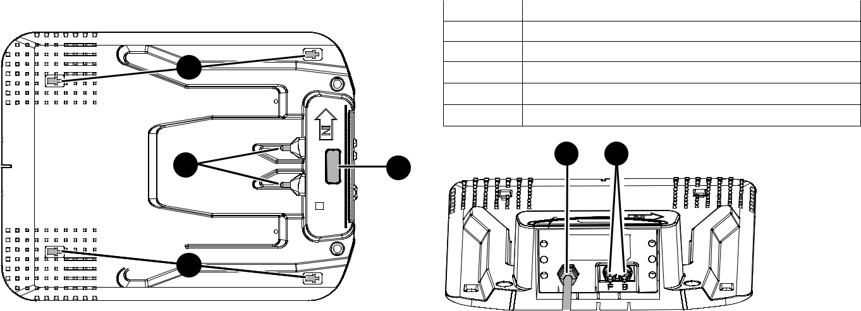

2

Pvz. 4 Įkrovimo stotis | Pvz. 5 Įkrovimo stoties galinė pusė

WWW.SENIXTOOLS.EU LT-5

Prieš pradėdami naudoti vejos pjovimo robotą, turite iš pradžių paruošti veją, rasti tinkamą vietą įkrovimo stočiai ir paruošti perimetro vielą, kad nustatytumėte pjovimo zonos ribas.

VEJOS PARUOŠIMAS

Prieš naudodami vejos pjovimo robotą, įsitikinkite, kad pjovimo zonoje nėra naminių gyvūnų, vaikų ar daiktų. Nuo vejos pašalinkite akmenis, medienos gabalus, vielas, kabelius. Įsitikinkite, kad vejos ilgis yra 65 mm ar mažesnis, „Senix“ rekomenduoja 50 mm. Jeigu ilgis yra didesnis, nupjaukite veją iki 50 mm naudodami įprastą vejapjovę. Nupjaukite zoną, kurioje ketinate padėti perimetro vielą (žiūrėti „Perimetro vielos parengimas“) kaip įmanoma trumpiau naudojant įprastą vejapjovę.

ĮKROVIMO STOTIES PADĖTIS IR PRIJUNGIMAS

Raskite tinkamiausią vietą įkrovimo stočiai, kur jūsų vejos pjovimo robotas sugrįš pasikrauti.

- Išimkite vejos pjovimo robotą iš įkrovimo stoties ir padėkite įkrovimo stotį ant žemės, ne pjovimo zonoje.

Įsitikinkite:

  - kad prieš įkrovimo stotį yra tiesus 1,5 m ilgio takas;

  - kad pagrindo stovas tvirtai stove ant žemės ir nesilanksto;

  - kad nepadėjote įkrovimo stoties uždaroje erdvėje;

  - kad iki įkrovimo stoties yra 1,0 m laisvos erdvės statmuo;

  - kad kitas įkrovimo lizdas yra 9 m atstumu;

  - if possible. kad įkrovimo stotis nėra tiesioginėje saulės šviesoje, jei tai įmanoma.

Rekomenduojama įkrovimo stotį laikyti kaip įmanoma arčiau energijos tiekimo šaltinio. Bendras maitinimo kabelio ilgis yra 9 m.

Dėmesio: Vejos pjovimo robotas gali automatiškai grįžti į įkrovimo stotį tik prieš laikrodžio rodyklę.

Dėmesio: Kai vejos pjovimo robotas ilgą laiko tarpą yra tiesioginėje saulės šviesoje, baterija gali perkaisti ir tinkamai neveikti.

- Pritvirtinkite įkrovimo stotį keturiais komplekte esančiais kaiščiais

- Prijunkite įkrovimo lizdą prie įkrovimo adapterio

- Prijunkite įkrovimo adapterį prie maitinimo šaltinio (žr. pvz. 6, pateikiamą dešinėje).

Įsitikinkite, kad maitinimo šaltinis yra:

- Arti įkrovimo stoties;

- Apsaugotas nuo lietaus, pvz., po stogu;

- Apsaugotas nuo tiesioginės saulės šviesos, jei tai įmanoma;

Prijungiant maitinimo šaltinį prie įkrovimo adapterio, rekomenduojama naudoti įžeminimo jungiklį (RCD).

Dabar įkrovimo stotyje turėtumėte matyti raudoną šviesą (įjungta).
Žalia lemputė (veikia) įkrovimo stotyje rodo įkrovimo stoties laidų pajungimo sąlygas. Kai mirksi žalia lemputė, laidas nėra tinkamai prijungtas ir vejapjovė negali veikti.

VEJOS PJOVIMO ROBOTO ĮKROVIMAS

Jūsų vejos pjovimo roboto akumuliatorius, jį pristačius, gali būti kažkiek pakrautas, tačiau prieš naudojant vejapjovės akumuliatorių rekomenduojama visiškai įkrauti. Norėdami įkrauti vejos pjovimo robotą, atlikite šiuos veiksmus:

1. Įjunkite vejos pjovimo robotą. Įjungimo/išjungimo svirtis yra vejos pjovimo roboto apatinėje pusėje.

Pvz. 6 Įkrovimo adapteris
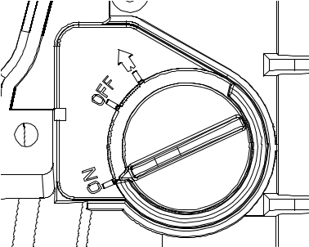
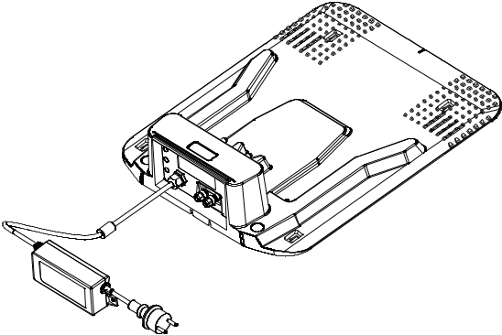

Pvz. 7 Įjungimo/išjungimo svirtis

6 - LT WWW.SENIXTOOLS.EU

Dėmesio: Jūsų vejos pjovimo robotas nesikraus, kai nebus įjungtas.

Dėmesio: Vejos pjovimo robotas įeis į savikontrolės būseną (paprastai per 5 sekundes) įvedus slaptažodį arba nutraukus maitinimą pjaunant ar įkraunant (tai rodo mirksinti būsenos lemputė). Jei vejapjovė yra savikontrolės būsenos, paspaudus mygtuką neišgirsite garso ir mygtukai neveiks.

- Įstumkite vejos pjovimo robotą krovimui į įkrovimo stotį.

- Patikrinkite įkrovimo sistemos indikatorių. Įsijungia maitinimo lemputė, o vejos pjovimo robotas įkraunamas. Jei maitinimo lemputė neužsidega, turėtumėte patikrinti, ar maitinimo šaltinio kištukas tinkamai įkištas ir ar vejapjovė yra tinkamai įstatyta į įkrovimo stotį.

PERIMETRO VIELOS PARENGIMAS

Kol vejapjovė įkraunama, galite parengti perimetro vielą. Vejos pjovimo robotas orientavimuisi naudoja vielą. Viela nustato pjovimo zonos ribas. Viskas, kas yra vidiniame plote, priklauso pjovimo zonai, viskas, kas yra išorėje, nepriklauso pjovimo zonai. Viela taip pat naudojama kliūtims pažymėti ir pašalinti jas iš pjovimo zonos.
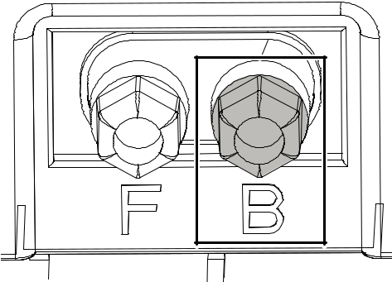

- Perimetro vielos galą perkiškite per įkrovimo stoties griovelį, kol jis pasirodys kitoje pusėje.

- Atsargiai nuimkite 10-15 mm laido izoliaciją.

Dėmesio: Laido pradžioje ir gale turėtumėte palikti 15-20 cm ilgio laidui valdyti.

- Prijunkite laidą prie dešinės pusės (juodo) įkrovimo stoties gnybto.

Pvz.8Perimetro vielos prijungimas (Pradžia)

- Įkrovimo stotyje sudėkite vielas pagal laikrodžio rodyklę. Ištraukite vielą iš ritės, įtempkite ir pritvirtinkite vienu kaiščiu. Norėdami įterpti jas į veją, naudokite plaktuką. Įsitikinkite, kad laidas yra tiesus ir atitinka įkrovimo stoties griovelį 1,5 m.

- Kitą kaištį nustatykite 75–100 cm atstumu nuo pirmojo. Pasirinkite savo aplinkai tinkamą atstumą.
- Toliau dėkite laidą aplink pjovimo ploto perimetrą. Norint gauti tikslesnį perimetrą, patariame, palikti mažiau nei 75 cm tarp kaiščių, kai viela apsupate objektus (pvz., gėlynus, krūmus, medžius ir kitus daiktus). Išsamesnės informacijos rasite skyriuje „Kliūčių išvengimas“.

DĖMESIO:

  - pjovimo metu galima perpjauti palaidą vielą;

  - įsitikinkite, kad viela guli ant žemės plokščia;

  - naudokite papildomus kaiščius, jei viela yra atlaisvinta;

  - viela yra įtempiama prieš dedant kitą kaištį (jei po viela galite pakišti kelis pirštus, tai ji nėra pakankamai įtempta)
  - kampe padidinkite kaiščių skaičių.

Dėmesio: Jei pjovimo vieta ribojasi su plokščiu keliu arba su veja lygiu paviršiumi, jūsų vejos pjovimo robotas galės jį pervažiuoti. Tokiais atvejais perimetro viela turėtų būti išdėstyta iki pat vejos krašto (maždaug 10 cm, nes jums reikia palikti takus ar kelius kaiščiams ir maždaug 35 cm sienoms ir laipteliams). Tai netaikoma žvyrui, nes vejos pjovimo robotas gali atsitrenkti į akmenį arba įstrigti žvyre. Kalvotiems sodams ar staigiems šlaitams rekomenduojame atstumą tarp sienos ir kabelio nuo 40 cm.

Dėmesio: Apjuosiant viela vandens tvenkinio perimetrą, saugumo sumetimais atstumas tarp vielos ir tvenkinio krašto turi būti didesnis nei 75 cm. Jei nutrūktų maitinimas, jūsų vejos pjovimo robotas sustos, nepastebėjęs laido 50 cm atstumu.

Dėmesio: Žymint objektus, nepamirškite, kad turi būti bent 75 cm atstumas tarp dviejų objektų. Jeigu paliksite mažesnį atstumą, kils trikdžiai. Tai taikoma visiems vejos pjovimo robotams, naudojantiems vielą.

Dėmesio: Nedėkite vielos esant nuolydžiui (daugiausiai 17° ar 30 %), nes jūsų vejapjovė gali lengvai išslysti iš ribų.

WWW.SENIXTOOLS.EU LT-7

Kliūčių išvengimas

Pažymėkite nuolatinius objektus, kurių nenorite, kad vejapjovė pervažiuotų, pvz. šaknys, tvenkiniai, gėlynai ar uolos. Tai neleis jūsų vejos pjovimo robotui susidurti su daiktais ar įvažiuoti tiesiai į juos.

Norėdami pažymėti kliūtį:

- Nutempkite vieną nuo vejos perimetro iki objekto;

- . Toliau juoskite objektus pagal laikrodžio kryotį. Apjuosdami objektą naudokite daugiau kaiščių, kad jie būtų arčiau negu per 100 cm;
- Grąžinkite vielą prie perimetro. Užtikrinkite, kad atstumas nuo vielos, juosiančios objektą, ir vejos perimetro yra bent 75 cm.

Įsitikinkite, kad dvi lygiagrečio vielos, vedančios į ir iš pažymėto objekto, yra kuo arčiau, padėdami vielą po ta pačia kaiščio puse. Tai neleis vejos pjovimo robotui rasti vielos. Įsitikinkite, kad vielos jokioje vietoje nesikerta. Kaip kliūčių išvengimo pavyzdį žiūrėkite pvz. 11.

Dėmesio: Nepamirškite vielai palikti bent 30 cm aplink objektą! Jeigu objektai yra mažiau negu 75 cm nuo vejos krašto, dėdami vielą, apjuoskite objektą, palikdami objektą už vejos pjovimo ribų. Dėmesio: Viela turi būti dedama netoli vejos paviršiaus. Naudokite kaiščius, kad išvengtumėte vielos išsikišimo.
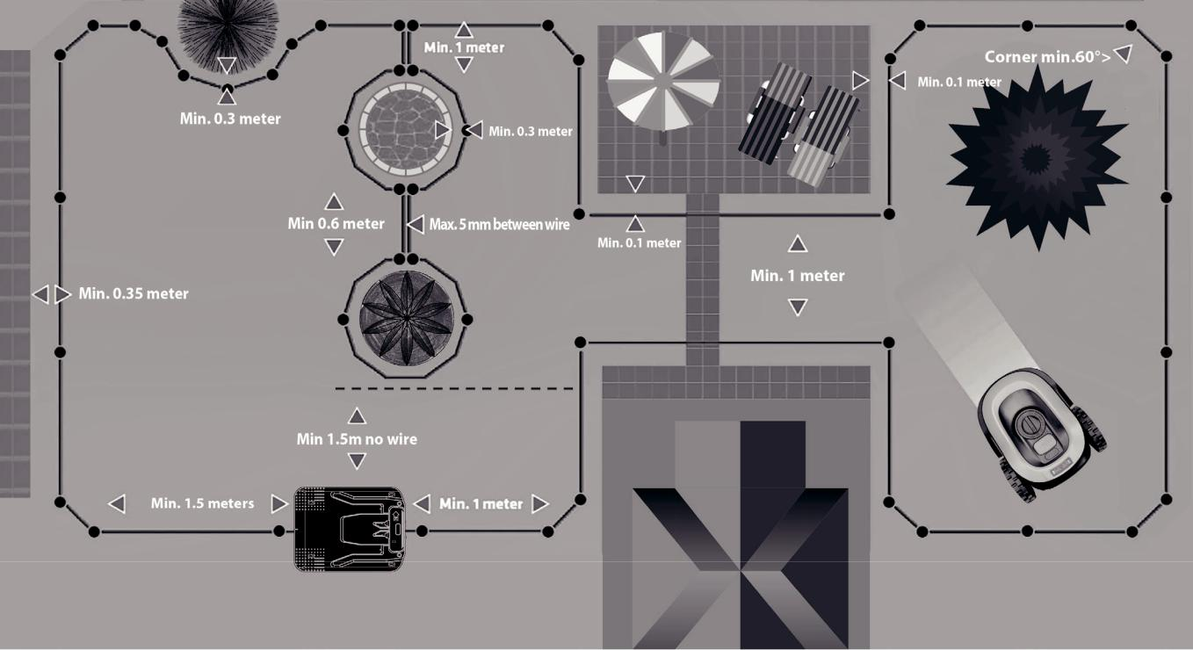

Pvz. 9 Kliūčių išvengimas, apžvalga

- Kai perimetro viela išdėstoma aplink visą pjovimo zoną, nupjaukite vielą ir nulupkite 10-15 mm izoliacijos.
- Prijunkite vielą prie kairės pusės (raudono) terminal (žiūrėti pvz. 10).
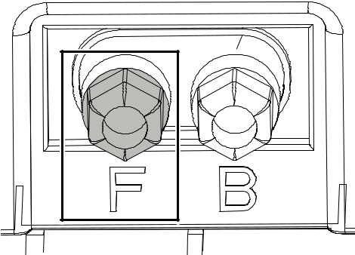

Pvz.10 Perimetro vielos sujungimas (Pabaiga)

8 - LT WWW.SENIXTOOLS.EU

Dėmesio: Laikykitės toliau nurodytų atstumų, jeigu antra vejapjovė yra naudojama gretimame ar jūsų paties sklype (žiūrėti toliau pateikiamą pvz. 11)
START + CYCLE. Įvesti slaptažodį
Vejapjovė įsijungs, kai baterijos lygis bus pakankamas reikalingam darbo laikui.

> 10 m
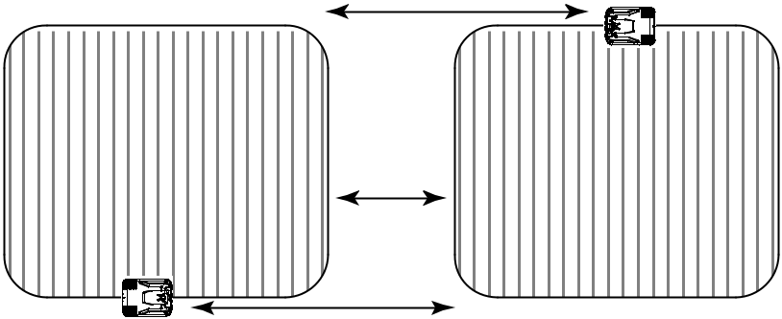

Jūsų sklypas Kaimynas

A1 _{1M} A2

> 10 m

Fig. 11 Atstumų tarp dviejų vejapjovių apžvalga

VEJOS PJOVIMO ROBOTO PARENGIMAS DARBUI

Kai vejos pjovimo roboto baterija yra visiškai įkrauta, galite pradėti vejapjovę rengti darbui.

Ašmenų aukščio reguliavimo rankenėlė:

Pirmiausia jums reikia nustatyti pjovimo aukštį. Pasukite rankenėlę, kad nustatytumėte ašmenis iki atitinkamo pjovimo aukščio. Juos rankiniu būdu galima nustatyti nuo 25 mm iki 50 mm.

Slaptažodis

Jūsų vejos pjovimo robotas yra apsaugotas slaptažodžiu. Norėdami pirmą kartą įjungti vejapjovę, turite įvesti slaptažodį (2D, 2H, 4H ir 6H lemputės užsidega). Gamyklinių nustatymų slaptažodis yra 1111. Galite įvesti slaptažodį skydelyje, esančiame viršutinėje vejapjovės pusėje:

- Paspauskite CYCLE (slaptažodžiui numeris „1“). 2D lemputė yra išjungta.

- Paspauskite CYCLE (slaptažodžiui numeris „1“) antra kartą. 2H lemputė yra išjungta.

- Paspauskite CYCLE (slaptažodžiui numeris „1“) trečią kartą. 4H lemputė yra išjungta

- Paspauskite CYCLE (slaptažodžiui numeris „1“) ketvirtą kartą. 6H lemputė yra išjungta.

Pvz. 12 Ašmenų aukščio reguliavimo rankenėlė
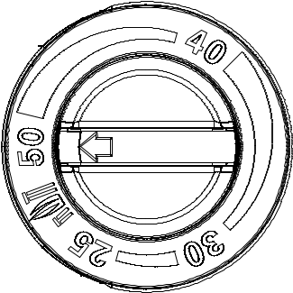
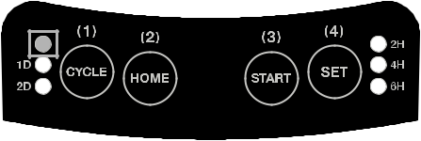

Pvz. 13 Skydelis viršuje,
būsenos lemputė pažymėta raudonu stačiakampiu.

Dėmesio: Kai slaptažodis neįvestas, sistema yra saugoma slaptažodiu ir prietaisas negali būti valdomas per valdymo pultą. Prietaisas gali būti pakraunamas. Šiuo etapu būsenos lemputė (1D, 2D, 2H, 4H, 6H) yra išjungta ir mašina negali automatiškai pjauti vejos.

Įjungti vejapjovę

Dėmesio: Vejapjovė veiks tik tada, kai ant lietaus jutiklio nebus vandens.

Jeigu vejapjovė yra įkrovimo stotyje:

1. Paspauskite START + SET arba

2. Įveskite slaptažodį

Vejapjovė įsijungs, kai bus pakrauta

Jeigu vejapjovė nėra įkrovimo stotyje:

- Įveskite slaptažodį

- Paspauskite START + SET arba START + CYCLE

Vejapjovė pradės pjauti veją, kai bus visiškai pakrauta arba kai baterija bus pakankamai pakrauta.

Vejos pjovimo robotas pradės rankiniu ar automatiniu būdu pjauti veją, kai vejos pjovimo sąlygos bus tinkamos.

WWW.SENIXTOOLS.EU LT-9

Kai vejapjovė įjungiama rankiniu būdu:

Vejos pjovimo sąlygos: 1. vejapjovės temperatūra yra tinkama darbui;

  - ant lietaus detektoriaus nėra vandens;

  - baterija yra įkrauta daugiau nei perkraunama baterija.

Kai vejapjovė įjungiama automatiškai：
Vejos pjovimo sąlygos :

- kai vejapjovės temperatūra yra tinkama darbui, kai vejapjovė yra įkrovimo stotyje;

- ant lietaus detektoriaus nėra vandens;

- baterija yra įkrauta daugiau nei perkraunama baterija;

- likusios baterijos pakanka reikiamam darbo laikui.

Jeigu vejapjovė yra visiškai pakrauta paspaudus START+SET arba START+CYCLE, ji pradės pjauti veją per kelias sekundes.

Dėmesio: Numatytasis nustatymas yra:

- Darbo ciklas: 1 diena

- 2 valandos darbo per dieną

Galite naudoti vejapjovę keisdami arba nekeisdami automatinio pradžios laiko, atlikdami toliau nurodytas kombinacijas:

Mygtukas | Veiksmas | Funkcija
START + |  | Pradeda veikti pagal nuo pradžių numatytą darbo laiką, nepriklausomai nuo vejapjovės įjungimo laiko
START + | Vejapjovė veikia
CYCLE | Vejapjovė veikia
START + SET | Vejapjovė veikia | Pradeda veikti pagal vejapjovės įjungimo laiką
HOME + | Vejapjovė sugrįš į įkrovimo stotį | Pagal nuo pradžių nustatytą darbo laiką po pakrovimo
CYCLE | Vejapjovė sugrįš į įkrovimo stotį | Pagal nuo pradžių nustatytą darbo laiką po pakrovimo
HOME + SET | Vejapjovė sugrįš į įkrovimo stotį | Pagal įjungimo laiką po pakrovimo
 |  | Įvedant slaptažodį: rodo ketvirtą slaptažodžio skaitmenį, jeigu ketvirtas skaitmuo įvestas, lemputė yra išjungta
6H | Darbo laikas: 6 valandos per dieną

Nustatyti darbo laiką ir darbo ciklą:

Galite nustatyti, kiek laiko vejos pjovimo robotas dirbs per dieną. Galite pasirinkti 2, 4 ar 6 valandas per dieną. Norėdami nustatyti darbo laiką:

- Paspauskite „Set“

- Pasirinkite darbo laiką pakartotinai spausdami SET. Užsideda atitinkama lemputė (2, 4 ar 6 val.).

Darbo laikas skaičiuojamas nuo vejapojovės įjungimo laiko ir apima krovimo laiką. Pavyzdžiui: jeigu įjungiate vejapjovę nustatydami 2 val., ji veiks 2 valandas nuo įjungimo laiko. Jeigu įjungiate vejapjovę nustatydami 6 val., ji veiks šešias valandas nuo įjungimo laiko.
- Paspauskite CYCLE norėdami nustatyti vienos ar dviejų dienų darbo ciklo laiką (nurodytas 1D ir, atitinkamai, 2D lemputėmis).

the mower will work every other day for the set time (2D). Vejapjovė dirbs kasdien visą likusį nustatytą laiką (1D), atitinkamai.
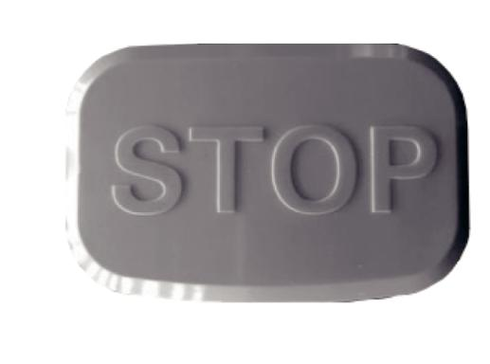

Dėmesio: Darbo laikas apima įkrovimo laiką.

Sustabdyti vejapjovės veikimą

Bet kada galite išjungti vejos pjovimo robotą paspausdami STOP mygtuką, esantį ant viršaus.

Vejos pjovimo robotas nedelsiant išsijungs.

Dėmesio: Stop mygtukas turi didžiausią pirmenybę, vejos pjovimo robotos nustos veikti bet kokiu atveju.

Pvz. 14 Stop mygtukas

10 - LT WWW.SENIXTOOLS.EU

Paspauskite avarinio sustabdymo mygtuką, kai:

- Vejos pjovimo robotas išvažiuoja iš vejos pjovimo zonos nesustodamas;

- Įvyksta kita avarinė situacija.

Norėdami iš naujo paleisti vejapjovę po STOP mygtuko paspaudimo:

- Įsitikinkite, kad yra visos sąlygos, reikalingos įjungti vejapjovę (pačiai vejapjovei ir vejos pjovimo zonoje)

- Įveskite slaptažodį

- Paspauskite CYCLE ir bet kurį kitą iš trijų mygtukų, kad išeitumėte iš avarinio sustabdymo padėties.

- Paspauskite START, tada CYCLE, kad iš naujo paleistumėte vejapjovę.

Pakeisti slaptažodį

Galite pakeisti slaptažodį iš numatytojo („1111“) į jūsų pasirinktą 4 skaitmenų kombinaciją:

- Tuo pačiu metu paspauskite SET ir CYCLE;

- Įveskite naują slaptažodį (status lemputė užsidega), susidedantį iš keturių skaitmenų;

- Antrą kartą įveskite naują slaptažodį (užsideda 1D lemputė).

Jeigu abu slaptažodžiai sutampa, pakeitimas yra sėkmingas. Kitu atveju, užsidega statuso lemputė (pakeitimas nepavyko).

TECHNINĖ INFORMACIJA

Lemputės statusas

Light | 1-a funkcija | 2-a funkcija
Statuso lemputė | Rodo neteisingą kodą, jeigu yra problema | Keičiant slaptažodį: nurodo pirmą kartą, kad būtų galima įvesti slaptažodį
1D | Pasikartojantis darbo ciklas: 1 diena | Keičiant slaptažodį: nurodo antra kartą, kad būtų galima įvesti slaptažodį
2D | Pasikartojantis darbo ciklas: 2 dienos | Įvedant slaptažodį:  reiškia pirmą slaptažodžio skaitmenį, jeigu įvedamas pirmas skaitmuo, lemputė būna išjungta
Įvedant slaptažodį:
reiškia antrą slaptažodžio skaitmenį, jeigu įvedamas antras skaitmuo, lemputė būna išjungta
2H | Darbo laikas: 2 valandos per dieną
4H | Darbo laikas: 4 valandos per dieną | Įvedant slaptažodį:  reiškia trečią slaptažodžio skaitmenį, jeigu įvedamas trečias skaitmuo, lemputė būna išjungta
6H | Darbo laikas: 6 valandos per dieną | Įvedant slaptažodį:  reiškia ketvirtą slaptažodžio skaitmenį, jeigu įvedamas ketvirtas skaitmuo, lemputė būna išjungta

WWW.SENIXTOOLS.EU LT-11

Mygtukai

Mygtukas | 1-a funkcija | 2-a funkcija
- Įvedant slaptažodį: numeris vienas (1)
- Nustatant slaptažodžio apsaugos laiką: pratęsia laiką. Kai užsidega sistemos klaidos indikatorius, paspauskite šį mygtuką, kad atidėtumėte sistemos slaptažodžio apsaugojimą.
- Kai atsitinka problema su klaidos kodu: rodo klaidos kodą. Išnaudokite 1 minutę stebėti gedimo priežasčiai (kai nepaspausta, sistemos slaptažodžio apsauga aktyvuojama per 20 sekundžių)
Cycle | Nustatyti pasikartojančio darbo ciklą
Home | Išsiųti vejapjovę į įkrovimo stotį | Įvedant slaptažodį: numeris du (2)
Start | Start the robotic mower | Įvedant slaptažodį: numeris trys (3)
Set | Set the working time per day | Įvedant slaptažodį: numeris keturi (4)

TRIKČIŲ ŠALINIMAS
Nenumatyto įvykio atveju vejos pjovimo robotas rodo klaidos kodą. Norėdami nustatyti problemą galite patikrinti klaidos kodą. Toliau pateikiamas klaidos kodų sąrašas.

Jeigu nežinote, kiek kartų įsijungė statuso lemputė, vėl paspauskite CYCLE mygtuką, kad vėl peržiūrėtumėte klaidos kodą.

Klaidos kodas (statuso lemputė)

Indikatoriaus lemputės švietimo statusas | Prietaiso statusas
1 kartą | Paspaudžiamas avarinio stabdymo mygtukas
2 kartus | Savikontrolės būsena (šioje būsenoje mygtukas nereaguoja, tiesiog palaukite, kol bus baigta savikontrolės būsena)
3 kartus | Pernelyg didelis nuolydis ar apvirtimas nutraukia pjovimą
4 kartus | Nebuvo nustatytas uždarymo signalas, dėl to pjovimas nutraukiamas (patikrinkite, ar viela yra tinkamai instaliuota ir sujungta)
5 kartus | Vejapjovė yra ne darbo zonoje, dėl to pjovimas nutraukiamas (patikrinkite, ar viela yra tinkamai instaliuota ir prijungta)
6 kartus | Kėlimo sensorius įjungtas, dėl to nutraukiamas pjovimas
7 kartus | Dėl išsikrovusios baterijos pjovimas nutraukiamas
8 kartus | Dėl aukštos temperatūros pjovimas nutraukiamas
9 kartus | Neįprastas vejapjovės variklio užsikimšimas nutraukia pjovimą
10 kartų | Atsarginis stabdis neįprastai nutraukia pjovimą
11 kartų | Ribų sensoriaus gedimas nutraukia pjovimą
12 kartų | Pagrindinio stabdžio gedimas nutraukia pjovimą
13 kartų | Vejapjovės variklio perkaitimas nutraukia pjovimą
14 kartų | Dėl lietaus vejapjovė grįžo į įkrovimo stotį
15 kartų | Varomasis variklis veikia neįprastai
16 kartų | Vejapjovės variklio neįprasta srovė
17 kartų | Kairės pusės varomasis variklis veikia neįprastai
18 kartų | Dešinės pusės varomasis variklis veikia neįprastai
19 kartų | Du kartus keistas slaptažodis nesutampa
20 kartų | Neveikia dėl problemos, pavyzdžiui, slydimo, ar negali pervažiuoti zonos
Lemputė įsijungusi | Vejapjovė veikia įprastai
Lemputė išsijungusi | Nėra maitinimo arba žemos įtampos apsauga

12 - LT WWW.SENIXTOOLS.EU

Klaidos kodas (krovimas)

Statuso lemputės švietimas | Machine status
Nuolatinis greitas mirksėjimas (keturis kartus per sekundę) | Vejapjovė kraunasi
Nuolatinis lėtas mirksėjimas (kas dvi sekundes) | Vejapjovė visiškai pakrauta
1 kartas | Perkrovimo temperatūros apsauga
2 kartai | Neįprasta įkroviklio apsauga, krovimo įtampa per didelė
3 kartai | Neįprasta įkroviklio apsauga, krovimo srovė per didelė
4 kartai | Neįprasta baterijos apsauga, baterijos įtampa per žema (nekraunama, jei mažiau nei 10V)
5 kartai | BMS apsauga, krovimas negalimas
Lemputė nešviečia | Vejapjovė neįsijungia arba yra žemos įtampos apsaugos būsenos (įtampa yra mažesnė nei 16V, vejapjovę reikia paleisti iš naujo)

Ištrinti klaidos kodą

Norėdami ištrinti klaidos kodą:

- Įsitikinkite, kad yra visos sąlygos iš naujo paleisti vejapjovę (vejapjovei ir vejos pjovimo zonai)

- Įveskite slaptažodį

- Vejapjovė įeis į savikontrolės būseną (paprastai per 5 sekundes) įvedus slaptažodį, neatsakant į mygtuko valdymą
- Paspauskite CYCLE ir bet kurį kitą iš trijų mygtukų, kad ištrintumėte klaidos kodą

- Paspauskite START, tada CYCLE, kad per naują paleistumėte vejapjovę.

Vejapjovė neveikia:

Problema | Priežastis | Veiksmas
 | a) Išsikrovusi baterija | a) Perkraukite vejapjovę.
Vejapjovė išsijungia vejos pjovimo metu | b) Neįprasta būsena dėl netikėtų trikčių. Reikalingas slaptažodis. | a) Perkraukite vejapjovę.
Vejapjovė išsijungia vejos pjovimo metu |  | b) Įveskite slaptažodį.
Šviečia tik status lemputė, kitos LED lemputės pasikartojančių ciklų metu, per krovimą nešviečia
 | Automatinis nustatymas netinkamas | Pakartotinai įveskite slaptažodį
Įveskite slaptažodį ir patikrinkite priežastį:
- Vejapjovė neprijungta prie įkrovimo stoties, pakartotinai prijunkite.
- Jeigu krovimo stoties maitinimo šaltinis netinkamai prijungtas, pakartotinai jį prijunkite.
Krovimo metu vejapjovei reikalingas slaptažodis | Krovimas sutrikdytas
Įvedus slaptažodį vejapjovė neįsijungia | START mygtukas nepaspaustas ar paspaustas per vėlai (vėliau negu 10 sekundžių po paskutinio slaptažodžio skaitmens įvedimo). | Pakartokite slaptažodį.
 | a) Slaptažodžio keitimas nepavyko dėl neteisingo slaptažodžio.
Slaptažodžio keitimas neveikia |  | Pakartokite slaptažodžio keitimo procedūrą.
Slaptažodžio keitimas neveikia | b) Slaptažodžio keitimas buvo atliktas per lėtai (ilgiau negu 20 sekundžių). | Pakartokite slaptažodžio keitimo procedūrą.
 | a) Iš naujo paleidus vejapjovę, jungiant Įjungimo/Išjungimo svirtį, įsijungia įjungimo lemputė. | a) Įkraukite vejapjovę įkrovimo stotyje per 5 sekundes.
Vejapjovės maitinimas automatiškai atjungtas dėl išsikrovusios baterijos |  | a) Įkraukite vejapjovę įkrovimo stotyje per 5 sekundes.
 |  | b) Įkraukite vejapjovę įkrovimo stotyje po to, kai atjungsite perimetro vielą.
 | b) Iš naujo paleidus vejapjovę, jungiant Įjungimo/Išjungimo svirtį, įjungimo lemputė neįsijungia.

WWW.SENIXTOOLS.EU LT-13

Techniniai duomenys

Modelis | LR180-L
Variklio tipas | Bešepetis
Maks. zona | 500 m²
Pjovimo plotis | 18 cm
Maks. nuolydis | 30% (17°)
Perimetro viela | 100 m
 | B25LR
Baterijos tipas | Integruota ličio - jonų
Baterijos tipas | baterija 18 V, 20 V maks.,
 | 2.5 Ah, 45 Wh
Veikimo laikas visiškai pakrovus | Iki 120 min
Įkrovimo stotis | CHSLR01
Svoris (be baterijos) | 7,0 kg
Svoris su 2,5 Ah baterija | 7,6 kg
Garso lygis LpA ir K | 46 dB(A), K=3 dB(A)
Garso lygis LWA ir K | 57 dB(A), K=3 dB(A)
Garantuotas garso lygis | 60 dB(A)
Krovimo adapterio tipas | CHLR01-EU Krovimo srovė 2 A
Vardinė įvestis | 220-240V, 50/60Hz, 60W
Vardinė atiduodamoji galia | 21 V d.c. 2A
Kroimo laikas | 90 min

PRIEŽIŪRA

Laikykitės priežiūros plano norėdami, jei norite, kad vejos pjovimo robotas veiktų kaip įmanoma geriau.

Daiktas | Veiksmas | Vieną kartą per savaitę | Vieną kartą per metus / kas 500 valandų
Ašmenys | Tikrinti | X
Ašmenų plokštė | Tikrinti | X
STOP mygtukas | Tikrinti | X | X
Važiuoklės priedai | Valyti | X
 | Tikrinti |  | X (du kartus per metus)
Įkrovimo stotis | Valyti | X
 | Tikrinti |  | X
Įkrovimo stoties pagrindas | Tikrinti / Pritaikyti | X
Varomasis ratas | Valyti | X
 | Tikrinti |  | X (du kartus per metus)
Kryptiniai ratai | Valyti | X
 | Tikrinti |  | X (du kartus per metus)

14 - LT WWW.SENIXTOOLS.EU

Vejapjovės valymas
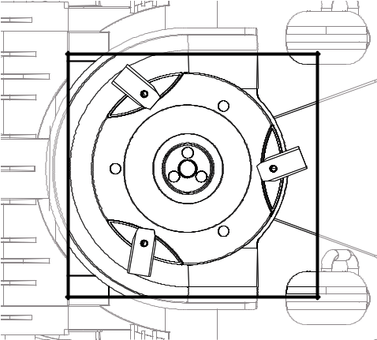

DĖMESIO: Prieš valant vejapjovę, įjungimo svirtis turi būti nustatyta ant OFF!

Apsukdami vejapjovę ir valydami ją dėvėkite storas pirštines.

Ašmenys yra aštrūs!

Nenaudokite aukšto spaudimo valymo įrenginių!

1. Nustatykite variklio Įjungimo/Išjungimo svirtį ties OFF.

2. Nuvalykite ašmenis ir ašmenų plokštes su šepečiu.

3. Nuvalykite vejapjovės paviršių su skudurėliu.

Nenaudokite tirpiklių.

Pvz. 15 Ašmenų ir ašmenų plokštės valymas. BŪKITE ATSARGŪS!

Dėmesio: Nenaudokite stiprių ploviklių ar aukšto spaudimo valymo įrenginių. Namų apyvokos valikliai, kurių sudėtyje yra aromatinių aliejų ar tirpiklių, pavyzdžiui, žibalo, gali sugadinti plastiką. Nuvalykite drėgmę ar purvą su švelniu skudurėliu ar šepečiu.

Sandėliavimas žiemos metu

Žiemos metu vejapjovę ir įkrovimo stotį laikykite sausoje vietoje. Rekomenduojame pašiūrę, garažą ar bet kokią kitą viduje esančią sandėliavimo vietą. Prieš sandėliuodami vejapjovę ir įkrovimo stotį:

- Visiškai pakraukite bateriją.

- Vejapjovės Įjungimo/Išjungimo svirtį nustatykite ties OFF.

- Išvalykite vejapjovę.

- Atjunkite maitinimo šaltinį nuo maitinimo lizdo.

- Atjunkite vielą nuo įkrovimo stoties.

- Pakelkite įkrovimo stotį nuo žemės ir nuvalykite ją.

- Sandėliuokite vejapjovę ir įkrovimo stotį sausoje vietoje.

- Sandėliuokite vielą kabelio dėžėje.

WWW.SENIXTOOLS.EU LT-15

DALYS
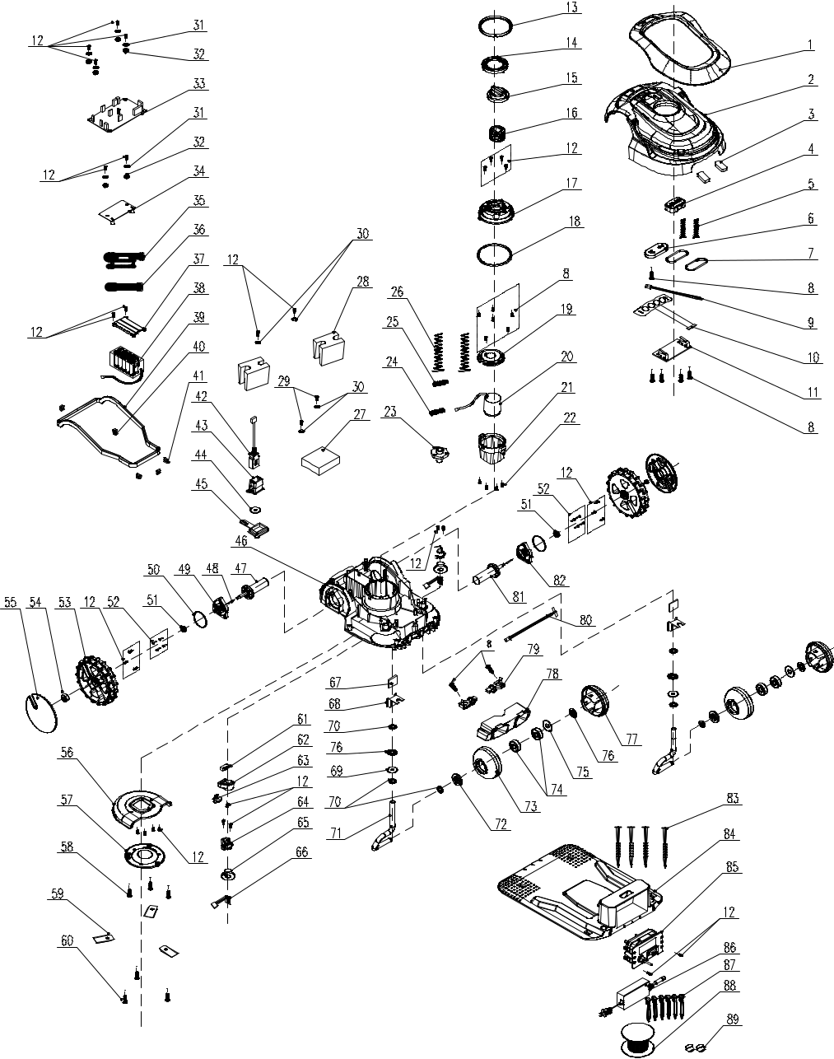

16 - LT WWW.SENIXTOOLS.EU

DALYS

Nr. | Dalies Nr. | Aprašas | Vnt.
1 | A02/005-166 | Dekoratyvinis uždangalas | 1
2 | A027005-172 | Viršutinis uždangalas | 1
3 | A02/005-124 | Guminis kištukas | 2
4 | A027005-047 | Mygtukas | 1
5 | A027005-145 | Kūginis suspaudimas | 2
5 | A027005-145 | Spyruoklė | 2
6 | A027005-044 | Skydelis | 1
7 | A027005-109 | Sandarinimo žiedas | 2
8 | 8SJAB30-12D | Sriegimo sraigtas | 13
9 | A027005-070 | Prijungimo viela | 1
10 | A027005-091 | Skydelis | 1
11 | A027005-098 | Elektroninis rinkinys | 1
12 | 8SJAB40-16D | Savisriegis sraigtas | 41
13 | A027005-103 | Sandarinimo žiedas | 1
14 | A027005-058 | Rankenos uždangalas | 1
15 | A027005-060 | Mygtukas | 1
16 | A027005-059 | Rankena | 1
17 | A027005-057 | Rankeno įdėklas | 1
18 | A027005-130 | Sandarinimo žiedas | 1
19 | A027005-056 | Uždangalas | 1
20 | A027005-002 | Variklio rinkinys | 1
21 | A027005-055 | Gale pritaisyta sėdynė | 1
22 | 8SJGN04-12D01 | Trijų kombinacijų sraigtų rinkinys | 4
23 | A027005-023 | Gale pritaisyta sėdynė | 1
24 | 8SHCF05-08 | Rinkinio sraigtas | 1
25 | 8SHCF05-12 | Rinkinio sraigtas | 1
26 | A027005-151 | Suspaudimo spyruoklė | 2
27 | 8301-513901 | Atsvara | 2
28 | 8301-512001 | Atsvara | 1
29 | 8SJAB40-10D | Savisriegis sraigtas | 2
30 | 8202-462203 | Stabdžių poveržlė | 6
31 | 8202-741001 | Plokščia tarpinė | 6
32 | A027005-101 | Blokavimo pagalvė | 6
33 | A027005-100 | Elektroninis rinkinys | 1
33 | A027005-099 | Elektroninis rinkinys | 1
34 | A027005-100 | Elektroninis rinkinys | 1
34 | A027005-099 | Elektroninis rinkinys | 1
35 | A027005-071 | Prijungimo viela | 1
36 | A027005-077 | Prijungimo viela | 1
37 | A027005-043 | Uždangalas | 1
38 | A027005-123 | Baterijos rinkinys | 1
39 | A027005-102 | Sandarinimo žiedas | 1
40 | A027005-108 | Guminis kištukas | 1
41 | A027005-105 | Kaištis | 4
42 | A027005-080 | kabelis) | 1
43 | A027005-051 | Privirtintas pagringas (usb) | 1
44 | 8201-754101 | Sandariklis | 1
45 | A027005-110 | Guminis kamštis (USB) | 1
46 | A027005-032 | stovas | 1
47 | A027005-114 | Variklio rinkinys | 2
48 | A027005-020 | Cilindrinis kaištis | 2
49 | A027005-067 | Fiksuota plokštė | 1
50 | A027005-104 | O žiedas | 2
51 | A027005-142 | Sandarinimo žiedas | 2

Nr. | Dalies Nr. | Aprašas | Vnt.
52 | 207420900002 | Trijų kombinacijų sraigtų rinkinys | 8
53 | A027005-036 | Ratas | 2
54 | 8NE-08D01 | varžtas | 2
55 | A027005-037 | Rato uždangalas | 2
56 | A027005-052 | Saugos uždangalas | 1
57 | A027005-053 | Laikiklis | 1
58 | 8SEEF04-08D | Galvutės nustatymo sraigtas | 3
59 | A027005-025 | Ašmuo | 6
60 | A027005-015 | Kėbulo varžtas | 6
61 | A027005-090 | Viena mikrojungtis | 1
62 | A027005-045 | Apatinis uždangalas | 1
63 | A027005-046 | Raktas | 1
64 | A027005-035 | Kronšteinas | 2
65 | A027005-125 | Vamzdžio mova | 2
66 | A027005-096 | Elektroninis komponentas | 2
67 | A027005-132 | Magnetinė plytelė | 2
68 | A027005-061 | Įslydimo blokas | 2
69 | 8208-463106 | Alyvos dangtelio tarpiklis | 2
70 | A027005-143 | Plokščia poveržlė | 6
71 | A027005-031 | Ratų ašių rinkinys | 2
72 | A027005-041 | Uždangalas | 2
73 | A027005-039 | Ratų uždangalas | 2
74 | 8BC-220807- | Giliųjų griovelių rutulinis guolis | 4
74 | SS03 | Giliųjų griovelių rutulinis guolis | 4
75 | A027006-002 | Plastikinis kilimėlis | 2
76 | 8202-502204 | Vidinio krumplio poveržlė | 4
77 | A027005-040 | Rato uždangalas | 2
78 | A027005-042 | Pritaisyta plokštė | 1
79 | A027005-018 | Kontaktinė plokštė | 2
80 | A027005-076 | Sujungimo viela | 1
81 | A027005-003 | Variklio rinkinys (kairys) | 1
82 | A027005-038 | Pritaisyta plokštė | 1
83 | 8007-810102 | Vielos tvirtinimo vinys | 4
84 | A027005-048 | Įkrovimo stotis | 1
85 | A027005-113 | Uždangalo rinkinys | 1
85-1 | A027005-050 | Uždangalas | 1
85-2 | A027005-095 | Elektroninis rinkinys | 1
85-3 | A027005-107 | Tarpinė | 1
85-4 | 8NH-04D | Fiksavimo veržlė | 2
85-5 | A027005-093 | Indikatoriaus lemputė | 1
85-6 | A027005-049 | Uždangalas | 1
85-7 | 8208-760106 | O tipo sandarinimo žiedas | 2
85-8 | A027005-092 | Fiksuotos sėdynės rinkinys | 1
85-9 | 8208-855116 | O žiedai | 1
85-10 | A027005-073 | Jungtis | 1
85-11 | A027005-087 | Maitinimo jungiamasis kabelis | 1
85-12 | 8SJAB40-16D | Savisriegis sraigtas | 4
85-13 | 8SJAB30-12D | Sriegimo sraigtas | 2
86 | A027005-115 | Kintamosios srovės adapteris | 1
87 | A027005-012 | vinis | 150
88 | A027005-088 | Perimetro kabelio rinkinys | 1
89 | A027005-144 | Kabelio jungtis | 2

WWW.SENIXTOOLS.EU LT-17

EB ATITIKTIES NAUDOTI DEKLARACIJA



Mes,

„SENIX Europe GmbH“,

Theodorstraße 42 – 90, Haus 2b

22761 Hamburg

Vokietija

Tvirtiname, kad vejos pjovimo robotas yra skirtas pjauti žolę vietose, kur nuolydis yra mažesnis negu 17°.

Modelis: LR180-L

Atitinka EMC direktyvos 2014/30/ES, MD direktyvos 2006/42/EC, 2014/53/ES radijo įrenginių direktyvos

RoHS direktyvą (ES) 2015/863 keičiančios direktyvos 2011/65/ES

Lauko triukšmo direktyvos 2000/14/EB, pakeistos 2005/88/EB, VI priedu, reikalavimus

Išmatuotas garso stiprumas: 57.11 dB (A)

Garantuotas garso stiprumas: 60 dB (A)

Notifikuotosios įstaigos pavadinimas, adresas ir identifikacinis numeris:

„ISET S.r.l. Unipersonale“

Notifikuotosios įstaigos numeris: 0865

Adresas: Via Donatori del Sangue, 9 46024 - Moglia (MN), Italija

Siekiant užtikrinti vientisumą, buvo taikomi toliau nurodyti darnieji standartai ir nacionaliniai standartai bei nuostatos

EN 60335-1

EN50636-2-107

EN 55014-1

EN 55014-2

EN IEC 61000-3-2

EN 61000-3-3

EN 301 489-1 V2.2.3

EN 301 489-3 V2.1.1

EN 303 447 V1.1.1

EN 62311:2008

Asmuo, įgaliotas sudaryti techninę bylą
Vardas: Mr.Hendrik Peters
Adresas: SENIX Europe GmbH

Theodorstraße 42 – 90, Haus 2b

22761 Hamburg

Vokietija

Deklaracijos data: 2020/04/01

Hendrik Peters

Vykdomasis direktorius

SENIX Europe GmbH

Theodorstraße 42 – 90, Haus 2b

22761 Hamburg

Vokietija

随订单变动

18 - LT WWW.SENIXTOOLS.EU

Ces consignes sont également disponibles sur www.senixtools.eu.
Toutes les informations relatives au service client sont disponibles sur www.senixtools.eu.

Avant d’utiliser le produit, lisez le guide d’utilisation et suivez toutes les consignes de sécurité et d’utilisation.

- 2020 Senix Tools Europe Tous droits réservés.

WWW.SENIXTOOLS.EU FR-1

TABLE DES MATIÈRES

INTRODUCTION 3

CONSIGNES DE SÉCURITÉ 3

Généralités 3

Connaissance de l’appareil 3

Préparation 4

Fonctionnement 4

Entretien et stockage 4

Recommandations 4

CONNAISSANCE DU ROBOT-TONDEUSE 5

Commandes situées sur le dessus du robot-tondeuse 5

Commandes situées sous le robot-tondeuse 5

Socle de recharge 5

PRÉPARATION DE LA PELOUSE 6

Installationetraccordementdusoclederecharge 6

RECHARGE DU ROBOT-TONDEUSE 6

INSTALLATION DU FIL PÉRIPHÉRIQUE 7

Créer des îlots de protection 8

PARAMÉTRAGE DU ROBOT-TONDEUSE 9

Molettederéglagedelahauteurdetonte 9

Mot de passe 9

Démarrage de la tondeuse 9

Choix du cycle et de la durée de fonctionnement 10

Arrêt du robot-tondeuse 11

Changer le mot de passe 11

INFORMATIONSTECHNIQUES 11

Témoin de fonctionnement 11

Boutons 12

Dépannage 12

Codesd’erreur(témoindefonctionnement) 12

Codes d’erreur (recharge) 13

Effacer le code d’erreur 13

La tondeuse ne fonctionne pas 13

Caractéristiques techniques 14

ENTRETIEN 14

Nettoyage de la tondeuse 15

Rangement pour l’hiver 15

Pièces 16

Déclaration de conformité CE 18

2 - FR WWW.SENIXTOOLS.EU

INTRODUCTION

Félicitations ! Vous venez de faire l’acquisition d’un excellent produit. Pour obtenir des résultats optimaux avec votre robot-tondeuse Senix, vous devez savoir comment il fonctionne. Ce manuel contient des informations importantes sur votre robot-tondeuse.

Utilisation prévue. Votre robot-tondeuse est conçu pour tondre les zones de pelouse dont la pente ne dépasse pas 17°. Contrairement à de nombreuses tondeuses classiques, le robot-tondeuse coupe l’herbe au lieu de la coucher. Cette technique de tonte fréquente améliore la qualité de la pelouse. Il n’est pas nécessaire d’enlever l’herbe coupée ; elle nourrit le sol et permet de réduire les besoins en engrais. En outre, le robot-tondeuse est pratique à utiliser et ne produit aucune émission. Il vous permet de garder une pelouse toujours impeccablement entretenue.

N’oubliez pas que l’utilisateur est responsable des risques et des accidents subis par d’autres personnes ou leurs biens.

Senix se réserve le droit de modifier la structure, l’apparence et les fonctionnalités des produits sans préavis.

Le produit est conforme aux directives européennes en vigueur et a fait l’objet d’une évaluation de conformité à ces directives.

Une fois usagé, le produit ne doit pas être jeté avec les ordures ménagères. Veillez

- le mettre au rebut conformément aux réglementations locales.

Batterie Li-ion pour toutes les batteries et piles. Ce produit porte un symbole relatif à la «récupération séparée» des piles et des batteries. Il sera ensuite recyclé ou démantelé afin de réduire son impact sur l’environnement.

CONSIGNES DE SÉCURITÉ

IMPORTANT

Avant d’utiliser l’outil, lisez attentivement les consignes d’utilisation et prenez connaissance du guide d’utilisation. Conservez précieusement les consignes d’utilisation pour pouvoir vous y reporter.

Généralités

- AVERTISSEMENT : lisez le guide d’utilisation avant d’utiliser l’appareil !
• AVERTISSEMENT : l’appareil peut être dangereux s’il est mal utilisé.
• AVERTISSEMENT : restez toujours à bonne distance de l’appareil
lorsqu’il est en marche. N’utilisez pas l’appareil si des personnes,
enfants ou animaux se trouvent dans la zone de tonte.
• Retirez systématiquement la clé de sécurité (interrupteur marche/
arrêt) avant d’intervenir sur l’appareil ou de le soulever. | 60
• Ne montez pas sur l’appareil et ne vous asseyez pas dessus. | 60
• Vos mains et vos pieds doivent rester à bonne distance des lames en | 60
rotation. N’approchez jamais vos mains ou vos pieds de l’appareil ou du | 60
dessous de l’appareil alors que le moteur est en marche. | 60
• Niveau de puissance acoustique garanti : 60 dB(A)

Connaissance de l’appareil

•Lisez attentivement le guide d’utilisation. Familiarisez-vous avec les commandes et la procédure à suivre pour utiliser correctement l’outil.

•Ne confiez en aucun cas l’outil à un enfant ou à une personne qui n’a pas lu le guide d’utilisation. Il est possible que des réglementations locales imposent un âge minimal pour l’utilisation de ce type d’outil.

- L’utilisateur est responsable des dangers ou accidents subis par d’autres personnes ou leurs biens.

- Cet appareil ne doit pas être utilisé par des personnes aux capacités physiques, mentales ou sensorielles réduites, ou qui manquent d’expérience et de connaissances (y compris les enfants), à moins qu’elles aient préalablement reçu les consignes nécessaires et utilisent l’outil sous la surveillance d’une personne responsable de leur sécurité. Ne laissez pas les enfants jouer avec cet outil. Ce n’est pas un jouet !

- Portez un pantalon long et des chaussures dures lorsque vous vous trouvez dans la zone de travail ou à proximité tandis que la tondeuse fonctionne.

WWW.SENIXTOOLS.EU FR-3

- Ne montez pas sur la tondeuse, ne la poussez pas et ne l’utilisez pas à d’autres fins que son usage prévu sous peine de vous blesser ou de blesser quelqu’un.
- N’utilisez pas de système d’arrosage automatique lorsque la tondeuse marche : le système d’arrosage pourrait être abîmé et de l’eau risque de pénétrer dans la tondeuse. Réglez la durée de fonctionnement de la tondeuse de sorte que le système d’arrosage et la tondeuse ne fonctionnent jamais en même temps.

Préparation

- Vérifiez que le socle de recharge est correctement installé et que le fil périphérique est posé conformément aux consignes données dans ce manuel.
- Inspectez régulièrement la zone de tonte et retirez les pierres, morceaux de bois, câbles, branches et autres objets indésirables.
- Réalisez régulièrement des inspections visuelles des lames, des boulons des lames et du dispositif de coupe pour vérifier qu’ils ne sont pas usés ou détériorés. Si les lames ou les boulons sont usés ou abîmés, remplacez-les tous afin de préserver l’équilibre de l’appareil.

- Avec les appareils multi-lames, prenez garde au fait qu’une lame en rotation peut entraîner les autres.

  - Éteignez la tondeuse avant de la prendre pour la transporter et respectez les consignes de transport données dans le présent manuel : les lames doivent être orientées vers l’extérieur, pas vers vous.
  - Pour la transporter, prenez la tondeuse par les parties prévues à cet effet. Si vous portez la tondeuse autrement, vous risquez de vous blesser sur les lames ou la prise de recharge de la tondeuse.

Fonctionnement

Généralités

- Ne faites en aucun cas fonctionner l’appareil si les protections sont défectueuses ou si les dispositifs de sécurité ne sont pas en place.
- Ne placez jamais vos mains ou vos pieds près des parties en rotation ou sous ces parties.

- Évitez à tout prix de soulever ou de transporter la machine lorsque le moteur fonctionne.

- Retirez la clé de sécurité de l’appareil : avant d’enlever les objets qui causent un blocage ; avant toute opération d’inspection, de nettoyage ou d’intervention sur l’appareil ; avant de vérifier que l’appareil n’est pas abîmé après un choc avec un objet ; si la machine se met à vibrer anormalement ; avant de vérifier que la machine n’est pas endommagée avant de la redémarrer.

- Des projections risquent de se produire et d’atteindre l’utilisateur ou les autres personnes. Les autres personnes et les animaux doivent rester à distance de l’appareil pendant qu’il fonctionne. N’utilisez pas l’appareil si vous savez que des animaux, des enfants ou des personnes se trouvent dans la zone de tonte.

  - N’utilisez pas la tondeuse si son boîtier extérieur est abîmé. Vous pourriez vous blesser sur les lames ou par les débris éjectés des lames.
  - N’essayez en aucun cas de modifier la tondeuse sous peine d’accident.

Pose du fil périphérique

- Il est déconseillé d’utiliser l’appareil lorsqu’il pleut.

- N’utilisez pas la tondeuse pieds nus ou avec des sandales. Portez impérativement un pantalon long et des chaussures solides.
- Veillez à porter des chaussures adaptées pour passer l’appareil sur des pentes.

- Faites extrêmement attention quand vous retournez l’appareil dans votre direction.

- Allumez le moteur conformément aux consignes données dans ce manuel, en gardant les pieds bien à l’écart des lames.

Entretien et stockage

- Veillez à ce que tous les écrous, vis et boulons soient bien serrés afin de garantir que l’appareil ne présente pas de danger.
- Pour des raisons de sécurité, les pièces usées ou endommagées doivent être changées.

- Veillez à ce que les accessoires de coupe soient remplacés par le bon type de pièces.

- La batterie doit être chargée à l’aide du chargeur recommandé par le fabricant. Une mauvaise utilisation de l’appareil peut provoquer une électrocution, une surchauffe ou une fuite de liquide corrosif de la batterie.
- En cas de fuite d’électrolyte, rincez abondamment à l’eau ou avec un agent neutralisant et consultez un médecin en cas de contact avec les yeux.
- L’appareil doit être entretenu conformément aux consignes du fabricant.

Recommandations

- Le circuit d’alimentation de l’appareil et de ses accessoires doit être protégé par un interrupteur différentiel dont le seuil de déclenchement ne dépasse pas 30 mA.
- N’utilisez pas l’outil et ses accessoires en cas d’intempéries, notamment s’il y a un risque d’orage.

4 - FR WWW.SENIXTOOLS.EU

CONNAISSANCE DU ROBOT-TONDEUSE

Prenez connaissance de votre outil et de la manière dont il fonctionne avant de l’utiliser. Dans cette rubrique sont décrites les fonctionnalités du robot-tondeuse.

Commandes situées sur le dessus du robot-tondeuse

1 2

3 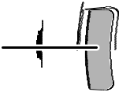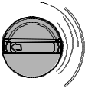


Numéro Description

1 Bouton STOP : arrête le robot-tondeuse

Molette de réglage de la hauteur de coupe :

- permet de régler la hauteur des lames pour choisir l’épaisseur de votre pelouse

- Panneau des commandes : voir détails sur la fig. 2
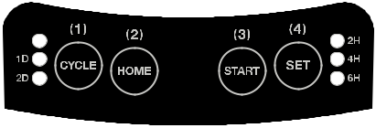

Fig. 1 : vue du dessus ; voir fig. 2 pour une vue détaillée du panneau des commandes

Fig. 2 : panneau des commandes (détails)

Commandes situées sous le robot-tondeuse
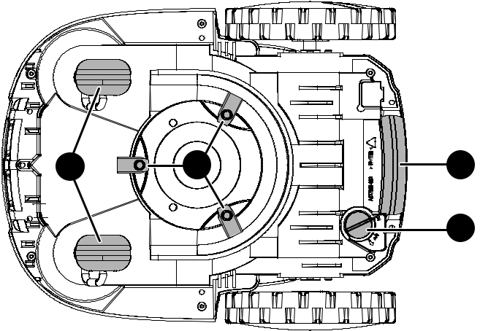

4 | 3 | 1
 |  | 2

Fig. 3 : vue du dessous

Numéro Description

1 Poignée

- Bouton marche/arrêt

- Lames

- Roues pivotantes

Numéro Description
Socle de recharge
Socle de recharge | 1 | Bornes de charge

 | 2 | Trous de fixation
2 | 3 | Indicateur de charge
2 | 4 | Prise de charge (voir fig. 5 pour une vue de l’arrière)
 | 5 | Terminal pour le fil périphérique
 | 5 | (voir fig. 5 pour une vue de l’arrière)
1 | 3 | 4 | 5

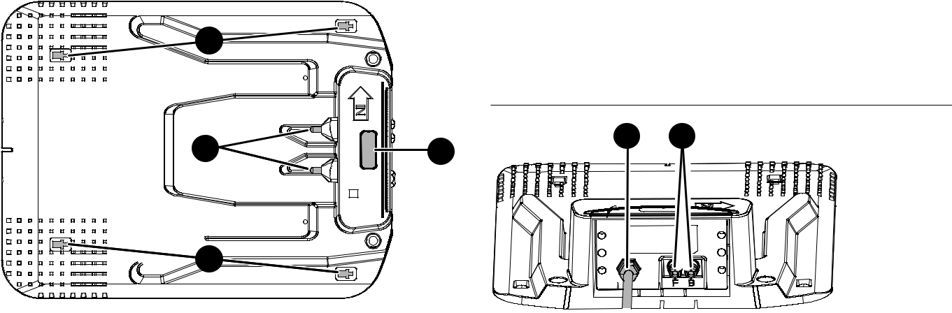

2

Fig. 4 : socle de recharge | Fig. 5 : arrière du socle de recharge

WWW.SENIXTOOLS.EU FR-5

Avant de pouvoir commencer à tondre avec ce robot-tondeuse, vous devez d’abord préparer votre pelouse : trouver un endroit adéquat pour le socle de recharge et poser le fil périphérique qui délimitera la zone à tondre.

PRÉPARATION DE LA PELOUSE

Avant de faire fonctionner le robot-tondeuse, vérifiez qu’aucun animal, enfant, objet indésirable et qu’aucune personne ne se trouve sur la zone à tondre. Retirez les pierres, morceaux de bois, câbles et fils de la pelouse. Assurez-vous que la hauteur de l’herbe ne dépasse pas 65 mm. Senix recommande 50 mm. Si votre pelouse dépasse cette hauteur, tondez à l’aide d’une tondeuse classique de sorte que l’herbe ne fasse plus que

50 mm de hauteur. Tondez la zone que vous souhaitez délimiter avec le fil périphérique (voir la rubrique « Installation du fil périphérique ») en réglant votre tondeuse classique sur le mode le plus bas.

Installation et raccordement du socle de recharge

Trouvez un endroit adéquat pour installer le socle de recharge. C’est là que votre robot-tondeuse viendra pour se recharger.

1.Retirez le robot-tondeuse du socle et placez le socle sur une surface plane, en dehors de la zone à tondre.

Faites en sorte

- d’avoir un couloir rectiligne de 1,5 mètre devant le socle de recharge ;

- que la base soit solidement amarrée au sol sans se plier ;

- de ne pas placer le socle de recharge dans un espace confiné ;

- d’avoir 1 mètre de libre de chaque côté du socle de recharge ;

- qu’une prise électrique se trouve à 9 mètres ou moins ;

- que le socle de recharge, si possible, ne soit pas exposé directement aux rayons du soleil.

Il est recommandé de placer le socle de recharge aussi près que possible de sa source d’alimentation. La longueur totale du câble d’alimentation est de 9 mètres.

Remarque : pour retourner au socle, votre robot-tondeuse va suivre le périmètre dans le sens antihoraire uniquement.

Remarque : en cas d’exposition prolongée du robot-tondeuse au soleil, la batterie peut surchauffer et fonctionner anormalement.

- Fixez le socle de recharge à l’aide des quatre piquets fournis.

- Branchez la fiche de recharge sur l’adaptateur.

- Branchez l’adaptateur à une prise secteur (voir fig. 6 ci-contre).

Assurez-vous que l’alimentation
- se trouve près du poste de recharge,
- est protégée de la pluie (abritée sous un toit, par exemple),
- est protégée du soleil direct si possible.

Il est recommandé d’utiliser un interrupteur différentiel pour raccorder l’alimentation à la Adaptateur de recharge.

Un témoin rouge (alimentation) devrait s’allumer sur le socle.
Le témoin vert (de fonctionnement) du socle de recharge indique l’état des branchements du socle. Si le témoin vert clignote, le fil n’est pas installé correctement et le robot-tondeuse ne peut pas fonctionner.

RECHARGE DU ROBOT-TONDEUSE
La batterie de votre robot-tondeuse peut être livrée partiellement chargée, mais il est recommandé de la recharger complètement avant d’utiliser l’appareil. Pour recharger votre robot-tondeuse, procédez comme suit.

- Allumez le robot-tondeuse. Le bouton marche/arrêt se trouve en dessous de l’appareil.

Fig. 6 : adaptateur de recharge
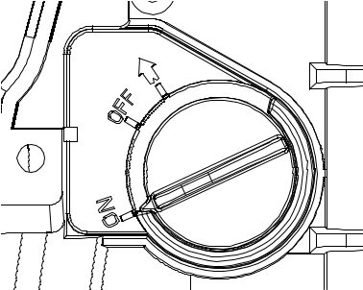

Fig. 7 : bouton marche/arrêt

6 - FR WWW.SENIXTOOLS.EU

Remarque : il est impératif que votre robot-tondeuse soit allumé pour pouvoir se recharger.
Fig. 8 : branchement du fil périphérique (départ)

Remarque : le robot-tondeuse effectue une phase d’auto-vérification juste après la saisie du mot de passe (normalement dans les 5 secondes) ou en cas de coupure d’alimentation pendant la tonte ou la recharge (indiquée par le témoin de fonctionnement clignotant). Pendant cette phase d’auto-vérification, les boutons ne produisent aucun bruit et ne fonctionnent pas.

- Faites glisser le robot-tondeuse dans le socle de recharge.

- Regardez l’indicateur du socle de recharge. Le témoin d’alimentation doit s’allumer et l’appareil se mettre en charge. Si le témoin d’alimentation ne s’allume pas, vérifiez que la fiche est bien branchée et que l’appareil est bien enclenché dans le socle.

INSTALLATION DU FIL PÉRIPHÉRIQUE

Pendant que le robot-tondeuse se recharge, vous pouvez installer le périmètre. Le robot-tondeuse utilise le fil pour s’orienter. Ce fil représente les limites de la zone à tondre. Tout ce qui se trouve à l’intérieur du périmètre

fait partie de la zone à tondre, tandis que tout ce qui se trouve à l’extérieur du périmètre est exclu de la zone à tondre. Le fil sert également à protéger les obstacles en les excluant de la zone à tondre.
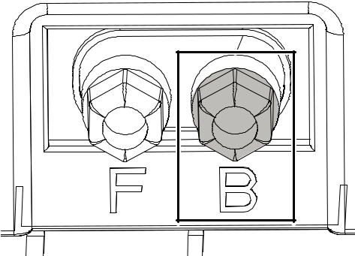

1. Enfilez l’extrémité du fil périphérique dans le tube du socle de recharge de sorte qu’il réapparaisse de l’autre côté.

2. Retirez prudemment 10 à 15 mm de la gaine d’isolation du fil.

Remarque : gardez 15 à 20 cm au début et à la fin du fil pour le faire fonctionner.

3. Branchez le départ du fil au terminal droit (noir) du socle de recharge.

- Le fil doit être déroulé à partir du socle de recharge dans le sens des aiguilles d’une montre. Tirez le fil de la bobine, tendez-le et fixez-le au sol à l’aide d’un piquet. Utilisez un petit maillet pour le planter dans le sol. Faites en sorte que le fil soit droit et aligné avec le tube du socle de recharge sur 1,5 mètre.

- Laissez 75 à 100 cm entre le premier et le deuxième piquet. Adaptez la distance entre les piquets en fonction de l’environnement.
- Continuez à délimiter le périmètre de la zone à tondre avec le fil. Pour un périmètre plus précis, il est conseillé de laisser moins de 75 cm entre chaque piquet lorsque vous créer des îlots de protection autour d’obstacles (parterres de fleurs, buissons, arbres et autres objets). Voir la rubrique « Créer des îlots de protection » pour plus de détails.

ATTENTION :

- Si le fil n’est pas bien tendu, il risque d’être coupé lors de la tonte.

- Veillez à ce que le fil soit bien à plat et collé au sol.

- Utilisez des piquets supplémentaires pour tendre le fil si besoin.

- Vérifiez que le fil est bien tendu avant de placer le piquet suivant (si vous pouvez passez deux doigts sous le fil, alors celui-ci n’est pas assez tendu).
- Augmentez la densité des piquets dans les angles.

Remarque : si la zone à tondre est bordée par un chemin plat ou une surface qui se trouve au même niveau que la pelouse, votre robot-tondeuse pourra passer sur cette zone. Dans ce cas, le fil périphérique doit être positionné à la limite de la pelouse : à environ 10 cm du bord de la pelouse (pour laisser suffisamment de place pour les piquets) en cas de proximité avec un chemin, et à environ 35 cm en cas de proximité avec un mur ou des marches. L’appareil ne doit en aucun cas passer sur des zones de gravier : il pourrait s’abîmer ou rester coincé dans le gravier. Pour les terrains irréguliers ou/et en pente, nous vous recommandons d’augmenter la distance entre le fil de délimitation et le bord extérieur de 40 cm.

Remarque : pour des raisons de sécurité, lorsque vous délimitez un îlot autour d’un plan d’eau, le fil doit être installé à plus de 75 cm du bord du plan d’eau. En cas de coupure d’électricité, votre robot-tondeuse lorsqu’il n’aura détecté aucun fil sur 50 cm.

Remarque : n’oubliez pas de laisser au moins 75 cm entre deux îlots de protection. Si cette distance est inférieure, des interférences pourraient se produire. Cela vaut pour tous les robots-tondeuses fonctionnant avec un fil périphérique.

Remarque : n’installez pas le fil dans une pente (17° ou 30 % maximum), votre tondeuse risquerait de glisser hors du périmètre.

WWW.SENIXTOOLS.EU FR-7

Créer des îlots de protection

Protégez les objets sur lesquels vous ne voulez pas que la tondeuse passe (souches, plans d’eau, parterres de fleurs ou cailloux) en créant des îlots à l’aide du fil. Cela évitera tout risque de collision entre la tondeuse et ces objets.

Pour créer un îlot de protection :

- Amenez le fil depuis le périmètre général jusqu’à l’objet.

- Faites le tour le l’objet avec le fil dans le sens horaire. Le nombre de piquets doit être plus élevé autour de l’objet ; la distance entre chaque piquet doit être inférieure à 100 cm.
- Retournez avec le fil au périmètre général. Vérifiez que la distance entre le fil protégeant l’îlot et le périmètre de la pelouse est d’au moins 75 cm.

Faites en sorte que les deux fils parallèles qui relient l’îlot au périmètre soient aussi proches que possible en les plaçant du même côté du piquet. Ils seront ainsi indétectables pour le robot-tondeuse. Les fils ne doivent jamais se croiser.

Voir la fig. 11 : exemple de création d’îlots de protection.

Remarque : n’oubliez pas de laisser 30 cm entre l’objet et le fil ! Si l’objet se trouve à moins de 75 cm du bord de la pelouse, contournez-le avec le périmètre général pour l’exclure de la zone de tonte.

Remarque : le fil doit être plaqué au sol.

Utilisez les piquets pour éviter que le fil ne dépasse.
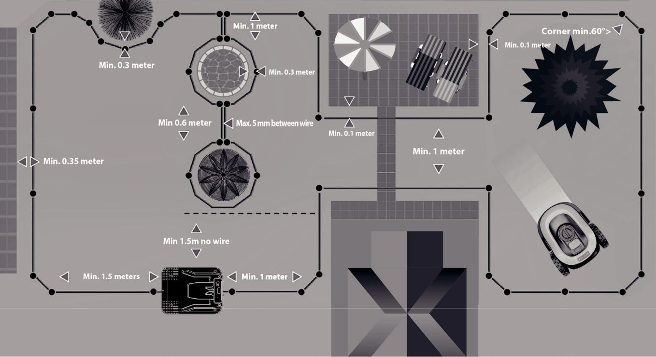

Fig. 9 Encircling obstacles, overview

- Une fois que l’intégralité de la zone à tondre a été délimitée, coupez le fil et retirez 10 à 15 mm de sa gaine d’isolation.
- Raccordez la fin du fil au terminal de gauche (rouge) (voir fig. 10).
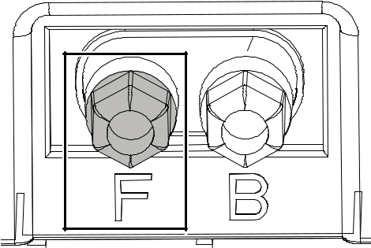

Fig. 10 : branchement du filpériphérique (arrivée)

8 - FR WWW.SENIXTOOLS.EU

Remarque : respectez les distances données ci-dessous si un autre robot-tondeuse est utilisé sur votre propriété ou à proximité de celle-ci (voir fig. 11 ci-après).

> 10 m
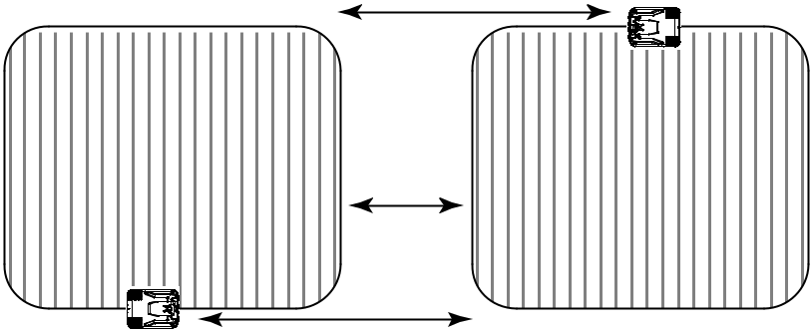

Own land Neighbour

A1 _{1M} A2

> 10 m

Fig. 11 : distances à respecter entre deux robots-tondeuses

PARAMÉTRAGE DU ROBOT-TONDEUSE

Une fois que sa batterie est complètement rechargée, vous pouvez paramétrer la tondeuse.

Molette de réglage de la hauteur de tonte

Vous devez tout d’abord choisir la hauteur de tonte. Tournez la molette pour régler les lames à la hauteur désirée. Elles peuvent être réglées manuellement entre 25 mm et 50 mm.

Mot de passe

Le robot-tondeuse est protégé par un mot de passe. Pour démarrer le robot-tondeuse pour la première fois, vous devrez saisir le mot de passe (les témoins 2D, 2H, 4H et 6H clignotent). Le mot de passe par défaut est 1111. Le mot de passe doit être saisi sur le panneau situé sur le dessus de la tondeuse.

- Appuyez sur CYCLE (pour le chiffre « 1 » du mot de passe). Le témoin 2D s’éteint.
- Appuyez sur CYCLE (pour le chiffre « 1 » du mot de passe) une deuxième fois. Le témoin 2H s’éteint.
- Appuyez sur CYCLE (pour le chiffre « 1 » du mot de passe) une troisième fois. Le témoin 4H s’éteint.
- Appuyez sur CYCLE (pour le chiffre « 1 » du mot de passe). une quatrième fois Le témoin 6H s’éteint.

Fig. 12 : molette de réglage
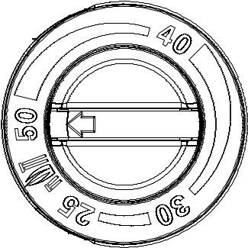
de la hauteur de tonte
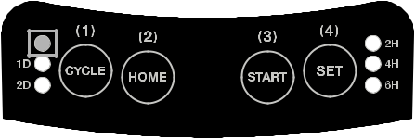

Fig. 13 : panneau sur le dessus de la tondeuse ; témoin de fonctionnement entouré d’un rectangle rouge

Remarque : si aucun mot de passe n’est saisi, le système reste protégé et l’appareil ne pourra pas être piloté par l’intermédiaire du panneau. La tondeuse peut toutefois être rechargée. Lorsque l’appareil est en mode protégé, les témoins de fonctionnement (1D, 2D, 2H, 4H et 6H) sont éteints et l’appareil ne peut pas tondre automatiquement.

Démarrage de la tondeuse

Remarque : la tondeuse ne démarrera pas s’il y a de l’eau sur le capteur de pluie.

Si la tondeuse est sur le socle de recharge

1. Appuyez sur START + SET ou

2. Saisissez le mot de passe.

La tondeuse démarre une fois chargée.

Si la tondeuse n’est pas sur le socle de recharge

- Saisissez le mot de passe.

- Appuyez sur START + SET ou START + CYCLE.

START + CYCLE.

Saisissez le mot de passe.

La tondeuse démarre lorsque le niveau de charge de la batterie est suffisant par rapport à la durée de fonctionnement programmée.

WWW.SENIXTOOLS.EU FR-9

La tondeuse commence à tondre une fois complètement chargée ou lorsque son niveau de charge est suffisant.

Le robot-tondeuse démarre manuellement ou automatiquement une fois que les conditions sont réunies.

Démarrage manuel

Les conditions à réunir sont : 1. la tondeuse est à la bonne température ;

- il n’y a pas d’eau sur le capteur de pluie ;

- le niveau de la batterie est suffisant.

Démarrage automatique

Les conditions à réunir sont :

- la tondeuse est à la bonne température lorsqu’elle est sur le socle ;

- il n’y a pas d’eau sur le capteur de pluie ;

- le niveau de la batterie est suffisant ;

- le niveau de la batterie est suffisant pour faire fonctionner la tondeuse pendant la durée de fonctionnement requise.

Si la tondeuse est déjà complètement chargée au moment d’appuyer sur START+SET ou START+CYCLE, elle démarre dans les quelques instants qui suivent.

Remarque : le paramétrage par défaut est :

- Cycle de fonctionnement : 1 jour

- 2 heures de fonctionnement par jour

Vous pouvez utiliser la tondeuse avec ou sans changement de l’heure de déclenchement à l’aide des combinaisons de touches ci-dessous：

Bouton | Action | Fonction
START + |  | En fonction de la durée de fonctionnement initialement
START + | La tondeuse fonctionne | programmée, quelle que soit l’heure de déclenchement
CYCLE | La tondeuse fonctionne | programmée, quelle que soit l’heure de déclenchement
CYCLE |  | de la tondeuse
START + SET | La tondeuse fonctionne | En fonction de l’heure de déclenchement de la
START + SET | La tondeuse fonctionne | tondeuse
HOME + | La tondeuse revient au socle de | Selon la durée de fonctionnement initialement
CYCLE | recharge | programmée, une foisV la recharge terminée
HOME + SET | La tondeuse revient au socle de | Selon l’heure de déclenchement, une fois la recharge
HOME + SET | recharge | terminée
 |  | Lors de la saisie du mot de passe : ce bouton
6H | Durée de fonctionnement : | représente le quatrième chiffre du mot de passe ; le
6H | 6 heures par jour | témoin s’éteint une fois que ce quatrième chiffre est
 |  | saisi

Choix du cycle et de la durée de fonctionnement

Vous pouvez choisir la durée pendant laquelle la tondeuse fonctionne tous les jours. Vous pouvez sélectionner 2 heures, 4 heures ou 6 heures par jour. Pour choisir la durée de fonctionnement :

1. Appuyez sur SET.

- Sélectionnez la durée voulue en appuyant plusieurs fois sur SET. Le témoin correspondant (2H, 4H ou 6H) s’allume

La durée de fonctionnement court à partir du démarrage de l’appareil et comprend le temps de recharge. Par exemple, si vous démarrez la tondeuse avec le paramétrage 2H, elle fonctionnera pendant 2 heures. Si vous démarrez la tondeuse avec le paramétrage 6H, elle fonctionnera pendant 6 heures.
- Appuyez sur CYCLE pour définir un cycle d’un jour ou de deux jours (indiqués respectivement par les témoins 1D et 2D).

La tondeuse fonctionnera soit tous les jours (1D) ou bien un jour sur deux (2D).

Remarque : le temps de fonctionnement comprend le temps de recharge.

10 - FR WWW.SENIXTOOLS.EU

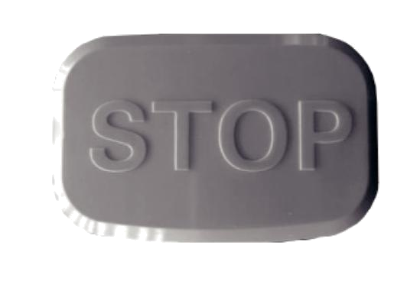
Arrêt du robot-tondeuse

Vous pouvez arrêter le robot-tondeuse à tout moment en appuyant sur le bouton STOP situé sur le dessus de l’appareil. La tondeuse s’arrêtera immédiatement.

Remarque : le bouton STOP a toujours la priorité : la tondeuse s’arrêtera quelles que soient les circonstances.

Fig. 14 : bouton STOP
Appuyez sur le bouton d’arrêt d’urgence (STOP) dans les cas suivants.

- Le robot-tondeuse quitte la zone à tondre sans s’arrêter.

- Toute autre situation d’urgence.

Pour redémarrer la tondeuse après avoir utilisé le bouton STOP :

- Assurez-vous que toutes les conditions sont réunies (tondeuse et zone à tondre) pour que la tondeuse puisse redémarrer.
- Saisissez le mot de passe.

- Appuyez sur CYCLE et sur un des trois autres boutons pour quitter le mode d’arrêt d’urgence.

- Appuyez sur START, puis sur CYCLE pour redémarrer la tondeuse.

Changer le mot de passe

Vous pouvez modifier le mot de passe par défaut (1111) et choisir une autre combinaison de 4 chiffres.

- Appuyez simultanément sur SET et CYCLE.

- Saisissez le nouveau mot de passe (le témoin de fonctionnement est allumé) constitué de 4 chiffres.

- Saisissez à nouveau le mot de passe (le témoin 1D est allumé).

Si les deux mots de passe saisis sont identiques, la modification a bien été prise en compte. Sinon, le témoin de fonctionnement clignote (échec de la modification).

INFORMATIONS TECHNIQUES

Témoin de fonctionnement

Témoin | 1ère fonction | 2e fonction
Témoin de | Affiche le code d’erreur en cas | Lors d’un changement de mot de passe : indique quand
fonctionnement | de problème | saisir le nouveau mot de passe pour la première fois
1D | Cycle de fonctionnement | Lors d’un changement de mot de passe : indique quand
1D | récurrent : 1 jour | saisir le nouveau mot de passe pour la seconde fois
 | Cycle de fonctionnement | Lors de la saisie du mot de passe : représente le premier
2D | Cycle de fonctionnement | chiffre du mot de passe ; le témoin s’éteint une fois que
2D | récurrent : 2 jours | chiffre du mot de passe ; le témoin s’éteint une fois que
 | récurrent : 2 jours | ce premier chiffre est saisi
 | Durée de fonctionnement : | Lors de la saisie du mot de passe : représente le
2H | Durée de fonctionnement : | deuxième chiffre du mot de passe ; le témoin s’éteint
2H | 2 heures par jour | deuxième chiffre du mot de passe ; le témoin s’éteint
 | 2 heures par jour | une fois que ce deuxième chiffre est saisi
 | Durée de fonctionnement : | Lors de la saisie du mot de passe : représente le
4H | Durée de fonctionnement : | troisième chiffre du mot de passe ; le témoin s’éteint
4H | 4 heures par jour | troisième chiffre du mot de passe ; le témoin s’éteint
 | 4 heures par jour | une fois que ce troisième chiffre est saisi
 | Durée de fonctionnement : | Lors de la saisie du mot de passe : ce bouton représente
6H | Durée de fonctionnement : | le quatrième chiffre du mot de passe ; le témoin s’éteint
6H | 6 heures par jour | le quatrième chiffre du mot de passe ; le témoin s’éteint
 | 6 heures par jour | une fois que ce quatrième chiffre est saisi

WWW.SENIXTOOLS.EU FR-11

Boutons

Bouton | 1ère fonction | 2e fonction
 |  | - Lors de la saisie du mot de passe : chiffre un (1)
 |  | - Lors du choix de la durée de protection par mot de
 |  | passe : prolonge la durée. Lorsque le témoin de
 |  | défaut système clignote, appuyez sur ce bouton
Cycle | Permet de définir le cycle de | pour retarder la protection par mot de passe du
Cycle | Permet de définir le cycle de | système.
Cycle | fonctionnement récurrent | système.
 | fonctionnement récurrent | - Lorsqu’un problème avec un code d’erreur se
 |  | produit : affiche le code d’erreur. Laissez 1 minute à
 |  | l’appareil pour trouver la cause du problème (si vous
 |  | n’appuyez pas sur ce bouton, la protection par mot
 |  | de passe du système s’active après 20 secondes)
Home | Envoie la tondeuse au socle de recharge | Lors de la saisie du mot de passe : chiffre deux (2)
Start | Démarre le robot-tondeuse | Lors de la saisie du mot de passe : chiffre trois (3)
Set | Permet de définir la durée de | Lors de la saisie du mot de passe : chiffre quatre (4)
Set | fonctionnement par jour | Lors de la saisie du mot de passe : chiffre quatre (4)

Dépannage

Le robot-tondeuse affiche un code d’erreur en cas de problème. Le code d’erreur vous indique la nature du problème. Consultez la liste des codes d’erreur ci-après.

Si vous ne savez pas combien de fois le témoin de fonctionnement clignote, appuyez sur le bouton CYCLE pour afficher à nouveau le code d’erreur.

Codes d’erreur (témoin de fonctionnement)

Clignotement du témoin | État de l’appareil
1 fois | Le bouton d’arrêt d’urgence est en cours d’utilisation.
2 fois | Auto-vérification. (Lorsque l’appareil est en mode auto- vérification, le bouton ne
2 fois | répond pas ; attendez que le processus se termine avant de réessayer.)
3 fois | Une inclinaison excessive ou un retournement de l’appareil a interrompu la tonte.
4 fois | Aucun signal de périmètre n’a été détecté : l’appareil s’est arrêté (vérifiez que le fil
4 fois | périphérique est correctement installé et raccordé).
5 fois | La tondeuse ne se trouve plus dans la zone de tonte, l’appareil s’est arrêté (vérifiez
5 fois | que le fil périphérique est correctement installé et raccordé).
6 fois | Le capteur d’élévation s’est déclenché, l’appareil s’est arrêté.
7 fois | Le niveau de charge de la batterie est insuffisant, l’appareil s’est arrêté.
8 fois | La température est trop élevée, l’appareil s’est arrêté.
9 fois | Le moteur de la tondeuse est anormalement encrassé, l’appareil s’est arrêté.
10 fois | Dysfonctionnement du système de freinage secondaire, l’appareil s’est arrêté.
11 fois | Panne du capteur de périmètre, l’appareil s’est arrêté.
12 fois | Dysfonctionnement du système de freinage principal, l’appareil s’est arrêté.
13 fois | Surchauffe du moteur, l’appareil s’est arrêté.
14 fois | La tondeuse est revenue au socle de recharge à cause de la pluie.
15 fois | Fonctionnement anormal du moteur de la tondeuse.
16 fois | Intensité anormale dans le moteur de la tondeuse.
17 fois | Fonctionnement anormal du moteur gauche de la tondeuse.
18 fois | Fonctionnement anormal du moteur droit de la tondeuse.
19 fois | Les deux mots de passe saisis sont différents.
20 fois | Glissement ou impossibilité de traverser une zone.
Témoin allumé | La tondeuse fonctionne normalement.
Témoin éteint | Aucune alimentation ou en mode protection basse tension.

12 - FR WWW.SENIXTOOLS.EU

Codes d’erreur (recharge)

Clignotement du | État de l’appareil
témoin de fonctionnement | État de l’appareil
Clignotement continu rapide | La tondeuse est en cours de recharge.
(quatre fois par seconde) | La tondeuse est en cours de recharge.
Clignotement continu lent | La tondeuse est complètement rechargée.
(toutes les deux secondes) | La tondeuse est complètement rechargée.
1 fois | Surcharge/Protection température
2 fois | Protection anomalie chargeur : la tension de charge est trop élevée
3 fois | Protection anomalie chargeur : l’intensité de charge est trop élevée
4 fois | Protection anomalie batterie : la tension de la batterie est trop faible
4 fois | (recharge impossible en dessous de 10 V)
5 fois | Protection du système de contrôle des batteries d’accumulateurs, recharge
5 fois | impossible
Témoin éteint | La tondeuse ne s’allume pas ou le mode protection basse tension est actif (la
Témoin éteint | tension est inférieure à 16 V, l’appareil doit être redémarré).

Effacer le code d’erreur

Pour effacer le code d’erreur :

- Assurez-vous que toutes les conditions sont réunies (tondeuse et zone à tondre) pour que la tondeuse puisse redémarrer.
- Saisissez le mot de passe.

- Une fois le mot de passe saisi, la tondeuse effectue une phase d’auto-vérification (normalement dans les 5 secondes) pendant laquelle les boutons ne répondent pas.
- Appuyez sur CYCLE et sur l’un des trois autres boutons pour effacer le code d’erreur.

- Appuyez sur START, puis sur CYCLE pour redémarrer la tondeuse.

La tondeuse ne fonctionne pas :

Problème | Cause | Action
 | a) Le niveau de la batterie est faible. | a) Rechargez la tondeuse.
L’appareil s’arrête en pleine tonte. | b) Anomalie causée par une interruption | a) Rechargez la tondeuse.
L’appareil s’arrête en pleine tonte. | b) Anomalie causée par une interruption | b) Saisissez le mot de passe.
 | imprévue. Mot de passe requis. | b) Saisissez le mot de passe.
Seul le témoin de fonctionnement clignote,
les autres LED des cycles récurrents sont | Le paramétrage automatique est invalide. | Saisissez à nouveau le mot de passe.
éteintes pendant la recharge.
 |  | Saisissez le mot de passe et vérifiez la
 |  | raison de l’interruption.
La tondeuse demande le mot de passe lors |  | - Si la tondeuse n’est pas connectée au
La tondeuse demande le mot de passe lors | La recharge est interrompue. | socle de recharge, connectez-la.
de sa phase de recharge. | La recharge est interrompue. | socle de recharge, connectez-la.
de sa phase de recharge. |  | - Si l’alimentation du socle de recharge
 |  | n’est pas correctement raccordée,
 |  | corrigez le branchement.
Après avoir saisi le mot de passe, la tondeuse | Vous n’avez pas appuyé sur le bouton START
Après avoir saisi le mot de passe, la tondeuse | ou vous avez appuyé sur START trop tard | Saisissez à nouveau le mot de passe.
ne démarre pas. | (plus de 10 secondes après la saisie du | Saisissez à nouveau le mot de passe.
 | dernier chiffre du mot de passe).
 | a) Le changement de mot de passe a échoué | Recommencez la procédure de
La modification du mot de passe échoue. | pour cause de mauvais mot de passe. | Recommencez la procédure de
La modification du mot de passe échoue. | b) La modification du mot de passe a pris | changement de mot de passe.
 | trop de temps (plus de 20 secondes).
 | a) Après un redémarrage de l’appareil à | a) Faites recharger la tondeuse sur son
L’alimentation de la tondeuse est | l’aide du bouton marche/arrêt, le témoin | a) Faites recharger la tondeuse sur son
L’alimentation de la tondeuse est | l’aide du bouton marche/arrêt, le témoin | socle dans les 5 secondes.
L’alimentation de la tondeuse est | d’alimentation clignote. | socle dans les 5 secondes.
automatiquement interrompue car le niveau | d’alimentation clignote. | b) Faites recharger la tondeuse sur son
automatiquement interrompue car le niveau | b) Après un redémarrage de l’appareil à | b) Faites recharger la tondeuse sur son
de la batterie est faible. | b) Après un redémarrage de l’appareil à | socle après avoir débranché le fil
de la batterie est faible. | l’aide du bouton marche/arrêt, le témoin | socle après avoir débranché le fil
 | l’aide du bouton marche/arrêt, le témoin | périphérique.
 | d’alimentation ne clignote pas. | périphérique.

WWW.SENIXTOOLS.EU FR-13

Caractéristiques techniques

Modèle | LR180-L
Type de moteur | Sans balais
Surface max. | 500 m²
Largeur de coupe | 18 cm
Pente max. | 30 % (17°)
Fil périphérique | 100 m
Type de batterie | B25LR
Type de batterie | Batterie li-ion intégrée 18 V, max 20 V,2,5 Ah,
 | 45 Wh
Autonomie par cycle de charge complet | up to 120 min
Socle de recharge | Modèle CHSLR01
Poids (hors batterie) | 7,0 kg
Poids avec batterie 2,5 Ah | 7,6 kg
Niveau de puissance acoustique LpA et K | 46 dB(A) K = 3 dB(A)
Niveau de puissance acoustique LWA et K | 57 dB(A) K = 3 dB(A)
Niveau de puissance acoustique garanti | 60 dB(A)
Adaptateur de recharge | CHLR01-EU Courant de charge 2 A
Puissance nominale d’entrée | 220-240 V, 50/60 Hz, 60 W
Puissance nominale de sortie | 21VCC2A
Durée de charge | 90 min

ENTRETIEN

Pour obtenir de meilleurs résultats, respectez le calendrier d’entretien.

Pièce | Action | Une fois par | Une fois par an / toutes les
Pièce | Action | semaine | 500 heures
Lames | Inspection | X
Disque de coupe | Inspection | X
Bouton STOP | Inspection | X | X
Accessoires du châssis | Nettoyage | X
 | Inspection |  | X (deux fois par an)
Socle de recharge | Nettoyage | X
 | Inspection |  | X
Base du socle de recharge | Inspection/ | X
Base du socle de recharge | réglage | X
Roue motrice | Nettoyage | X
 | Inspection |  | X (deux fois par an)
Roues omnidirectionnelles | Nettoyage | X
 | Inspection |  | X (deux fois par an)

14 - FR WWW.SENIXTOOLS.EU

Nettoyage de la tondeuse
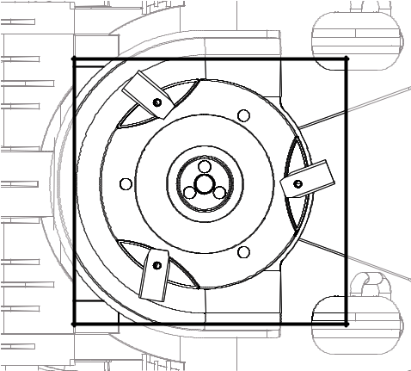

ATTENTION : le bouton marche/arrêt doit être sur la position « OFF » avant de commencer le nettoyage de la tondeuse !

Mettez des gants épais avant de retourner l’appareil et pour le nettoyer. Les lames sont coupantes ! N’utilisez pas de nettoyeurs haute pression !

1. Mettez le bouton marche/arrêt de la tondeuse sur « OFF ».

2. Nettoyez les lames et le disque de coupe avec une brosse.

3. Nettoyez les surfaces de la tondeuse à l’aide d’un chiffon.

N’utilisez pas de dissolvants.

Fig. 15 : nettoyage des lames et du
disque de coupe SOYEZ VIGILANT !

Remarque : N’utilisez pas de détergents trop puissants ni de nettoyeurs haute pression. Les produits d’entretien domestiques qui contiennent des huiles essentielles ou des solvants comme le kérosène peuvent abîmer les plastiques. Essuyez l’humidité ou la saleté à l’aide d’un chiffon doux ou d’une brosse souple.

Rangement pour l’hiver

En hiver, stockez votre tondeuse et son socle de recharge dans un endroit sec : abri de jardin, garage ou

- l’intérieur de la maison. Avant de ranger l’appareil et son socle de recharge, respectez les indications ci-après.
  - Rechargez complètement la batterie.

  - Placez le bouton marche/arrêt sur « OFF ».

  - Nettoyez le robot-tondeuse.

  - Débranchez la fiche d’alimentation de la prise secteur.

  - Débranchez le fil périphérique du socle de recharge.

  - Soulevez la tondeuse et nettoyez-la.

  - Stockez la tondeuse et le socle de recharge dans un endroit sec.

  - Rangez le câble dans une boîte.

WWW.SENIXTOOLS.EU FR-15

Pièces
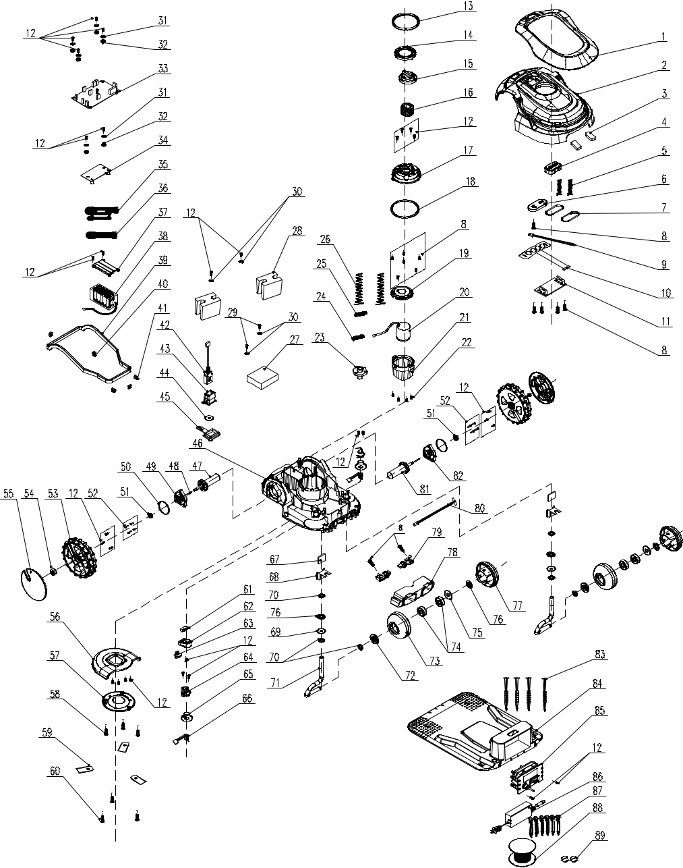

16 - FR WWW.SENIXTOOLS.EU

Pièces

N° | Pièce no | Description | Qté
1 | A02/005-166 | Éléments de | 1
1 | A02/005-166 | recouvrement décoratif | 1
2 | A027005-172 | Carter supérieur | 1
3 | A02/005-124 | Bouchon en caoutchouc | 2
4 | A027005-047 | Bouton | 1
5 | A027005-145 | Ressort de compression | 2
5 | A027005-145 | conique | 2
6 | A027005-044 | Panneau | 1
7 | A027005-109 | Joint d’étanchéité | 2
8 | 8SJAB30-12D | Vis taraudeuse | 13
9 | A027005-070 | Fil de connexion | 1
10 | A027005-091 | Panneau | 1
11 | A027005-098 | Ensemble électronique | 1
12 | 8SJAB40-16D | Vis autotaraudeuse | 41
13 | A027005-103 | Joint d’étanchéité | 1
14 | A027005-058 | Molette | 1
15 | A027005-060 | Bouton | 1
16 | A027005-059 | Poignée papillon | 1
17 | A027005-057 | Logement du bouton | 1
18 | A027005-130 | Joint d’étanchéité | 1
19 | A027005-056 | Carter | 1
20 | A027005-002 | Ensemble moteur | 1
21 | A027005-055 | Bac arrière fixe | 1
22 | 8SJGN04-12D01 | Vis autotaraudeuse à | 4
 |  | fente trois combinaisons
23 | A027005-023 | Bac arrière fixe | 1
24 | 8SHCF05-08 | Vis | 1
25 | 8SHCF05-12 | Vis | 1
26 | A027005-151 | Ressort de compression | 2
27 | 8301-513901 | Contrepoids | 2
28 | 8301-512001 | Contrepoids | 1
29 | 8SJAB40-10D | Vis autotaraudeuse | 2
30 | 8202-462203 | Rondelle de frein | 6
31 | 8202-741001 | Joint plat | 6
32 | A027005-101 | Coussinet anti-vibrations | 6
33 | A027005-100 | Ensemble électronique | 1
33 | A027005-099 | Ensemble électronique | 1
34 | A027005-100 | Ensemble électronique | 1
34 | A027005-099 | Ensemble électronique | 1
35 | A027005-071 | Fil de connexion | 1
36 | A027005-077 | Fil de connexion | 1
37 | A027005-043 | Carter | 1
38 | A027005-123 | Bloc batterie | 1
39 | A027005-102 | Joint d’étanchéité | 1
40 | A027005-108 | Bouchon en caoutchouc | 1
41 | A027005-105 | Butée | 4
42 | A027005-080 | câble) | 1
43 | A027005-051 | Base fixe (USB) | 1
44 | 8201-754101 | Collier | 1
45 | A027005-110 | Butée en caoutchouc | 1
45 | A027005-110 | (USB) | 1
46 | A027005-032 | Carter | 1
47 | A027005-114 | Ensemble moteur | 2
48 | A027005-020 | Goupille cylindrique | 2
49 | A027005-067 | Plaque fixe | 1
50 | A027005-104 | Joint torique | 2
51 | A027005-142 | Joint d’étanchéité | 2

N° | Pièce no | Description | Qté
52 | 207420900002 | Vis autotaraudeuse à fente | 8
52 | 207420900002 | trois combinaisons | 8
53 | A027005-036 | Roue | 2
54 | 8NE-08D01 | Écrou | 2
55 | A027005-037 | Enjoliveur | 2
56 | A027005-052 | Capot de protection | 1
57 | A027005-053 | Support | 1
58 | 8SEEF04-08D | Vis | 3
59 | A027005-025 | Lame | 6
60 | A027005-015 | Vis à tête plate | 6
61 | A027005-090 | Micro-interrupteur simple | 1
62 | A027005-045 | Partie inférieure du boîtier | 1
63 | A027005-046 | Clé | 1
64 | A027005-035 | Support | 2
65 | A027005-125 | Manchon de tube | 2
66 | A027005-096 | Composant électronique | 2
67 | A027005-132 | Tuile magnétique | 2
68 | A027005-061 | Glissoir | 2
69 | 8208-463106 | Joint du bouchon d’huile | 2
70 | A027005-143 | Rondelle plate | 6
71 | A027005-031 | Ensemble essieu | 2
72 | A027005-041 | Carter | 2
73 | A027005-039 | Enjoliveur | 2
74 | 8BC-220807- | Roulement profond | 4
74 | SS03 | Roulement profond | 4
75 | A027006-002 | Feuille en plastique | 2
76 | 8202-502204 | Rondelle dentée interne | 4
77 | A027005-040 | Enjoliveur | 2
78 | A027005-042 | Plaque fixe | 1
79 | A027005-018 | Plaque de contact | 2
80 | A027005-076 | Fil de connexion | 1
81 | A027005-003 | Ensemble moteur | 1
81 | A027005-003 | (gauche) | 1
82 | A027005-038 | Plaque fixe | 1
83 | 8007-810102 | Clous de fixation des fils | 4
84 | A027005-048 | Socle de recharge | 1
85 | A027005-113 | Ensemble carter | 1
85-1 | A027005-050 | Carter | 1
85-2 | A027005-095 | Ensemble électronique | 1
85-3 | A027005-107 | Joint | 1
85-4 | 8NH-04D | Contre-écrou | 2
85-5 | A027005-093 | Témoin lumineux | 1
85-6 | A027005-049 | Carter | 1
85-7 | 8208-760106 | Bague d’étanchéité torique | 2
85-8 | A027005-092 | Ensemble bac fixe | 1
85-9 | 8208-855116 | Joints toriques | 1
85- | A027005-073 | Joint | 1
10 | A027005-073 | Joint | 1
85-11 | A027005-087 | Câble d’alimentation | 1
85- | 8SJAB40-16D | Vis autotaraudeuse | 4
12 | 8SJAB40-16D | Vis autotaraudeuse | 4
85- | 8SJAB30-12D | Vis taraudeuse | 2
13 | 8SJAB30-12D | Vis taraudeuse | 2
86 | A027005-115 | Adaptateur CA | 1
87 | A027005-012 | Clou | 150
88 | A027005-088 | Ensemble fil périphérique | 1
89 | A027005-144 | Connecteur de câble | 2

WWW.SENIXTOOLS.EU FR-17

DÉCLARATION DE CONFORMITÉ CE

La société

SENIX Europe GmbH,

Theodorstraße 42 – 90, Haus 2b

22761 Hambourg

Allemagne

déclare que le robot-tondeuse conçu pour tondre l’herbe dans les zones dont la pente est inférieure à 17°,

modèle LR180-L,

est en conformité avec les exigences de la Directive MD 2014/30/CE, Directive 2006/42/CE，Directive

sur les équipements radio 2014/53/EU

de la Directive déléguée (UE) 2015/863 modifiant la Directive 2011/65/UE

et de la Directive 2000/14/CE relative aux émissions sonore des matériels destinés à être utilisés à

l’extérieur, modifiée par la Directive 2005/88/CE, Annexe VI.

Niveau de puissances acoustique mesuré : 57,11 dB(A)

Niveau de puissance sonore garanti : 60 dB(A)

Nom, adresse et numéro d’identification de l’organisme notifié :

ISET S.r.l. Unipersonale

Numéro de l’organisme notifié : 0865

Adresse : Via Donatori del Sangue, 9 46024 - Moglia (MN), Italie

- des fins de cohérence, les normes harmonisées ainsi que les normes et directives nationales suivantes ont été appliquées :
EN 60335-1

EN 50636-2-107

EN 55014-1 EN 55014-2
EN IEC 61000-3-2

EN 61000-3-3

EN 301 489-1 V2.2.3 EN 301 489-3 V2.1.1 EN 303 447 V1.1.1 EN 62311:2008

Personne autorisée à compiler le dossier technique

Nom : M. Hendrik Peters

Adresse : SENIX Europe GmbH

Theodorstraße 42 – 90, Haus 2b

22761 Hambourg

Allemagne

Date de la déclaration : 01/04/2020


M. Hendrik Peters

Directeur général

SENIX Europe GmbH Theodorstraße 42 – 90, Haus 2b 22761 Hambourg Allemagne

随订单变动

18 - FR WWW.SENIXTOOLS.EU

Queste istruzioni sono disponibili anche sul sito web www.senixtools.eu.
Per informazioni sull'assistenza clienti, visitare il sito web www.senixtools.eu.

Prima di usare questo prodotto, leggere il manuale e seguire tutte le avvertenze di sicurezza e le istruzioni per l'uso.

- 2020 Senix Tools Europe Tutti i diritti riservati.

WWW.SENIXTOOLS.EU IT-1

INDICE

INTRODUZIONE 3

AVVERTENZE DI SICUREZZA 3

Avvertenze generiche 3

Formazione all'uso 3

Preparazione 4

Utilizzo 4

Manutenzione e conservazione 4

Raccomandazione 4

DESCRIZIONE DEL ROBOT TAGLIAERBA 5

Elementi operativi sul lato superiore 5

Elementi operativi sul lato inferiore 5

Stazione di ricarica 5

PREPARAZIONEDELPRATO 6

Posizionamento e collegamento della stazione di ricarica 6

RICARICA DEL TAGLIAERBA 6

POSIZIONAMENTODELCAVOPERIMETRALE 7

Delimitazione degli ostacoli 8

CONFIGURAZIONEDELROBOTTAGLIAERBA 9

Manopola di regolazione dell'altezza della lame 9

Password 9

Avvio del tagliaerba 9

Impostazionedelladurataedelciclodifunzionamento 10

Arrestodelrobottagliaerba 10

Modifica della password 11

DESCRIZIONE DEGLI INDICATORI E DEI PULSANTI 11

Significato degli indicatori 11

Funzioni dei pulsanti 11

Risoluzione dei problemi 11

Codici errore (indicatore di stato) 13

Codici errore (indicatore di ricarica) 13

Annullamento del codice errore 13

Malfunzionamenti del tagliaerba 13

Specifiche tecniche 14

Manutenzione 14

Pulizia del tagliaerba 15

Stoccaggio invernale 15

Parti 16

Dichiarazione di conformità CE 18

2 - IT WWW.SENIXTOOLS.EU

INTRODUZIONE

Congratulazioni! Avete scelto un prodotto di alta qualità. Per ottenere le migliori prestazioni dal robot tagliaerba Senix, è importante conoscerne il funzionamento. Questo manuale contiene informazioni importanti sul robot tagliaerba.

Destinazione d'uso: questo robot tagliaerba è progettato per tagliare erba in aree la cui pendenza è inferiore a 17°. Al contrario di molti tagliaerba convenzionali, questo robot tagliaerba taglia l'erba invece di schiacciarla. Col tempo, questa tecnica di taglio migliora la qualità dell'erba. Non è necessario raccogliere l'erba, e le piccole particelle di erba tagliata riducono la necessità di fertilizzanti. Inoltre, il robot è privo di emissioni, comodo da usare e garantisce un prato in ottime condizioni.

Tenere presente che l'operatore o utente è responsabile per incidenti o rischi causati ad altre persone o proprietà.

Senix si riserva il diritto di modificare il design, l'aspetto e le funzionalità dei suoi prodotti senza preavviso.

Questo prodotto è conforme a tutte le direttive europee applicabili, ed è stato effettuato un test di valutazione della conformità a tali direttive.

Al termine della sua vita utile, l'apparecchio non deve essere smaltito insieme ai rifiuti domestici indifferenziati. Assicurarsi di smaltire l'apparecchio conformemente alle normative in vigore.

Batteria Li-ion per tutti i gruppi batteria e le celle batteria. Questo prodotto reca il simbolo relativo alla raccolta differenziata dei gruppi batteria. L’apparecchio verrà riciclato o smantellato in modo da ridurne l’impatto sull’ambiente.

AVVERTENZE DI SICUREZZA

IMPORTANTE

Leggere attentamente il manuale e familiarizzarsi con le istruzioni prima di usare l'apparecchio.

Conservare queste istruzioni in un luogo sicuro per futuro riferimento.

Avvertenze generiche
• AVVERTENZA! Leggere le istruzioni prima di usare l'apparecchio.

• AVVERTENZA! L'apparecchio può essere pericoloso se utilizzato in modo improprio.

- AVVERTENZA! Mantenere una distanza di sicurezza
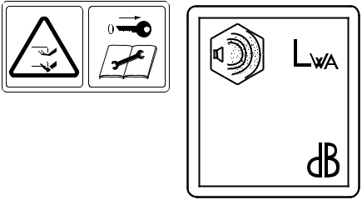
dall'apparecchio durante l'uso. Non usare l'apparecchio se nell'area
di taglio sono presenti altre persone, bambini, o animali.
• Rimuovere il dispositivo di accensione (interruttore di avvio/arresto) | 60
prima di sollevare o regolare l'apparecchio. | 60
• Non sedersi o salire sull'apparecchio. | 60
• Tenere mani e piedi lontani dalle lame rotanti. Non avvicinare mani o | 60
piedi all'apparecchio quando il motore è in funzione. | 60

• Livello di potenza sonora garantito: 60 dB(A)

Formazione all'uso

- Leggere attentamente le istruzioni. Familiarizzare con i comandi e l'uso corretto dell'apparecchio.

- Non consentire l'uso dell'apparecchio a bambini o persone che non hanno letto queste istruzioni. Normative locali possono limitare l'uso in base all'età.
- L'operatore o l'utente è responsabile per eventuali incidenti o rischi causati ad altre persone o proprietà.

- Questo apparecchio non deve essere usato da persone (bambini inclusi) con ridotte capacità fisiche, mentali o sensoriali o senza esperienza e conoscenza, a meno che non siano sorvegliate o siano state istruite sull'uso dell'apparecchio da una persona responsabile della loro sicurezza. I bambini non devono giocare con l'apparecchio. Questo apparecchio non è un giocattolo.

- Indossare pantaloni lunghi e calzature robuste se si accede all'area di lavoro quando l'apparecchio è in funzione.
- Non salire o spingere il tagliaerba e non usarlo per scopi diversi da quelli previsti per evitare il rischio di lesioni a sé o ad altre persone.
- Non usare sistemi di irrigazione automatica quando il tagliaerba in funzione per evitare danni al sistema

WWW.SENIXTOOLS.EU IT-3

di irrigazione e il rischio di infiltrazione di acqua nel tagliaerba. Impostare il periodo di funzionamento del tagliaerba in modo tale che non entri in funzione contemporaneamente al sistema di irrigazione.

Preparazione

- Assicurarsi che la stazione di ricarica e il cavo perimetrale siano installati come descritto in questo manuale.
- Ispezionare periodicamente l'area di lavoro dell'apparecchio e rimuovere pietre, rami, cavi e altri oggetti estranei.
- A intervalli regolari, ispezionare visivamente l'apparecchio per verificare che le lame, i bulloni delle lame e il gruppo di taglio non siano usurati o danneggiati. Se le lame o i bulloni sono usurati o danneggiati, sostituire sempre tutto il gruppo per mantenere l'apparecchio bilanciato.

- Per apparecchi plurimandrino: fare attenzione perché la rotazione di una lama può causare la rotazione delle altre lame.
- Prima di spostare il tagliaerba, spegnerlo e sollevarlo come descritto in questo manuale, con le lame rivolte lontano da sé.
- Durante il trasporto del tagliaerba, assicurarsi di usare le apposite aree di presa. Non trasportarlo in altri modi per evitare il rischio di lesioni dovute al contatto con le lame o la presa di ricarica del tagliaerba.

Utilizzo

Norme generali

- Non usare l'apparecchio se i dispositivi di protezione sono danneggiati o senza i dispositivi di sicurezza.

- Non posizionare mani o piedi in prossimità o sotto le parti rotanti.

- Non sollevare o trasportare l'apparecchio quando è in funzione.

- Rimuovere il gruppo batteria (o spegnere l'apparecchio) prima di lasciarlo incustodito; prima di eliminare un'ostruzione; prima di ispezionarlo, pulirlo o regolarlo; dopo aver urtato un oggetto estraneo per verificare che l'apparecchio non abbia subito danni; in caso di vibrazioni anomale (identificare la causa prima di riavviarlo).

- Eventuali oggetti lanciati dall'apparecchio possono colpire l'operatore o altre persone. Assicurarsi che eventuali altre persone e animali domestici mantengano una distanza di sicurezza dall'apparecchio quando è in funzione. Non usare l'apparecchio se nell'area di taglio sono presenti animali domestici, bambini o altre persone.

- Non usare il tagliaerba se l'involucro esterno è danneggiato. Le lame o gli oggetti lanciati dalle lame possono causare lesioni.
- Non tentare di modificare il tagliaerba per evitare il rischio di incidenti.

Altre avvertenze

- Si raccomanda di non usare l'apparecchio in caso di pioggia.

- Non usare l'apparecchio a piedi nudi o indossando sandali. Indossare sempre scarpe robuste e pantaloni lunghi.
- Puntare bene i piedi sui terreni in pendenza.

- Prestare particolare attenzione quando si inverte la direzione dell'apparecchio o lo si tira verso di sé.

- Accendere l'apparecchio come descritto dalle istruzioni in questo manuale tenendo i piedi lontani dalle lame.

Manutenzione e conservazione

- Verificare che tutti i dadi, le viti e i bulloni siano serrati e che l'apparecchio funzioni correttamente.

- Per motivi di sicurezza, sostituire i componenti usurati o danneggiati.

- Accertarsi di sostituire gli accessori di taglio esclusivamente con ricambi del tipo corretto.

- Assicurarsi di ricaricare la batteria utilizzando il caricabatteria raccomandato dal costruttore. L'uso scorretto comporta il rischio di scossa elettrica, surriscaldamento o perdita di liquido corrosivo dalla batteria.

- In caso di perdite elettrolitiche, risciacquare le parti interessate con acqua o un agente neutralizzante e contattare un medico in caso di contatto con gli occhi.
- La riparazione dell'apparecchio deve essere effettuata conformemente alle istruzioni del costruttore.

Raccomandazione

- Collegare l'apparecchio e/o i suoi accessori esclusivamente a un circuito elettrico protetto da un interruttore differenziale con una corrente di intervento non superiore a 30 mA.
- Non usare l'apparecchio e i suoi accessori in condizioni climatiche avverse, in particolare se sussiste il rischio di fulmini.

4 - IT WWW.SENIXTOOLS.EU

DESCRIZIONE DEL ROBOT TAGLIAERBA

Familiarizzare con l'apparecchio prima di usarlo. Di seguito viene presentata la panoramica del robot tagliaerba.

Elementi operativi sul lato superiore
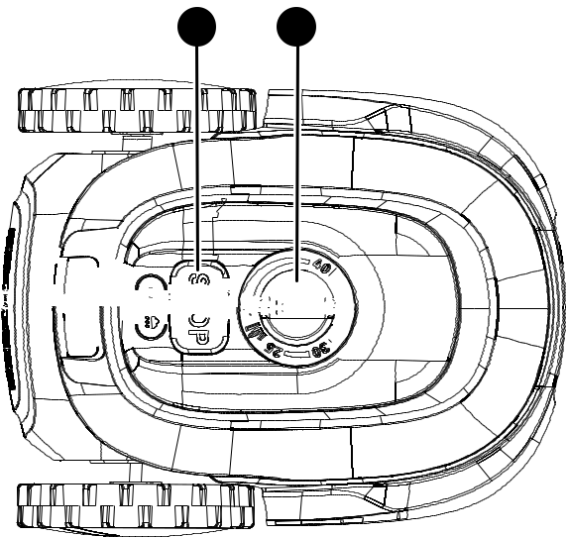

1 2

3

Numero | Descrizione
1 | Pulsante Stop – Arresto del tagliaerba

Manopola di regolazione dell'altezza delle lame

- – Regolare l'altezza delle lame in base all'altezza dell'erba desiderata

- Pannello di controllo – Dettagli in fig. 2
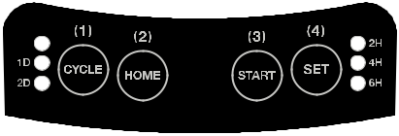

Fig. 1 – Lato superiore; vedi fig. 2 | Fig. 2 – Pannello di controllo (dettaglio)
per i dettagli del pannello di controllo | Fig. 2 – Pannello di controllo (dettaglio)

Elementi operativi sul lato inferiore
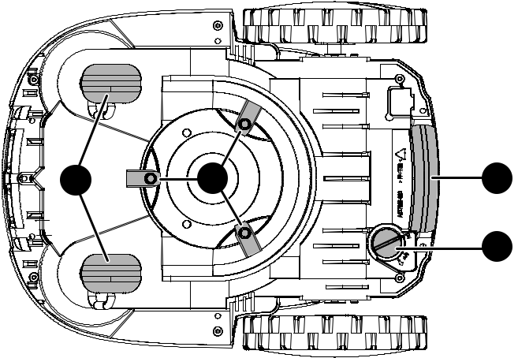

4 | 3 | 1
 |  | 2

Numero | Descrizione
1 | Impugnatura
2 | Interruttore di accensione/spegnimento
3 | Lame
4 | Rotelle omnidirezionali

Fig. 3 – Lato inferiore

Stazione di ricarica |  | Numero Descrizione
 | 1 |  | Contatti di ricarica
 | 2 |  | Fori di fissaggio
2 | 3 |  | Indicatore di carica
2 | 4 |  | Presa di ricarica (lato posteriore, vedi fig. 5)
 | 5 |  | Terminale del cavo perimetrale
 |  |  | (lato posteriore, vedi fig. 5)
1 | 3 |  | 4 | 5

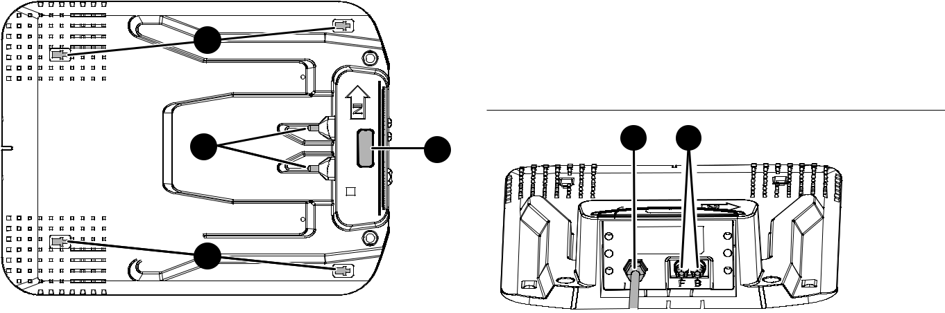

2

Fig. 4 – Stazione di ricarica
Fig. 5 – Lato posteriore della stazione di ricarica

WWW.SENIXTOOLS.EU IT-5

Prima di avviare il robot tagliaerba è necessario preparare il prato, individuare una posizione adatta per la stazione di ricarica e installare il cavo perimetrale per definire i bordi dell'area di taglio.

PREPARAZIONE DEL PRATO

Prima di avviare il robot tagliaerba, assicurarsi che nell'area di taglio non siano presenti animali domestici, bambini o oggetti. Rimuovere pietre, pezzi di legno e cavi dal prato. Assicurarsi che l'altezza dell'erba non sia superiore a 65 mm; Senix raccomanda un'altezza di 50 mm. Se l'erba è più alta, ridurla a 50 mm con un tosaerba tradizionale. Tagliare l'erba dell'area di installazione del cavo perimetrale (consultare il capitolo "Posizionamento del cavo perimetrale") il più possibile con un tosaerba tradizionale.

Posizionamento e collegamento della stazione di ricarica

Individuare la posizione migliore per la stazione di ricarica, a cui il robot tagliaerba farà ritorno per ricaricarsi.

- Scollegare il robot tagliaerba dalla stazione di ricarica e posizionare la stazione di ricarica su un terreno a livello, esternamente all'area di taglio.

Assicurarsi:

  - che di fronte alla stazione di ricarica sia presente una zona libera lunga 1,5 m;

  - che la base sia posizionata saldamente sul terreno e non si inclini;

  - di non posizionare la stazione di ricarica in spazi ristretti;

  - che perpendicolarmente alla stazione di ricarica sia presente uno spazio libero di 1,0 m;

  - che sia disponibile una presa di corrente entro 9 metri dalla stazione di ricarica;

  - che la stazione di ricarica non sia posizionata sotto la luce solare diretta, se possibile.

Si raccomanda di posizionare la stazione di ricarica il più vicino possibile alla presa di corrente. La lunghezza totale del cavo di alimentazione è 9 m.

Nota: il robot tagliaerba tornerà alla stazione di ricarica seguendo un percorso in senso antiorario.

Nota: se il robot tagliaerba rimane esposto alla luce solare diretta per un lungo periodo, la batteria può diventare eccessivamente calda e non funzionare correttamente.

- Fissare la stazione di ricarica con i quattro picchetti inclusi.

- Collegare la presa di ricarica all'adattatore di ricarica.

- Collegare l'adattatore di ricarica alla presa di corrente

(Fig. 6 a destra).

Assicurarsi che la presa di corrente si trovi:

- in prossimità della stazione di ricarica;

- protetta dalla pioggia, ad es. sotto un tetto;

- protetta dalla luce solare diretta, se possibile.

Si raccomanda di collegare il cavo di alimentazione a una adattatore di ricarica protetta da un interruttore differenziale.

Sulla stazione di ricarica si illuminerà un indicatore rosso ("power").
L'indicatore verde ("work") sulla stazione di ricarica indica le condizioni di collegamento della stazione di ricarica. Se l'indicatore verde lampeggia, il cavo non è collegato correttamente, il tagliaerba non può funzionare.

RICARICA DEL TAGLIAERBA

Alla consegna, la batteria del robot tagliaerba può essere parzialmente carica; tuttavia, si raccomanda di ricaricarla completamente prima di usare il tagliaerba. Per ricaricare il robot tagliaerba, procedere come descritto di seguito.

- Accendere il robot tagliaerba. L'interruttore di accensione/ spegnimento è situato sul lato inferiore del robot tagliaerba.

Fig. 6 Adattatore di ricarica
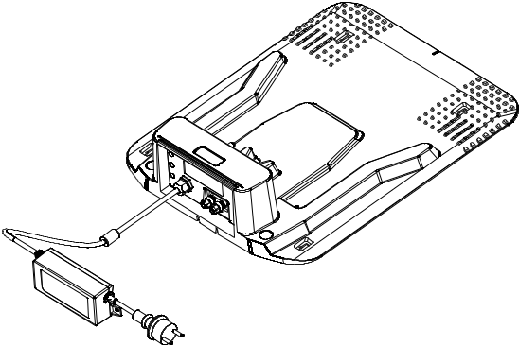

Fig 7. – Interruttore di
accensione/spegnimento

6 - IT WWW.SENIXTOOLS.EU

Nota: il robot tagliaerba non si ricarica quando è spento.

Nota: il robot tagliaerba entrerà in modalità di auto-diagnosi entro circa 5 secondi dall'inserimento della password o in caso di interruzione di corrente durante il funzionamento o la ricarica (l'indicatore di stato lampeggerà). Quando il tagliaerba è in modalità di auto-diagnosi, i pulsanti non saranno attivi.

- Collegare il robot tagliaerba alla stazione di ricarica affinché si ricarichi.

- Controllare l'indicatore sulla stazione di ricarica. L'indicatore si illuminerà e il robot tagliaerba inizierà a ricaricarsi. Se l'indicatore non si illumina, assicurarsi che il cavo di alimentazione della stazione di ricarica sia collegato correttamente alla presa di corrente e che il tagliaerba sia collegato correttamente alla stazione di ricarica.

POSIZIONAMENTO DEL CAVO PERIMETRALE

Mentre il tagliaerba è sotto carica, è possibile posizionare il cavo perimetrale. Il robot tagliaerba utilizza il cavo perimetrale per orientarsi. Il cavo definisce i bordi dell'area di taglio. Tutto ciò che si trova all'interno del cavo perimetrale è considerato area di taglio; tutto ciò che si trova al suo
esterno non è considerato area di taglio. Il cavo serve anche per contrassegnare gli ostacoli ed escluderli dall'area di taglio.

- Inserire l'estremità del cavo perimetrale attraverso il tubo sulla stazione di ricarica finché non fuoriesce dall'altro lato.
- Rimuovere con attenzione 10-15 mm di guaina isolante dal cavo.

Nota: lasciare 15-20 cm di cavo libero all'estremità iniziale e finale del cavo.

- Collegare il cavo al terminale destro (nero) della stazione di ricarica.

Fig. 8 – Collegamento del cavo perimetrale (inizio)

- Iniziare a disporre il cavo dalla stazione di ricarica in senso orario. Tirare il cavo dalla bobina, tenderlo e fissarlo con un picchetto. Usare un martello in gomma per inserire il picchetto nel terreno. Assicurarsi che il cavo sia dritto e in linea con il tubo della stazione di ricarica per 1,5 m.

- Posizionare il picchetto successivo a una distanza di 75-100 cm dal primo. Selezionare la distanza corretta in base all'ambiente.
- Continuare a fissare il cavo lungo il perimetro dell'area di taglio. Per un perimetro più accurato, si raccomanda di lasciare non più di 75 cm tra due picchetti intorno a eventuali ostacoli (aiuole, cespugli, alberi, ecc.). Consultare il capitolo "Delimitazione degli ostacoli" per i dettagli.

ATTENZIONE!

- Il cavo non fissato saldamente può venire tagliato dal robot tagliaerba.

- Assicurarsi che il cavo sia appoggiato sul terreno.

- Usare picchetti aggiuntivi se il cavo è allentato.

- Assicurarsi che il cavo sia teso prima di posizionare il picchetto successivo (non è abbastanza teso se è possibile infilare due dita sotto il cavo).
- Aumentare il numero di picchetti negli angoli.

Nota: Se l'area di taglio confina con un vialetto piano o una superficie a livello con il prato, il robot tagliaerba è in grado di passarci sopra. In tal caso, posizionare il cavo fino al bordo del prato (circa 10 cm in caso di vialetti e circa 35 cm in caso di muri o scale). Ciò non si applica alla ghiaia, perché il robot tagliaerba potrebbe urtare una pietra o rimanere incastrato nella ghiaia. Per terreni irregolari o/e in pendenza, si consiglia di aumentare la distanza tra il filo di delimitazione e il bordo esterno di 40 cm.

Nota: durante l'installazione del cavo intorno a uno specchio d'acqua, la distanza tra il cavo e il bordo dello specchio d'acqua deve essere superiore a 75 cm, per motivi di sicurezza. In caso di interruzione di corrente, il robot tagliaerba si arresterà se non rileva il cavo entro 50 cm.

Nota: durante la delimitazione degli ostacoli, ricordarsi di lasciare almeno 75 cm di distanza tra due ostacoli. Una distanza inferiore può causare interferenze. Ciò si applica a tutti i robot tagliaerba che utilizzano un cavo perimetrale.

Nota: non installare il cavo in pendenza (max. 17° o 30%) per evitare che il tagliaerba scivoli fuori dal perimetro.

WWW.SENIXTOOLS.EU IT-7

Delimitazione degli ostacoli

Delimitare gli oggetti fissi su cui il robot tagliaerba non deve passare, ad es. radici, stagni, aiuole o pietre. Ciò evita che il robot tagliaerba urti contro tali oggetti.

Per delimitare un ostacolo, procedere come descritto di seguito.

- Disporre il cavo dal perimetro del prato fino all'oggetto.

- Continua a circondare gli oggetti in senso orario. Durante la delimitazione di un ostacolo, usare più picchetti in modo tale che non siano a una distanza superiore di 100 cm.
- Ricondurre il cavo verso il perimetro. Assicurarsi che la distanza tra il cavo intorno all'ostacolo e il perimetro del prato sia di almeno 75 cm.

Assicurarsi che i due cavi paralleli da e verso l'ostacolo delimitato siano il più vicino possibile tra loro, posizionando il cavo sotto lo stesso lato del picchetto. Ciò rende il cavo non rilevabile dal robot tagliaerba. Assicurarsi che i cavi non si incrocino tra loro in alcun punto.

Fare riferimento alla fig. 11 per un esempio di delimitazione degli ostacoli.

Nota: lasciare almeno 30 cm di distanza tra l'ostacolo e il cavo. Se un ostacolo si trova a meno di 75 cm di distanza dal bordo del prato, circondarlo durante il posizionamento del cavo, lasciandolo all'esterno dell'area di taglio.

Nota: posizionare il cavo contro la superficie del prato.

Usare i picchetti per evitare che il cavo si sollevi.

Fig. 9 – Esempio di delimitazione degli ostacoli

- Dopo aver posizionato il cavo perimetrale intorno all'intera area di taglio, tagliare il cavo e rimuovere 10-15 di guaina isolante.
- Collegare il cavo al terminale sinistro (rosso) della stazione di ricarica (fig. 10).
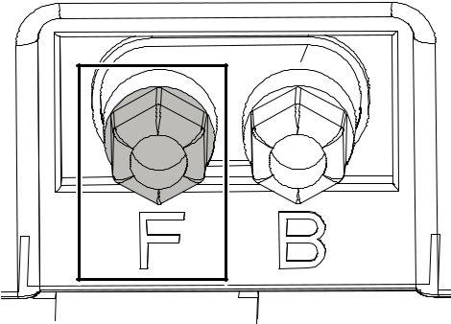

Fig. 10– Collegamento del cavo perimetrale (fine)

8 - IT WWW.SENIXTOOLS.EU

Nota: rispettare le seguenti distanze se un secondo tagliaerba è in uso in prossimità del proprio prato (fig. 11).

> 10 m
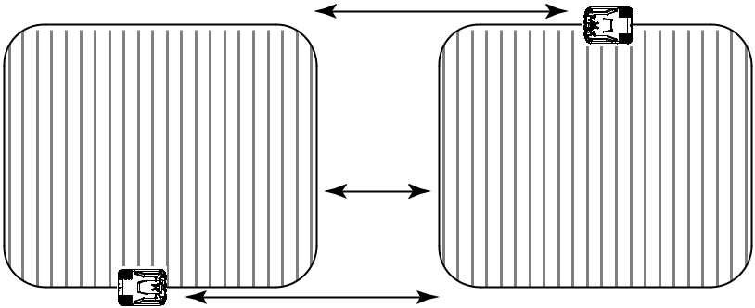

Own land Neighbour

A1 _{1M} A2

> 10 m

Fig. 11 – Distanza tra due tagliaerba

CONFIGURAZIONE DEL ROBOT TAGLIAERBA

Quando la batteria del robot tagliaerba è completamente carica, è possibile configurarlo.

Manopola di regolazione dell'altezza della lame

Prima di tutto è necessario impostare l'altezza di taglio. Ruotare la manopola per regolare le lame all'altezza di taglio appropriata. Possono essere regolate tra 25 mm e 50 mm manualmente.

Password

Il robot tagliaerba è protetto da password. Al primo avvio del robot tagliaerba, inserire la password (le spie 2D, 2H, 4H e 6H lampeggeranno). La password predefinita è 1111. Inserire la password usando il pannello sul lato superiore del tagliaerba.

- Premere il pulsante CYCLE (per il numero "1"). L'indicatore 2D si spegnerà.
- Premere il pulsante CYCLE (per il numero "1") seconda volta. L'indicatore 2H si spegnerà.
- Premere il pulsante CYCLE (per il numero "1") terza volta. L'indicatore 4H si spegnerà.
- Premere il pulsante CYCLE (per il numero "1") quarta volta. L'indicatore 6H si spegnerà.

Fig. 12 – Manopola di
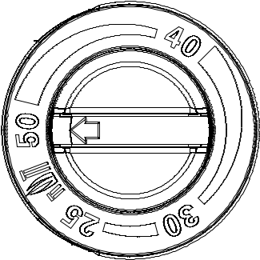
regolazione dell'altezza della lame
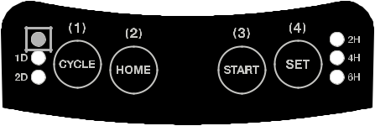

Fig. 13 – Pannello sul lato superiore (l'indicatore di stato è contrassegnato da un quadrato rosso)

Nota: se non viene inserita alcuna password, l'apparecchio è bloccato e non può essere comandato tramite il pannello di controllo. L'apparecchio può comunque ricaricarsi. Quando l'apparecchio è bloccato, gli indicatori 1D, 2D, 2H, 4H e 6H sono spenti e l'apparecchio non taglierà l'erba automaticamente.

Avvio del tagliaerba

Nota: il tagliaerba funzionerà solo se sul sensore pioggia non è presente acqua.

Quando il tagliaerba è collegato alla stazione di ricarica:

1. Premere START + SET oppure START + CYCLE.

2. Inserire la password Inserire la password

Il tagliaerba si avvia quando è completamente carico.

Il tagliaerba si avvia quando il livello della batteria è sufficiente per la durata di funzionamento impostata.

Quando il tagliaerba si trova all'esterno della stazione di ricarica

- Inserire la password

- Premere START + SET o START + CYCLE

Il tagliaerba si avvierà quando è completamente carico o quando il livello di carica della batteria è sufficiente.
Il robot tagliaerba si avvierà in modalità manuale o automatica quando le condizioni lo consentono.

Avvio in modalità manuale

Condizioni necessarie: 1. Temperatura del tagliaerba entro i limiti.

- Il sensore pioggia è asciutto.

- Il livello di carica della batteria è adeguato.

WWW.SENIXTOOLS.EU IT-9

Avvio in modalità automatica

Condizioni necessarie:

- Temperatura del tagliaerba entro i limiti quando è collegato alla stazione di ricarica.

- Il sensore pioggia è asciutto.

- Il livello di carica della batteria è adeguato.

- Il livello di carica è sufficiente per l'intervallo di funzionamento impostato.

Se il tagliaerba è già carico, premere START+SET o START+CYCLE e si avvierà dopo qualche secondo.

Nota: le impostazioni predefinite sono le seguenti.

  - Ciclo di funzionamento: 1 giorno

  - 2 ore di funzionamento al giorno

- possibile avviare il tagliaerba indipendentemente dal funzionamento impostato con le combinazioni di pulsanti descritte di seguito.

Pulsante | Azione | Funzione
START + |  | Avvio in base alla durata di funzionamento impostata
START + | L'apparecchio si avvia. | originariamente, indipendentemente dal momento di
CYCLE | L'apparecchio si avvia. | originariamente, indipendentemente dal momento di
CYCLE |  | avvio del tagliaerba.
START + SET | L'apparecchio si avvia. | Avvio in base al momento di avvio del tagliaerba.
HOME + | Il tagliaerba torna alla stazione di | Ricarica, quindi avvio in base alla durata di
CYCLE | ricarica. | funzionamento impostata originariamente.
HOME + SET | Il tagliaerba torna alla stazione di | Ricarica, quindi avvio in base al momento di avvio.
 | ricarica.
 | Durata di funzionamento: 6 ore al | Durante l'inserimento della password, rappresenta la
6H | Durata di funzionamento: 6 ore al | quarta cifra della password; dopo aver inserito la quarta
 | giorno. | cifra, si spegnerà.

Impostazione della durata e del ciclo di funzionamento

- possibile impostare la durata di funzionamento del tagliaerba al giorno. È possibile impostare 2, 4 o 6 ore al giorno. Per impostare la durata di funzionamento, procedere come descritto di seguito.
  - Premere SET.

  - Selezionare la durata desiderata premendo ripetutamente SET. L'indicatore corrispondente (2H, 4H o 6H) si illuminerà.
La durata di funzionamento è conteggiata dall'avvio del tagliaerba e include il tempo di ricarica. Ad esempio: se vengono impostate due ore di funzionamento (2H), il tagliaerba funzionerà per due ore dall'avvio. se vengono impostate sei ore di funzionamento (6H), il tagliaerba funzionerà per sei ore dall'avvio.
  - Premere CYCLE per impostare un ciclo di funzionamento di uno o due giorni (indicati rispettivamente dall'indicatore 1D e 2D).
Il tagliaerba si avvierà ogni giorno (1D) o ogni due giorni (2D) per la durata impostata.

Nota: La durata di funzionamento include il tempo di ricarica.
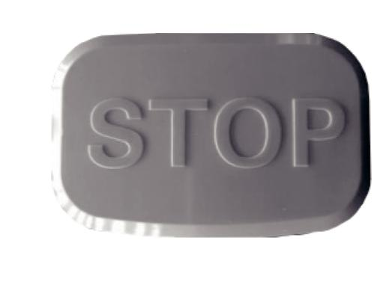

Arresto del robot tagliaerba

- possibile arrestare il robot tagliaerba in qualsiasi momento premendo il pulsante STOP sul lato superiore.
Il robot tagliaerba si arresterà immediatamente.

Nota: il pulsante STOP ha la massima priorità; il robot tagliaerba smetterà di funzionare in qualsiasi circostanza.

Premere il pulsante STOP: | Fig. 14 – Pulsante STOP
- quando il robot tagliaerba esce dall'area di taglio senza arrestarsi;

- in qualsiasi situazione di emergenza.

Per riavviare il tagliaerba dopo aver premuto il pulsante STOP:

1. assicurarsi che le condizioni (del tagliaerba e dell'area di taglio) permettano l'avvio del tagliaerba;

10 - IT WWW.SENIXTOOLS.EU

- inserire la password;

- premere CYCLE e uno degli altri tre pulsanti per uscire dallo stato di arresto;

- premere START e poi CYCLE per riavviare il tagliaerba.

Modifica della password

- possibile sostituire la password predefinita ("1111") con qualsiasi combinazione di 4 cifre.

  - Premere simultaneamente SET e CYCLE.

  - L'indicatore di stato si illuminerà; inserire una nuova password composta da quattro cifre.

  - L'indicatore 1D si illuminerà; inserire nuovamente la nuova password.

Se le due password inserite sono identiche, la modifica verrà memorizzata. In caso contrario, l'indicatore di stato lampeggerà, a indicare che la modifica non è stata memorizzata.

DESCRIZIONE DEGLI INDICATORI E DEI PULSANTI

Significato degli indicatori

Indicatore |  |  |  | 1° funzione |  |  | 2° funzione
Indicatore di stato |  |  |  | Segnala il tipo di errore in caso |  |  | Durante la modifica della password, indica che è
 |  |  |  | di malfunzionamento. |  |  | possibile inserire la nuova password.
1D |  |  |  | Ciclo di funzionamento: 1 giorno |  |  | Durante la modifica della password, indica che è
 |  |  |  |  |  |  | necessario inserire nuovamente la nuova password.
 |  |  |  |  |  |  | Durante l'inserimento della password, rappresenta
2D |  |  |  | Ciclo di funzionamento: 2 giorni |  |  | la prima cifra della password; dopo aver inserito la
 |  |  |  |  |  |  | prima cifra, si spegnerà.
 |  |  |  | Durata di funzionamento: 2 ore |  |  | Durante l'inserimento della password, rappresenta
2H |  |  |  |  |  |  | la seconda cifra della password; dopo aver inserito la
 |  |  |  | al giorno |  |  | seconda cifra, si spegnerà.
 |  |  |  | Durata di funzionamento: 4 ore |  |  | Durante l'inserimento della password, rappresenta la
4H |  |  |  |  |  |  | terza cifra della password; dopo aver inserito la terza
 |  |  |  | al giorno |  |  | cifra, si spegnerà.
 |  |  |  | Durata di funzionamento: 6 ore |  |  | Durante l'inserimento della password, rappresenta
6H |  |  |  |  |  |  | la quarta cifra della password; dopo aver inserito la
 |  |  |  | al giorno |  |  | quarta cifra, si spegnerà.
Funzioni dei pulsanti
Pulsante |  | 1° funzione |  |  | 2° funzione
 |  |  |  |  | - Durante l'inserimento della password: numero uno (1).
 |  |  |  |  | - Durante l'impostazione della password: estende il
 |  |  |  |  | tempo di impostazione. Quando l'indicatore del codice
Cycle |  | Impostazione del ciclo di |  |  | errore lampeggia, premere questo pulsante per
Cycle |  |  |  |  | riavviare il codice errore..
Cycle |  | funzionamento
 |  |  |  |  | - In caso di malfunzionamento, segnala il codice errore.
 |  |  |  |  | Premere il pulsante per riavviare il codice errore;
 |  |  |  |  | se non viene premuto, il sistema di protezione con
 |  |  |  |  | password si attiverà dopo 20 secondi.
Home |  | Ritorno del robot tagliaerba alla |  |  | Durante l'inserimento della password: numero due (2).
Home |  | stazione di ricarica
Start |  | Avvio del robot tagliaerba |  |  | Durante l'inserimento della password: numero tre (3).
Set |  | Impostazione della durata di |  |  | Durante l'inserimento della password: numero quattro
Set |  | funzionamento al giorno |  |  | (4).

WWW.SENIXTOOLS.EU IT-11

Risoluzione dei problemi

In caso di malfunzionamento, il robot tagliaerba segnalerà un codice errore. Di seguito sono riportati i codici errore e il loro significato.

Se non si è sicuri del numero di lampeggiamenti dell'indicatore, premere il pulsante CYCLE per riavviare il codice errore.

Codici errore (indicatore di stato)

Numero di lampeggiamenti | Stato o problema
1 volta | Il pulsante STOP è stato premuto.
2 volte | Stato di auto-diagnosi (in questo stato i pulsanti non sono attivi; attendere il
2 volte | termine del processo di auto-diagnosi).
3 volte | Il tagliaerba si è arrestato a causa di un ribaltamento o di un'inclinazione
3 volte | eccessiva.
4 volte | Il tagliaerba si è arrestato perché non rileva il segnale del cavo perimetrale
4 volte | (assicurarsi che il cavo sia installato correttamente e collegato).
5 volte | Il tagliaerba si è arrestato perché non si trova all'interno dell'area di taglio
5 volte | (assicurarsi che il cavo sia installato correttamente e collegato).
6 volte | Il tagliaerba si è arrestato a causa dell'attivazione del sensore di
6 volte | sollevamento.
7 volte | Il tagliaerba si è arrestato perché la batteria è quasi scarica.
8 volte | Il tagliaerba si è arrestato a causa di un'eccessiva temperatura.
9 volte | Il tagliaerba si è arrestato a causa di un'ostruzione nel motore di taglio.
10 volte | Il tagliaerba si è arrestato a causa del malfunzionamento del freno alternativo.
11 volte | Il tagliaerba si è arrestato a causa del malfunzionamento del sensore del cavo
11 volte | perimetrale.
12 volte | Il tagliaerba si è arrestato a causa del malfunzionamento del freno principale.
13 volte | Il tagliaerba si è arrestato a causa del surriscaldamento del motore.
14 volte | Il tagliaerba torna alla stazione di ricarica a causa della pioggia.
15 volte | Malfunzionamento del motore trainante.
16 volte | Corrente anomala del motore di taglio.
17 volte | Malfunzionamento del motore trainante sinistro.
18 volte | Malfunzionamento del motore trainante destro.
19 volte | Durante la modifica della password, le password non coincidono.
20 volte | Il tagliaerba si è arrestato perché scivola o non riesce ad accedere all'area di
20 volte | taglio.
Indicatore acceso | Il tagliaerba funziona correttamente.
Indicatore spento | Il tagliaerba è spento o la batteria è scarica.

12 - IT WWW.SENIXTOOLS.EU

Codici errore (indicatore di ricarica)

Numero di lampeggiamenti | Stato o problema
Lampeggiamento rapido
continuo (quattro volte al | Il tagliaerba è sotto carica.
secondo)
Lampeggiamento lento | Il tagliaerba è completamente carico.
continuo (ogni due secondi) | Il tagliaerba è completamente carico.
1 volta | Protezione contro il surriscaldamento.
2 volte | Malfunzionamento della stazione di ricarica: la tensione di ricarica è
2 volte | eccessiva.
3 volte | Malfunzionamento della stazione di ricarica: la corrente di ricarica è
3 volte | eccessiva.
4 volte | Malfunzionamento della batteria: la batteria è eccessivamente scarica
4 volte | (sono i 10 V).
5 volte | Protezione BMS; la ricarica non è consentita.
Indicatore spento | Il tagliaerba non si accende o la batteria è scarica (la tensione è inferiore a
Indicatore spento | 16 V; il tagliaerba deve essere riavviato).

Annullamento del codice errore

Per annullare la segnalazione del codice errore, procedere come descritto di seguito.

- Assicurarsi che le condizioni (del tagliaerba e dell'area di taglio) permettano l'avvio del tagliaerba.

- Inserire la password.

- Dopo aver inserito la password, il tagliaerba entrerà in modalità di auto-diagnosi (generalmente entro 5 secondi).
- Premere CYCLE e uno degli altri tre pulsanti per annullare la segnalazione del codice errore.

- Premere START e poi CYCLE per riavviare il tagliaerba.

Malfunzionamenti del tagliaerba

Problema | Causa | Azione
 | a) La batteria è scarica.
Il tagliaerba si arresta durante il taglio. | b) Blocco a seguito di un'interruzione | a) Ricaricare il tagliaerba.
Il tagliaerba si arresta durante il taglio. | improvvisa. È necessario inserire la | b) Inserire la password.
 | password.
L'indicatore di stato lampeggia, mentre tutti gli | L'impostazione non è valida. | Reinserire la password.
altri indicatori sono spenti durante la ricarica.
 |  | Inserire la password e individuare la
 |  | causa:
Il tagliaerba richiede la password durante la | La ricarica si è interrotta. | - assicurarsi che il tagliaerba sia
ricarica. | La ricarica si è interrotta. | collegato alla stazione di ricarica;
 |  | - assicurarsi che la stazione di ricarica
 |  | sia collegata alla presa di corrente.
Dopo aver inserito la password, il tagliaerba | Il pulsante START non è stato premuto, o è
Dopo aver inserito la password, il tagliaerba | stato premuto in ritardo (oltre 10 secondi | Inserire nuovamente la password.
non si avvia. | dopo l'inserimento dell'ultima cifra della | Inserire nuovamente la password.
 | password).
 | a) La password non è stata inserita | Ripetere la procedura di modifica della
La nuova password non viene memorizzata. | correttamente. | Ripetere la procedura di modifica della
La nuova password non viene memorizzata. | b) Il tempo di modifica della password è | password.
 | scaduto (oltre 20 secondi).
 | a) Dopo aver riacceso il tagliaerba con | a) Collegare il tagliaerba alla stazione di
 | l'interruttore di accensione/spegnimento, | a) Collegare il tagliaerba alla stazione di
Il tagliaerba si è arrestato automaticamente | l'interruttore di accensione/spegnimento, | ricarica entro 5 secondi.
Il tagliaerba si è arrestato automaticamente | l'indicatore "power" lampeggia. | ricarica entro 5 secondi.
Il tagliaerba si è arrestato automaticamente | l'indicatore "power" lampeggia. | b) Collegare il tagliaerba alla stazione di
perché la batteria è scarica. | b) Dopo aver riacceso il tagliaerba con | b) Collegare il tagliaerba alla stazione di
perché la batteria è scarica. | b) Dopo aver riacceso il tagliaerba con | ricarica dopo aver scollegato il cavo
 | l'interruttore di accensione/spegnimento, | ricarica dopo aver scollegato il cavo
 | l'interruttore di accensione/spegnimento, | perimetrale.
 | l'indicatore "power" non lampeggia. | perimetrale.

WWW.SENIXTOOLS.EU IT-13

Specifiche tecniche

Modello | LR180-L
Tipo di motore | Brushless
Area di taglio max. | 500 m2
Ampiezza di taglio | 18 cm
Pendenza max. | 30% (17°)
Cavo di delimitazione | 100 m
Tipo di batteria | B25LR
Tipo di batteria | Batteria Li-Ion integrata 18 V,
 | 20 V max, 2,5 Ah, 45 Wh
Autonomia dopo ricarica completa | up to 120 min
Stazione di ricarica | Modello CHSLR01
Peso (senza batteria) | 7,0 kg
Peso con batteria 2,5 Ah | 7,6 kg
Livello di rumorosità LpA e K | 46 dB(A) K=3 dB(A)
Livello di rumorosità LWA e K | 57 dB(A) K=3 dB(A)
Livello di rumorosità garantito | 60 dB (A)
Adattatore di ricarica | CHLR01-EU Corrente di ricarica 2 A
Ingresso nominale | 220-240 V, 50/60 Hz, 60 W
Uscita nominale | 21VCC2A
Tempo di ricarica | 90 minuti

Manutenzione

Effettuare le procedure di manutenzione come indicato di seguito per ottenere i migliori risultati dal robot tagliaerba.

Componente | Azione | Una volta alla | Una volta all'anno / ogni 500
Componente | Azione | settimana | ore
Lame | Ispezione | X
Piastra delle lame | Ispezione | X
Pulsante STOP | Ispezione | X | X
Involucro esterno | Pulizia | X
 | Ispezione |  | X (due volte all'anno)
Stazione di ricarica | Pulizia | X
 | Ispezione |  | X
Base della stazione di | Ispezione / | X
ricarica | Regolazione | X
Ruota trainante | Pulizia | X
 | Ispezione |  | X (due volte all'anno)
Rotelle omnidirezionali | Pulizia | X
 | Ispezione |  | X (due volte all'anno)

14 - IT WWW.SENIXTOOLS.EU

Pulizia del tagliaerba
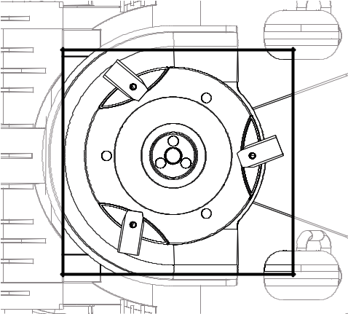

ATTENZIONE! Spegnere il tagliaerba con l'interruttore di accensione/spegnimento prima di pulirlo.

Indossare guanti robusti prima di capovolgere e pulire il tagliaerba. Le lame sono affilate! Non usare idropulitrici.

1. Spegnere il tagliaerba con l'interruttore di accensione/ spegnimento.

2. Pulire le lame e la piastra delle lame con una spazzola.

3. Pulire le superfici esterne del tagliaerba con un panno. Non usare solventi.
Fig. 15 – Pulizia delle lame e della

piastra delle lame. FARE ATTENZIONE!

Nota: non usare detergenti aggressivi o idropulitrici. I detergenti domestici che contengono oli aromatici e solventi come il cherosene possono danneggiare la plastica. Rimuovere sporcizia e umidità con un panno morbido o una spazzola.

Stoccaggio invernale

Conservare il tagliaerba e la stazione di ricarica in un luogo asciutto durante la stagione invernale, come un capanno o un garage, o in qualsiasi luogo chiuso. Prima di riporre il tagliaerba e la stazione di ricarica:

- ricaricare completamente la batteria;

- spegnere il tagliaerba con l'interruttore di accensione/spegnimento;

- pulire il tagliaerba;

- scollegare il cavo di alimentazione dalla presa di corrente;

- scollegare il cavo perimetrale dalla stazione di ricarica;

- sollevare la stazione di ricarica dal terreno e pulirla;

- conservare il tagliaerba e la stazione di ricarica in un luogo asciutto.

- Riporre il cavo nella confezione.

WWW.SENIXTOOLS.EU IT-15

Parti

16 - IT WWW.SENIXTOOLS.EU

Parti

N. | N. parte | Descrizione | Q.tà
1 | A02/005-166 | Coperture decorative | 1
2 | A027005-172 | Copertura involucro | 1
2 | A027005-172 | superiore | 1
3 | A02/005-124 | Tappo in gomma | 2
4 | A027005-047 | Pulsante | 1
5 | A027005-145 | Molla di compressione | 2
5 | A027005-145 | conica | 2
6 | A027005-044 | Pannello | 1
7 | A027005-109 | Guarnizione ad anello | 2
8 | 8SJAB30-12D | Vite autofilettante | 13
9 | A027005-070 | Cavo di collegamento | 1
10 | A027005-091 | Pannello | 1
11 | A027005-098 | Gruppo elettronico | 1
12 | 8SJAB40-16D | Vite autofilettante | 41
13 | A027005-103 | Guarnizione ad anello | 1
14 | A027005-058 | Copertura manopola | 1
15 | A027005-060 | Pulsante | 1
16 | A027005-059 | Manopola | 1
17 | A027005-057 | Alloggio manopola | 1
18 | A027005-130 | Guarnizione ad anello | 1
19 | A027005-056 | Copertura | 1
20 | A027005-002 | Gruppo motore | 1
21 | A027005-055 | Alloggio fisso posteriore | 1
22 | 8SJGN04-12D01 | Vite combinata | 4
23 | A027005-023 | Alloggio fisso posteriore | 1
24 | 8SHCF05-08 | Vite di fissaggio | 1
25 | 8SHCF05-12 | Vite di fissaggio | 1
26 | A027005-151 | Molla di compressione | 2
27 | 8301-513901 | Contrappeso | 2
28 | 8301-512001 | Contrappeso | 1
29 | 8SJAB40-10D | Vite autofilettante | 2
30 | 8202-462203 | Rondella freno | 6
31 | 8202-741001 | Guarnizione piatta | 6
32 | A027005-101 | Cuscinetto bloccante | 6
33 | A027005-100 | Gruppo elettronico | 1
33 | A027005-099 | Gruppo elettronico | 1
34 | A027005-100 | Gruppo elettronico | 1
34 | A027005-099 | Gruppo elettronico | 1
35 | A027005-071 | Cavo di collegamento | 1
36 | A027005-077 | Cavo di collegamento | 1
37 | A027005-043 | Copertura | 1
38 | A027005-123 | Gruppo batteria | 1
39 | A027005-102 | Guarnizione ad anello | 1
40 | A027005-108 | Tappo in gomma | 1
41 | A027005-105 | Blocco | 4
42 | A027005-080 | cavo) | 1
43 | A027005-051 | Base fissa (usb) | 1
44 | 8201-754101 | Collare | 1
45 | A027005-110 | Tappo in gomma (USB) | 1
46 | A027005-032 | Involucro | 1
47 | A027005-114 | Gruppo motore | 2
48 | A027005-020 | Perno cilindrico | 2
49 | A027005-067 | Piastra fissa | 1
50 | A027005-104 | O-ring | 2
51 | A027005-142 | Guarnizione ad anello | 2

N. | N. parte | Descrizione | Q.tà
52 | 207420900002 | Vite combinata | 8
53 | A027005-036 | Ruota | 2
54 | 8NE-08D01 | Dado | 2
55 | A027005-037 | Coprimozzo | 2
56 | A027005-052 | Copertura di sicurezza | 1
57 | A027005-053 | Supporto | 1
58 | 8SEEF04-08D | Vite di fissaggio | 3
59 | A027005-025 | Lama | 6
60 | A027005-015 | Vite a testa tonda | 6
60 | A027005-015 | appiattita | 6
61 | A027005-090 | Microinterruttore singolo | 1
62 | A027005-045 | Copertura inferiore | 1
63 | A027005-046 | Chiave | 1
64 | A027005-035 | Staffa | 2
65 | A027005-125 | Manicotto tubo | 2
66 | A027005-096 | Componente elettronico | 2
67 | A027005-132 | Piastra magnetica | 2
68 | A027005-061 | Blocco scorrevole | 2
69 | 8208-463106 | Guarnizione tappo dell'olio | 2
70 | A027005-143 | Guarnizione piatta | 6
71 | A027005-031 | Gruppo asse ruote | 2
72 | A027005-041 | Copertura | 2
73 | A027005-039 | Coprimozzo | 2
74 | 8BC-220807- | Cuscinetto a sfera a gola | 4
74 | SS03 | profonda | 4
75 | A027006-002 | Tappetino in plastica | 2
76 | 8202-502204 | Rondella dentata interna | 4
77 | A027005-040 | Coprimozzo | 2
78 | A027005-042 | Piastra fissa | 1
79 | A027005-018 | Piastra contatto | 2
80 | A027005-076 | Cavo di collegamento | 1
81 | A027005-003 | Gruppo motore (sinistra) | 1
82 | A027005-038 | Piastra fissa | 1
83 | 8007-810102 | Chiodi fissaggio cavo | 4
84 | A027005-048 | Stazione di ricarica | 1
85 | A027005-113 | Gruppo copertura | 1
85-1 | A027005-050 | Copertura | 1
85-2 | A027005-095 | Gruppo elettronico | 1
85-3 | A027005-107 | Guarnizione | 1
85-4 | 8NH-04D | Dado di bloccaggio | 2
85-5 | A027005-093 | Indicatore luminoso | 1
85-6 | A027005-049 | Copertura | 1
85-7 | 8208-760106 | Guarnizione ad anello | 2
85-7 | 8208-760106 | tipo O | 2
85-8 | A027005-092 | Gruppo alloggio fisso | 1
85-9 | 8208-855116 | O-ring | 1
85-10 | A027005-073 | Raccordo | 1
85-11 | A027005-087 | Cavo di alimentazione | 1
85-12 | 8SJAB40-16D | Vite autofilettante | 4
85-13 | 8SJAB30-12D | Vite autofilettante | 2
86 | A027005-115 | Adattatore CA | 1
87 | A027005-012 | Chiodo | 150
88 | A027005-088 | Gruppo cavo di | 1
88 | A027005-088 | delimitazione | 1
89 | A027005-144 | Connettore cavo | 2

WWW.SENIXTOOLS.EU IT-17

DICHIARAZIONE DI CONFORMITÀ CE

Il costruttore

SENIX Europe GmbH,

Theodorstraße 42 – 90, Haus 2b

22761 Amburgo

Germania

dichiara che il robot tagliaerba è destinato al taglio di erba in terreni con pendenza inferiore a 17° .

Modello: LR180-L

- conforme ai requisiti della direttiva EMC 2014/30/EU Direttiva Macchine 2006/42/CE Direttiva sulle apparecchiature radio 2014/53/EU
Direttiva RoHS (EU)2015/863 che modifica 2011/65/EU

Direttiva Emissioni acustiche 2000/14/EC emendata da 2005/88/EC, Allegato VI

Livello di potenza sonora misurato: 57,11 dB(A)

Livello di potenza sonora garantito: 60 dB(A)

Nome, indirizzo e numero identificativo dell'organismo notificato

ISET S.r.l. Unipersonale

Numero dell'organismo notificato: 0865

Indirizzo: Via Donatori del Sangue, 9 46024 - Moglia (MN), Italia

Per garantire la conformità, oltre alle disposizioni e agli standard nazionali sono stati applicati i seguenti

standard armonizzati:

EN 60335-1

EN50636-2-107

EN 55014-1

EN 55014-2

EN IEC 61000-3-2

EN 61000-3-3

EN 301 489-1 V2.2.3

EN 301 489-3 V2.1.1

EN 303 447 V1.1.1

EN 62311:2008

Persona autorizzata a compilare il fascicolo tecnico

Nome: Hendrik Peters

Indirizzo: SENIX Europe GmbH

Theodorstraße 42 – 90, Haus 2b

22761 Amburgo

Germania

Data della dichiarazione: 01/04/2020


Hendrik Peters

Direttore generale

SENIX Europe GmbH

Theodorstraße 42 – 90, Haus 2b

22761 Amburgo

Germania

随订单变动

18 - IT WWW.SENIXTOOLS.EU

